Τμήμα Πληροφορικής



Εργασία Μαθήματος «Προγραμματισμός στο διαδίκτυο και στον παγκόσμιο ιστό»

«αριθμός άσκησης» | 1η Άσκηση
Όνομα φοιτητή – Αρ. Μητρώου  (όλων σε περίπτωση ομαδικής εργασίας) | Κωνσταντινος Κουσουννης Π14086
 | Γιωργος Διωτης Π14036
Ημερομηνία παράδοσης | 27-05-2018

1 Εγκατάσταση και παραμετροποίηση application server και database server. 1.1 Εγκαταστήστε και παραμετροποιήστε τον Tomcat application server (εάν επιθυμείτε μπορείτε να χρησιμοποιήσετε άλλον αντίστοιχο) και το Σύστημα Διαχείρισης Βάσης Δεδομένων (mysql ή postgress). Η εγκατάσταση του application server να συνδεθεί με το περιβάλλον IDE που χρησιμοποιείτε (π.χ. Eclipse). 1.2 Δημιουργήσετε την σύνδεση του application server με τον database server, χρησιμοποιώντας τον αντίστοιχο jdbc database connector για το σύστημα βάσης της επιλογής σας. Χρησιμοποιήστε τη σύνδεση του μοντέλου 3-tier.

Αρχικα πρεπει να κατεβασουμε τον Tomcat θα παμε στο internet στην επισημη ιστοσελιδα και θα κατεβασουμε το προγραμμα
http://tomcat.apache.org/download-80.cgi
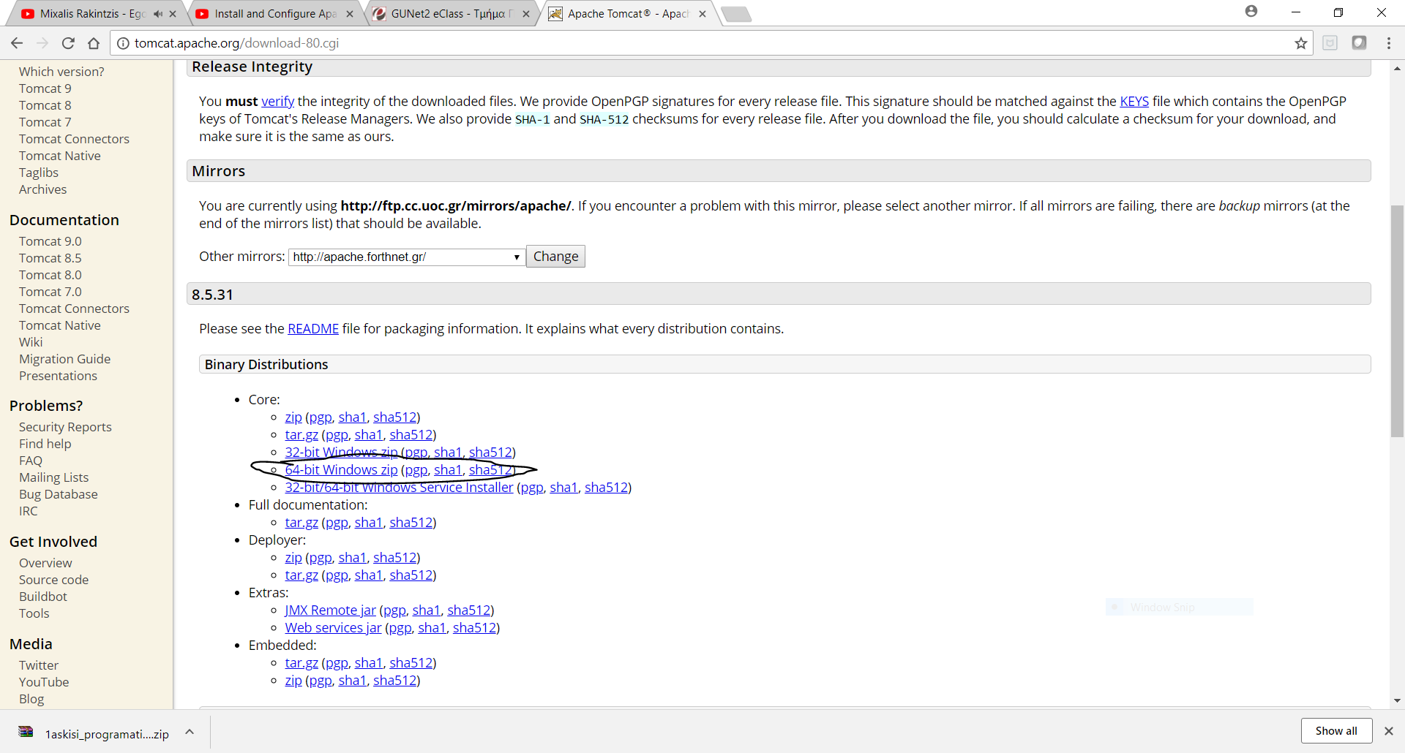

Εμενα θελει την 64 bit εκδοση κατεβαζουμε το αρχειο
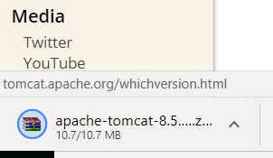

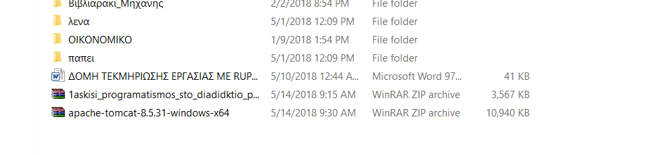
Παω εκει που εχω αποθηκευση το zipped folder και κανω extract τα ερχεια μου σε εναν φακελο που εχω φτιαξει εγω και τον ονομαζω mywebproject.

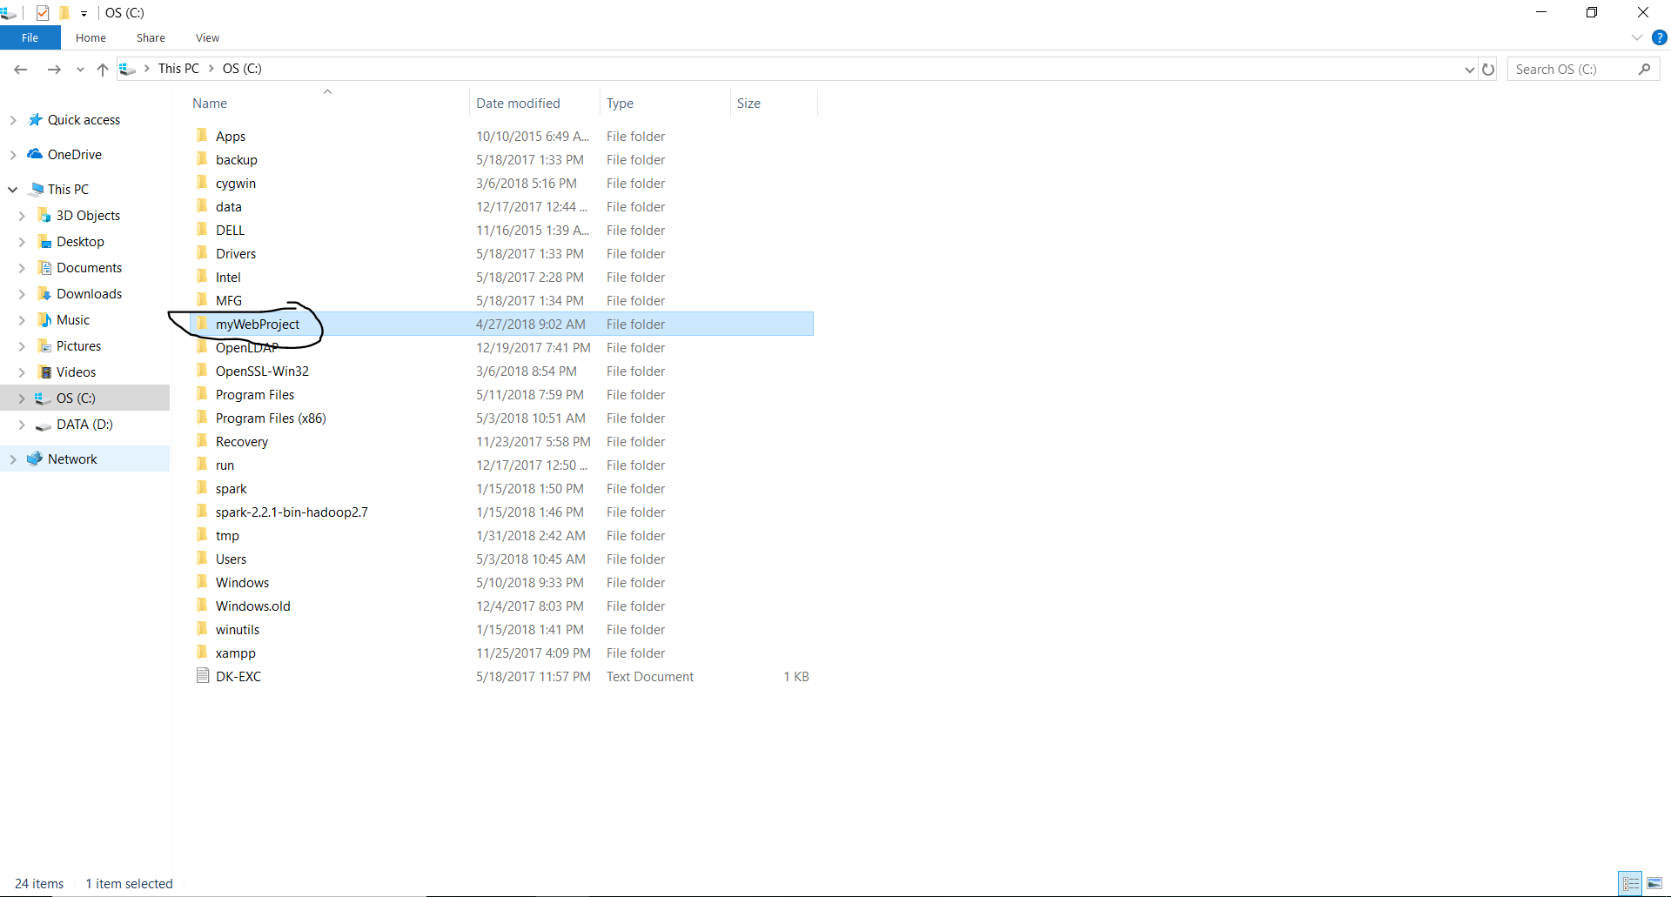

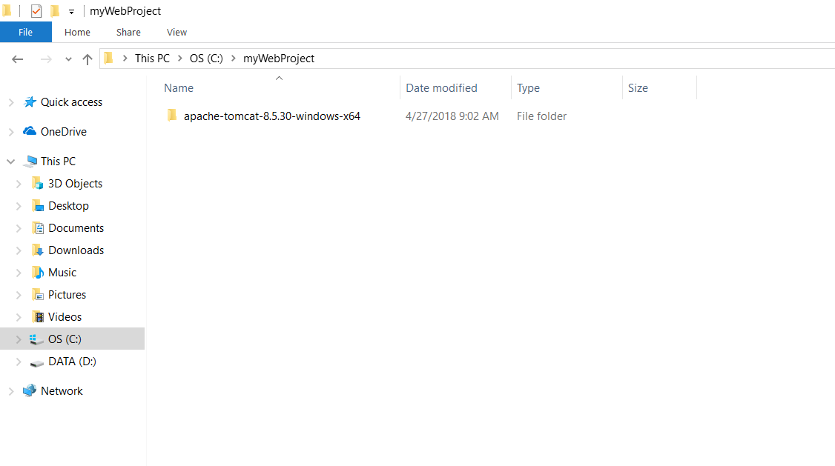
Κανω extract εκει τα αρχεια μου και τρεχω τον tomcat

Αφου το κανω αυτο μετα πηγαινω σε στο αντιστοιχο path να αλλαξω καποια σημεια σε 4 αρχεια
server.xml
web.xml
context.xml
Αρχικα παω στο server.xml

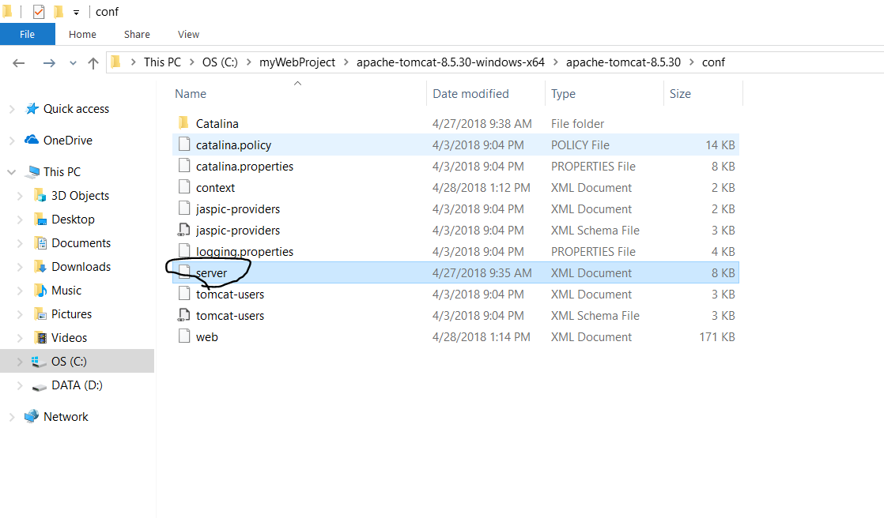

To ανοιγω
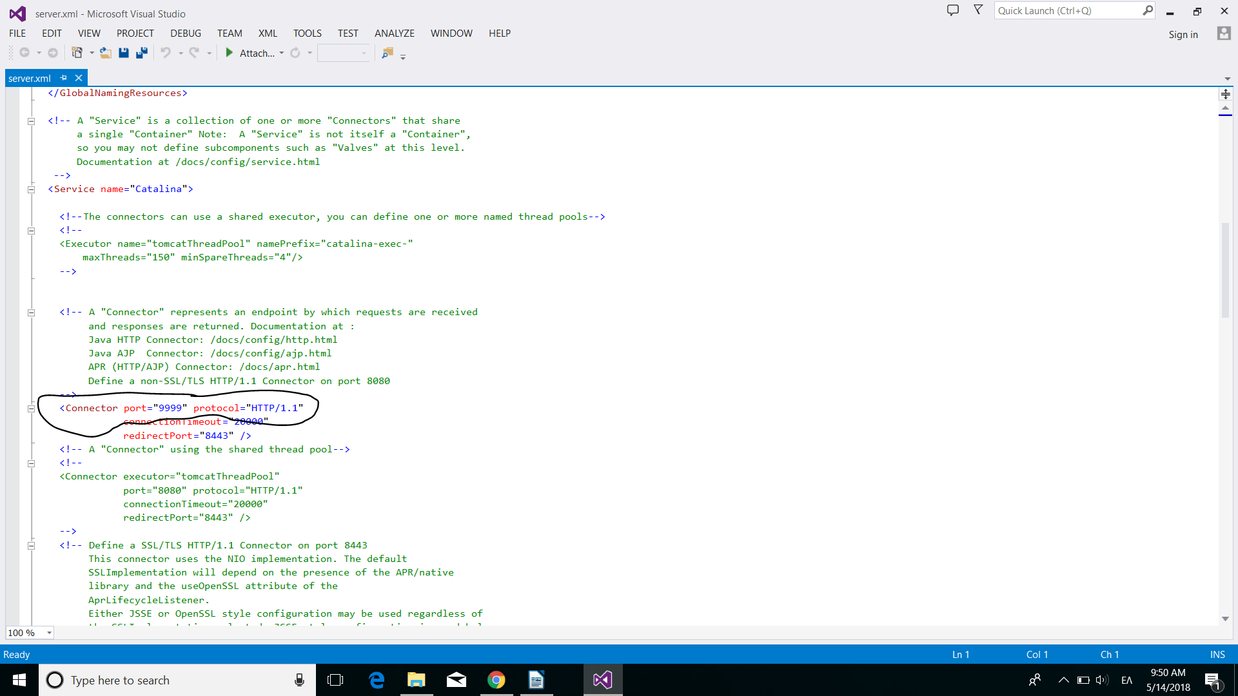
Αλλαζω την θυρα σε 9999 ειναι απλα μια επιλογη θυρας που θελω να χρησιμοποιησω μπορω να επιλεξω αναμεσα σε 1024 και 65535

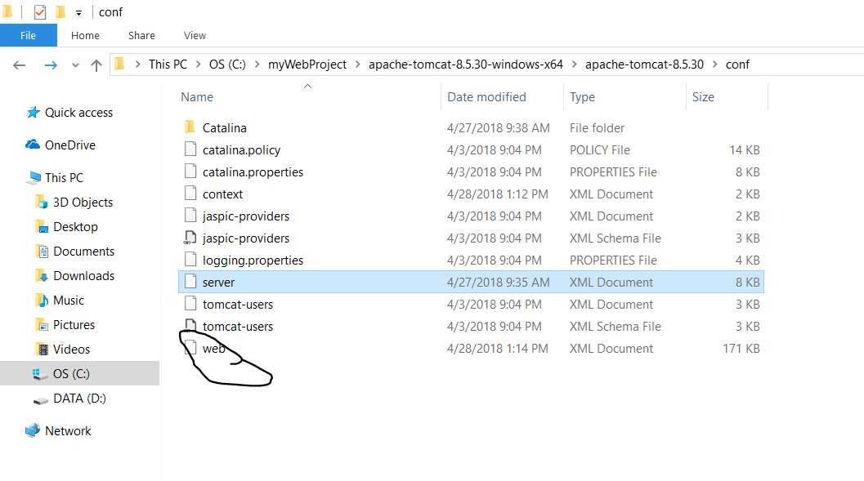

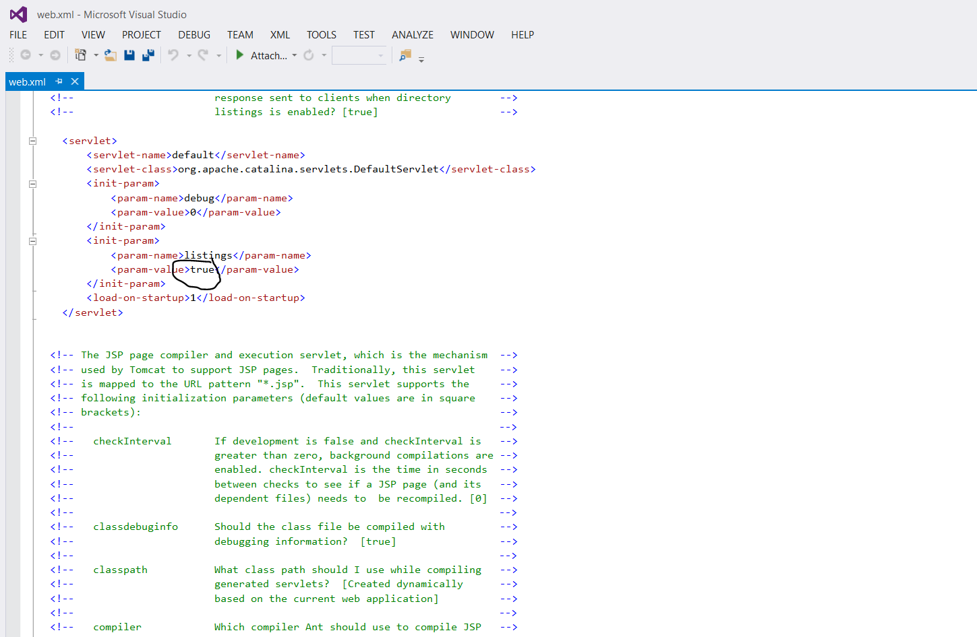
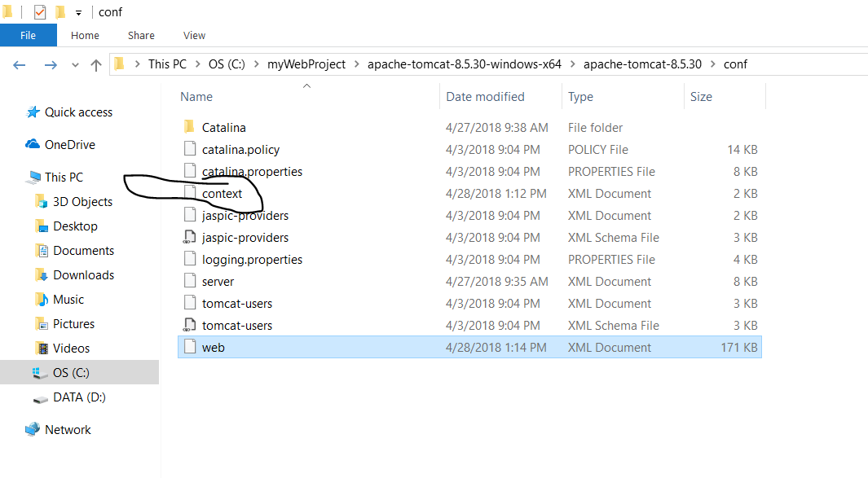

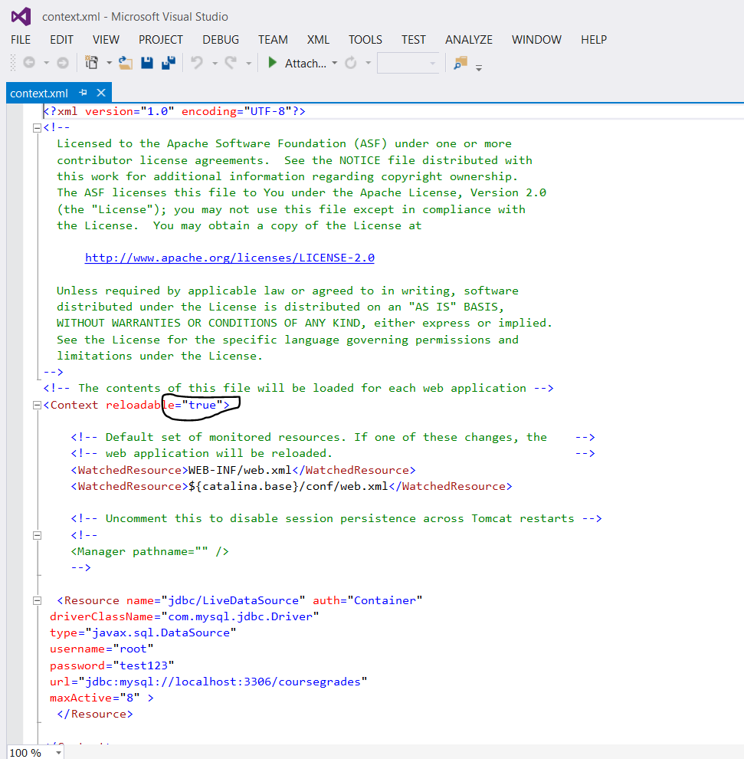

Τωρα θα πρεπει να ανοιξουμε το eclipse και θα συνδεσουμε τον tomcat με το project μας θα φτιαξουμε ενα νεο dynamic web project
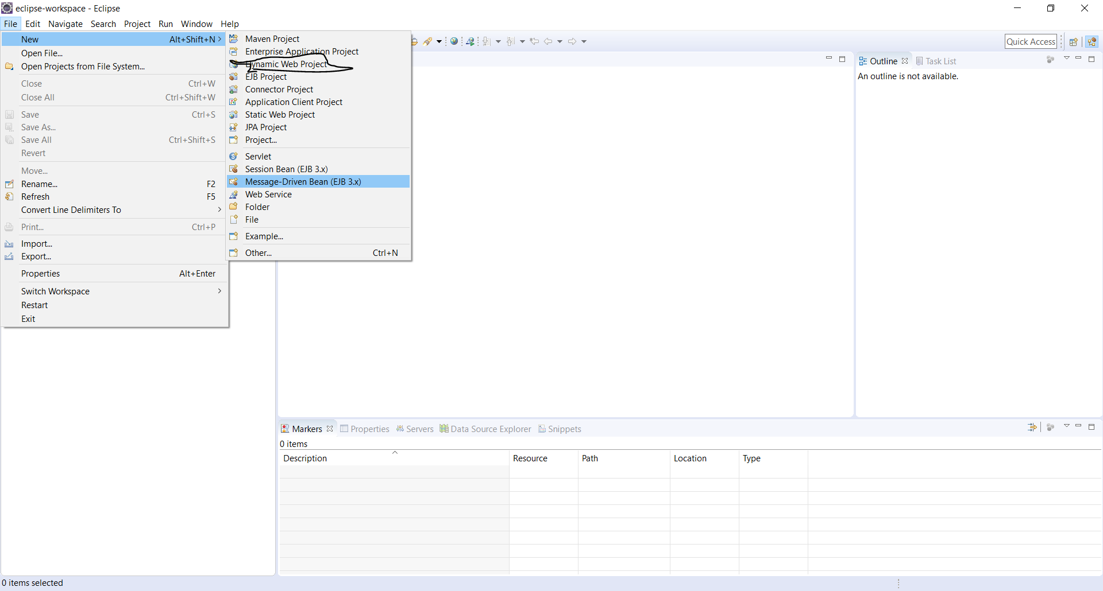
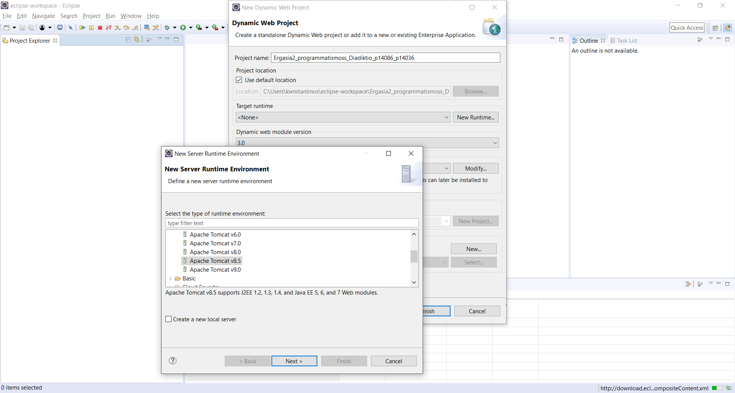
Δινω ονομασια σε αυτο το dynamic web project και μετα το συνδεω με τον tomcat με την εκδοση που εχω κατεβασει την Apache tomcat8.5.Epilegv next.

Στην συνεχεια μου ζηταει να βαλω το μονοπατι του φακελου που εχω αποθηκευση τον tomcat 8.5
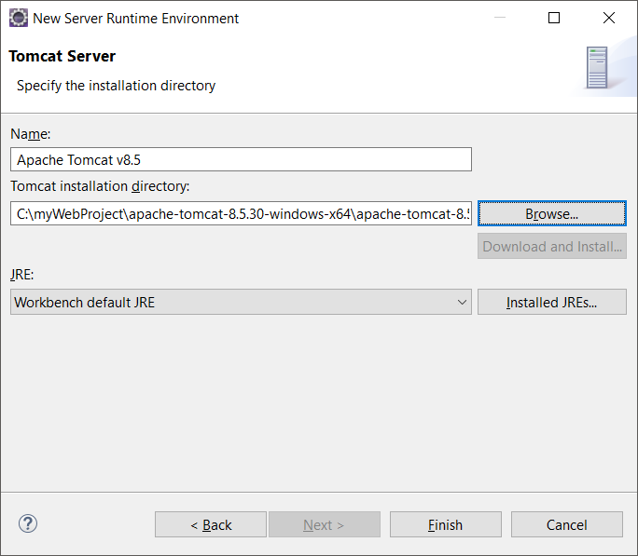

Επιλεγω το αντιστοιχο μονοπατι και παταω finish

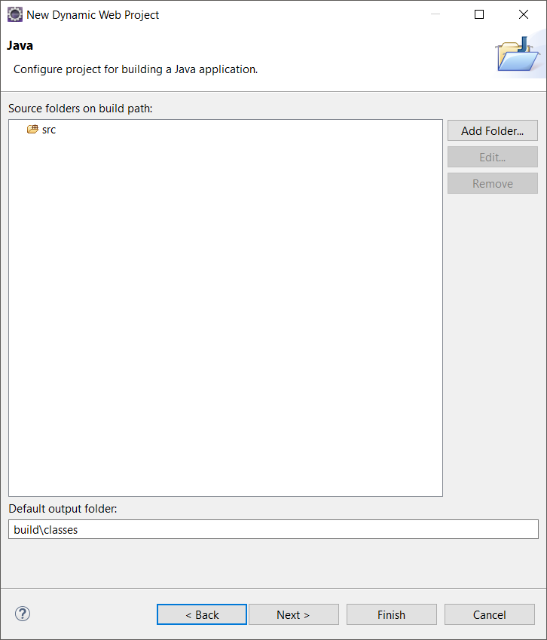

next

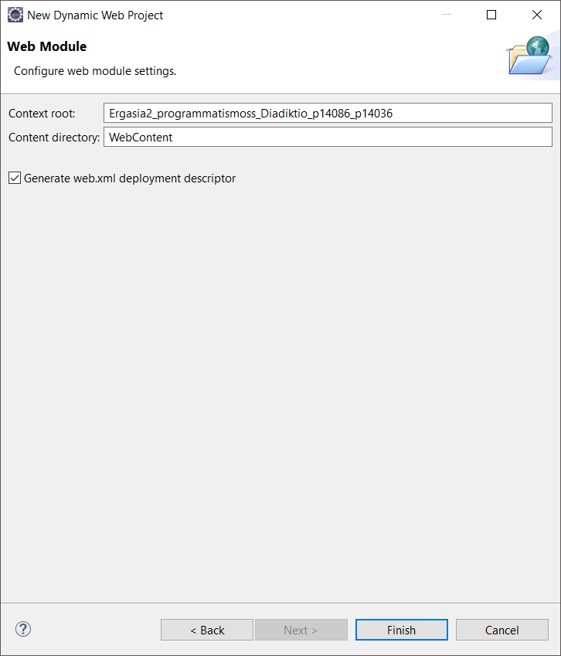

Κανω generate το web.xml και πατάω finish

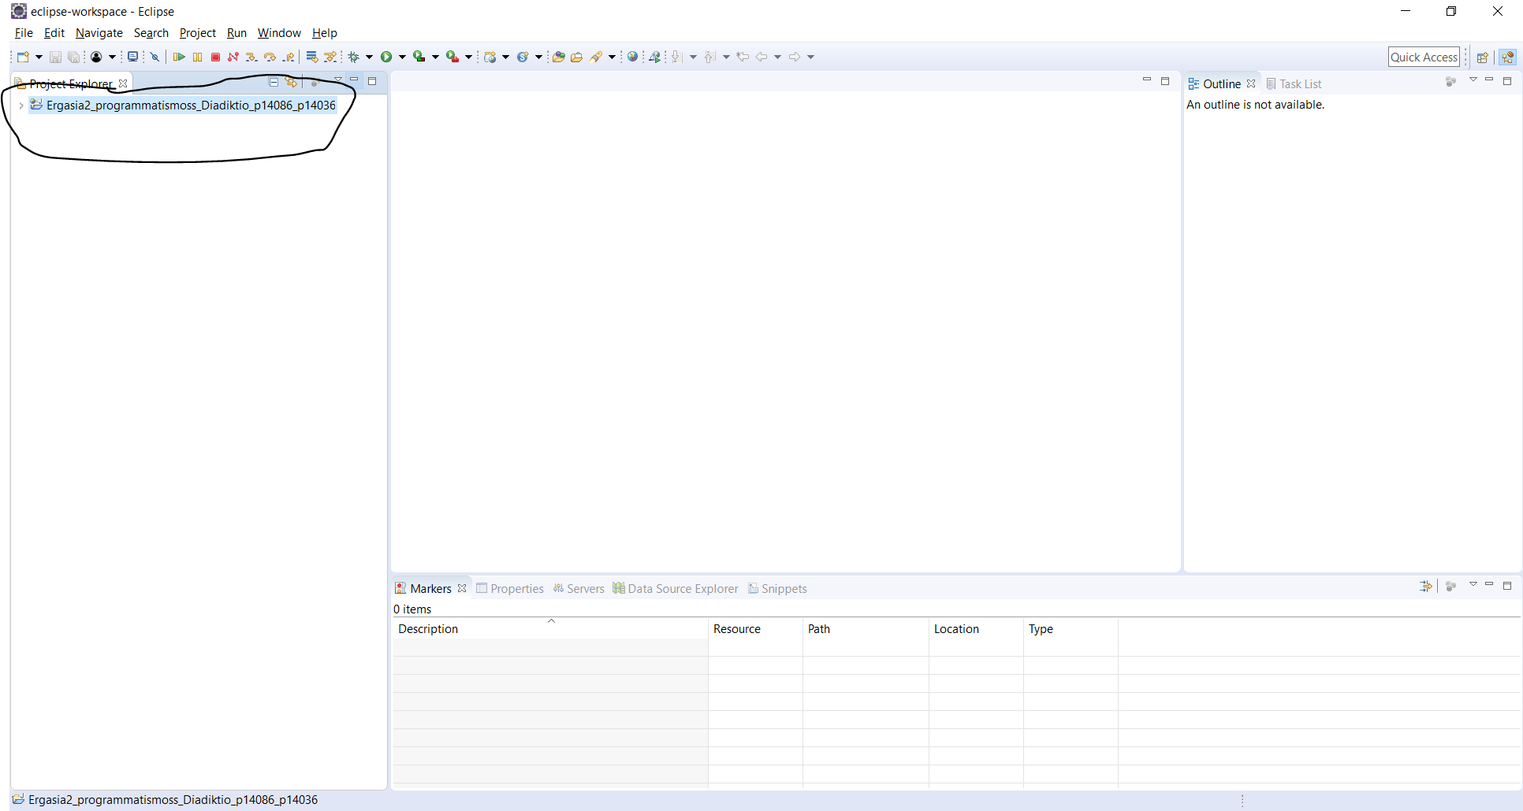

Οπως βλεπουμε εχει δημιουργηθει το project μας
Παταω play→run on server→ok
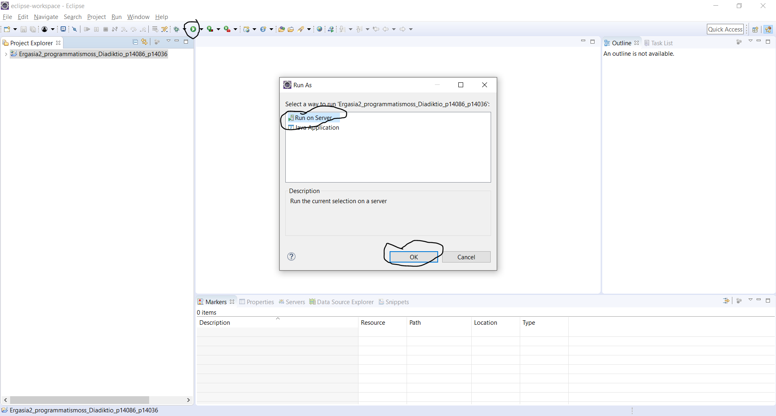

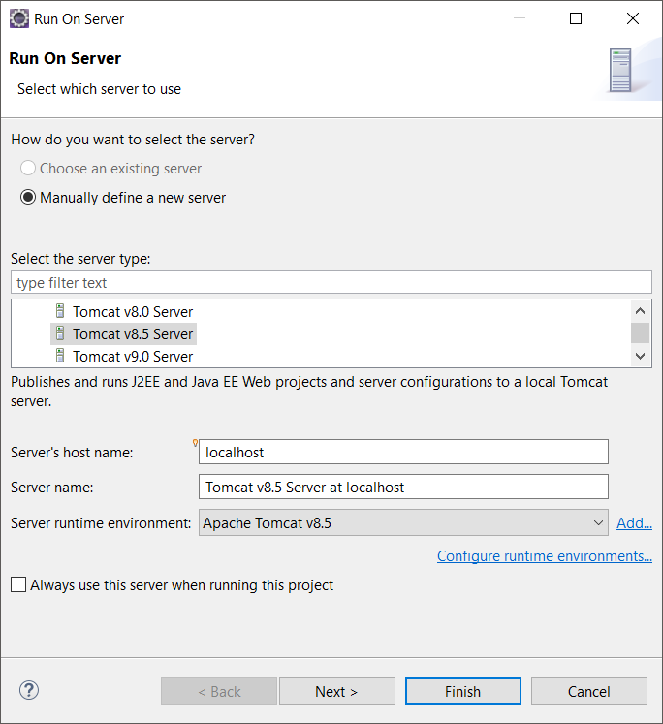

Finish και βλεπουμε οτι εχει δημηουργηθει ενα αρχειο που ονομαζεται Servers

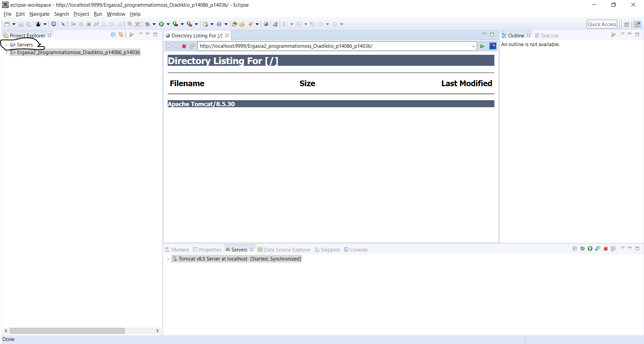
Οποτε εχουμε συνδεση πλεον το eclipse με τον tomcat εκδοση 8.5

Στην Συνεχεια θα συνδεσουμε την βαση δεδομενων παω στο internet sto parakatv link
https://dev.mysql.com/downloads/mysql/

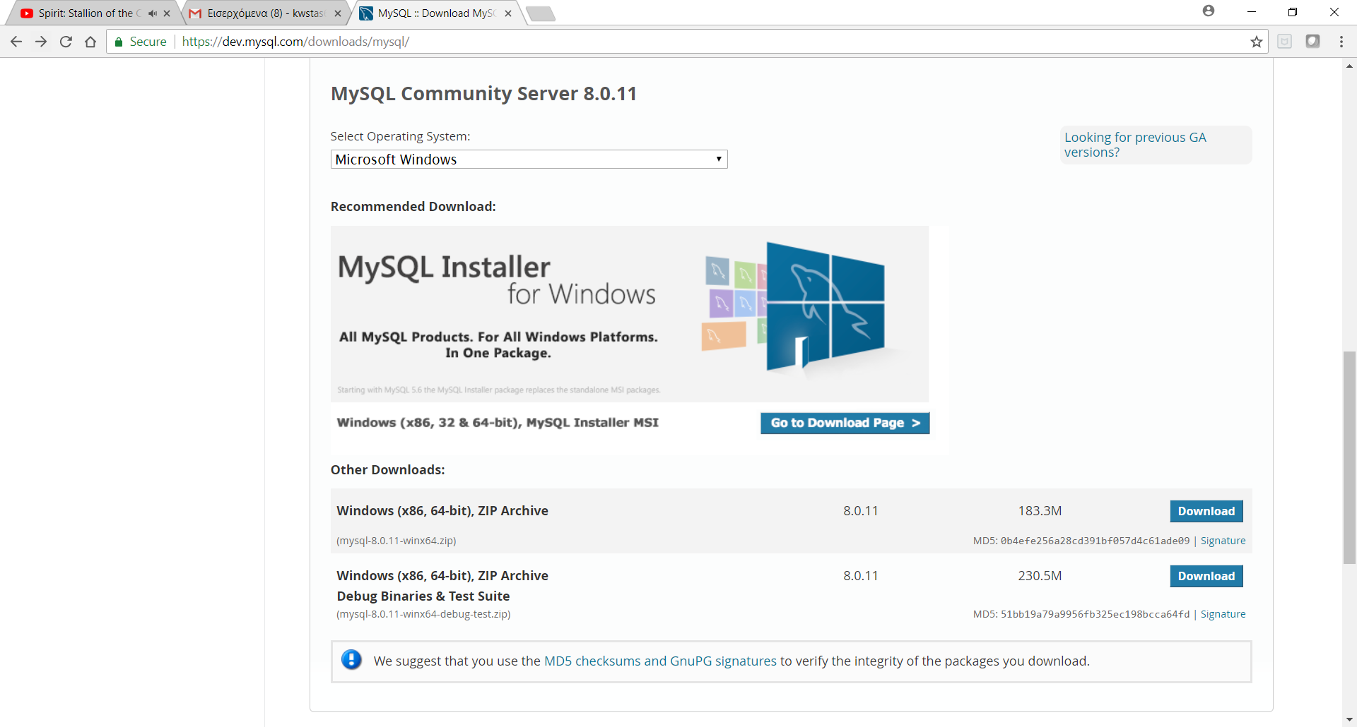

Εχω 64bit σε windows κανω download

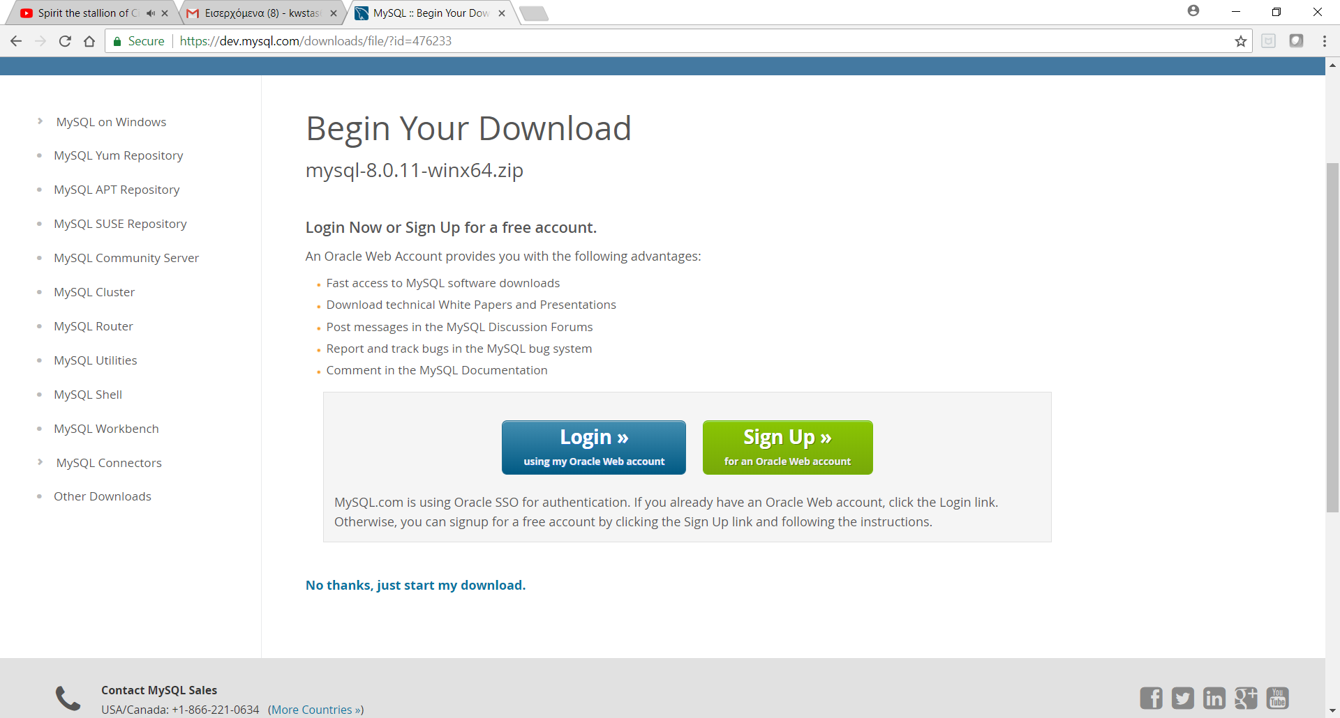

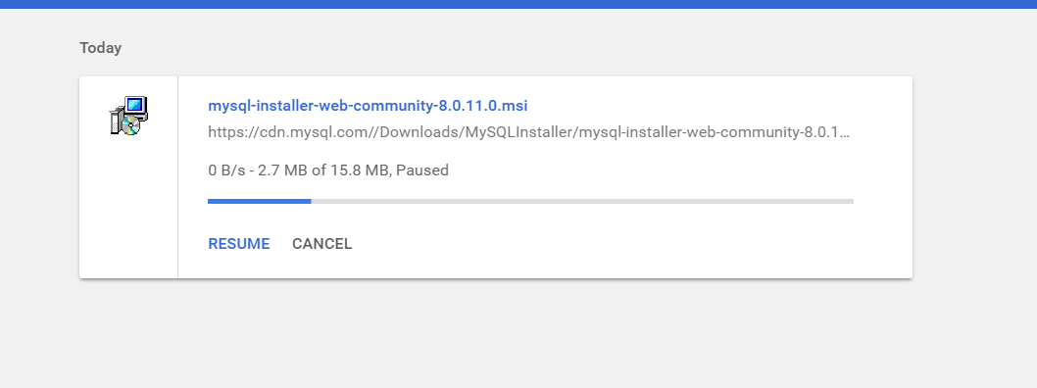

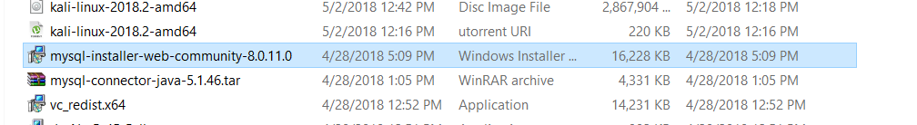
τρεχουμε το .exe και κανουμε την εγκατασταση του server

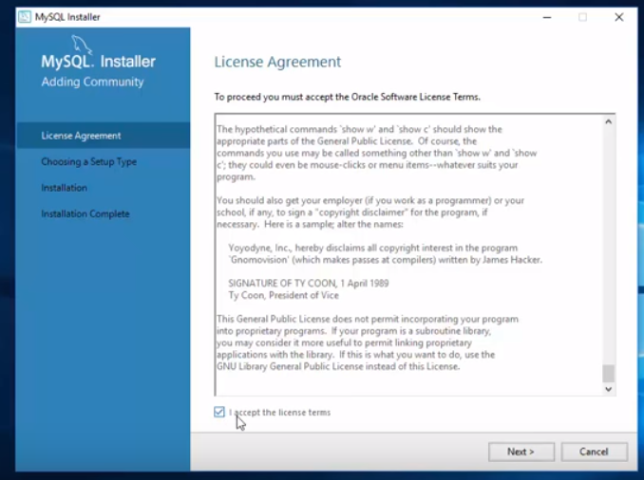

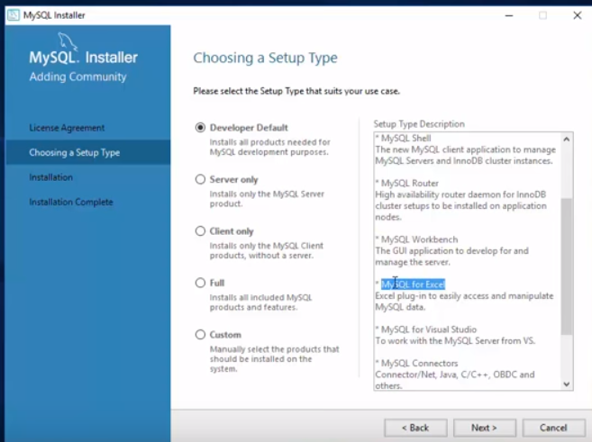

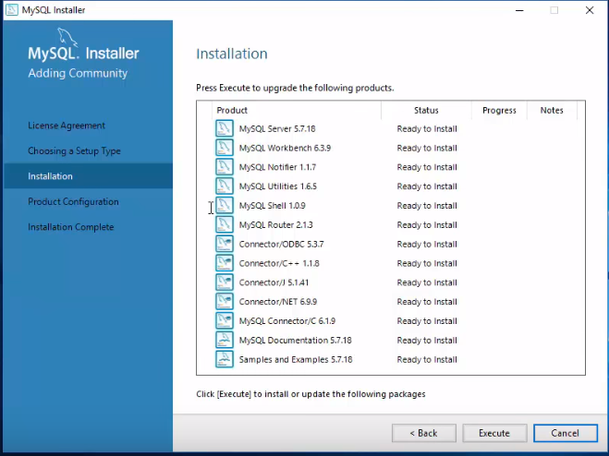

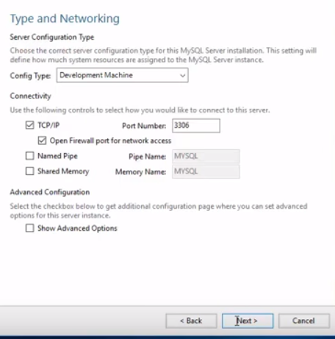

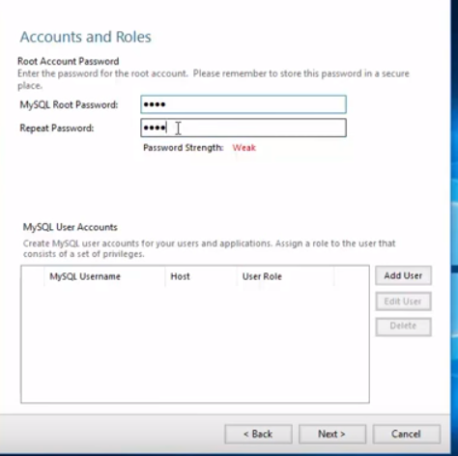

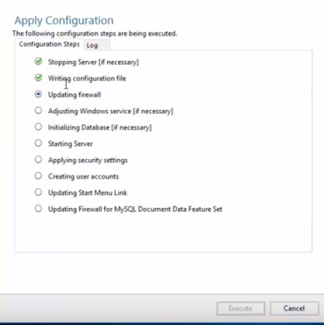

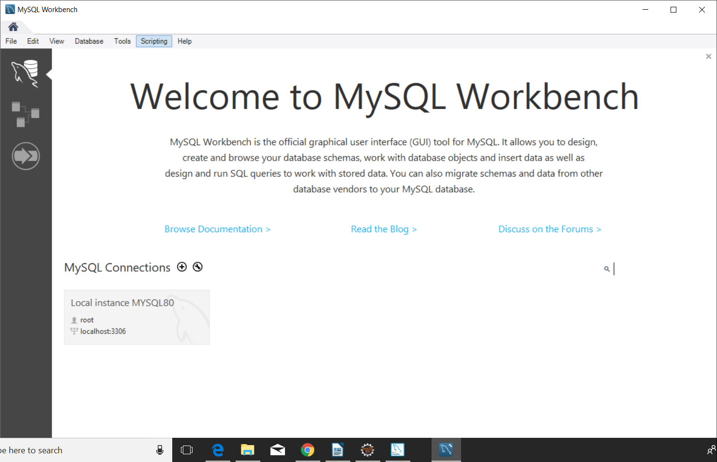

Για να συνδεθουμε στην βαση μας
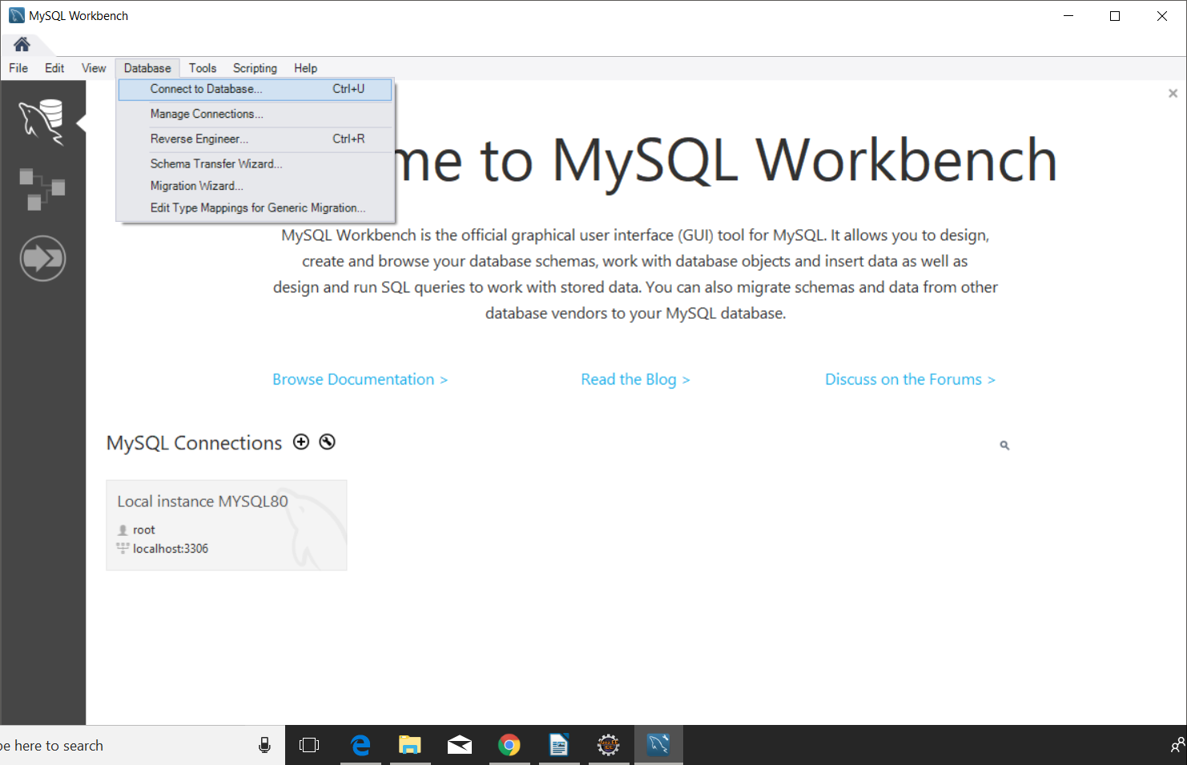

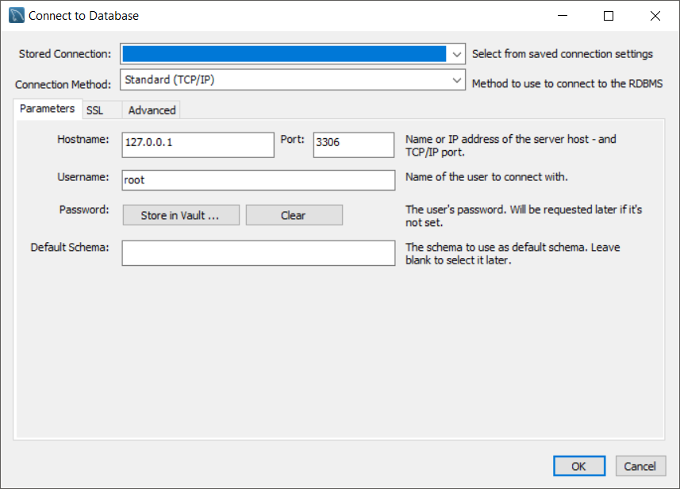
οκ
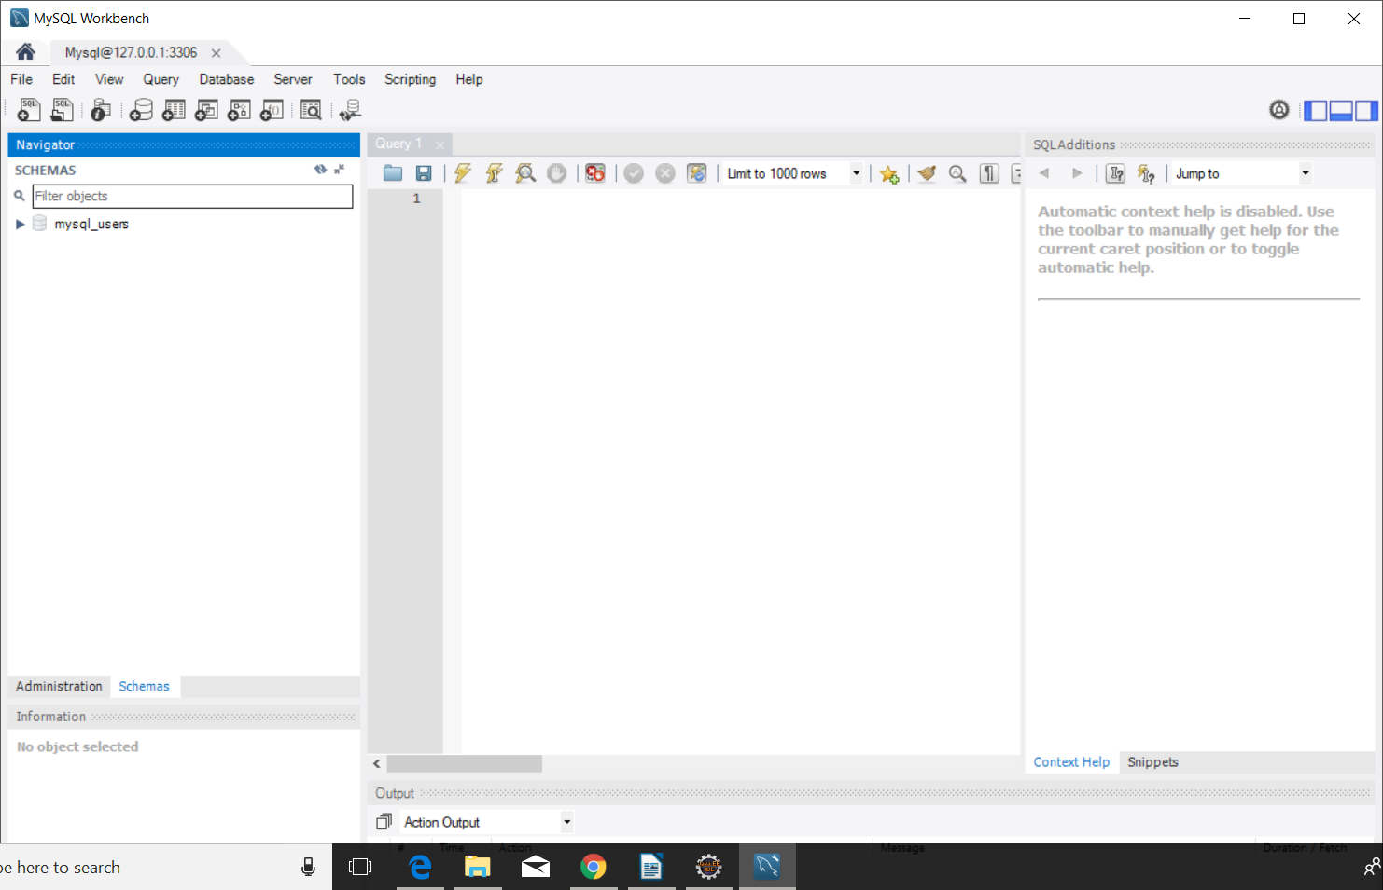
1.2Δημιουργήσετε την σύνδεση του application server με τον database server, χρησιμοποιώντας τον αντίστοιχο jdbc database connector για το σύστημα βάσης της επιλογής σας. Χρησιμοποιήστε τη σύνδεση του μοντέλου 3-tier.

Για να συνδεσω τωρα την βαση μου με το eclipse θα πρεπει να κατεβασω εναν sqlconnector οποτε απο το site sql ειναι στο παρακατω link

https://www.mysql.com/products/connector/

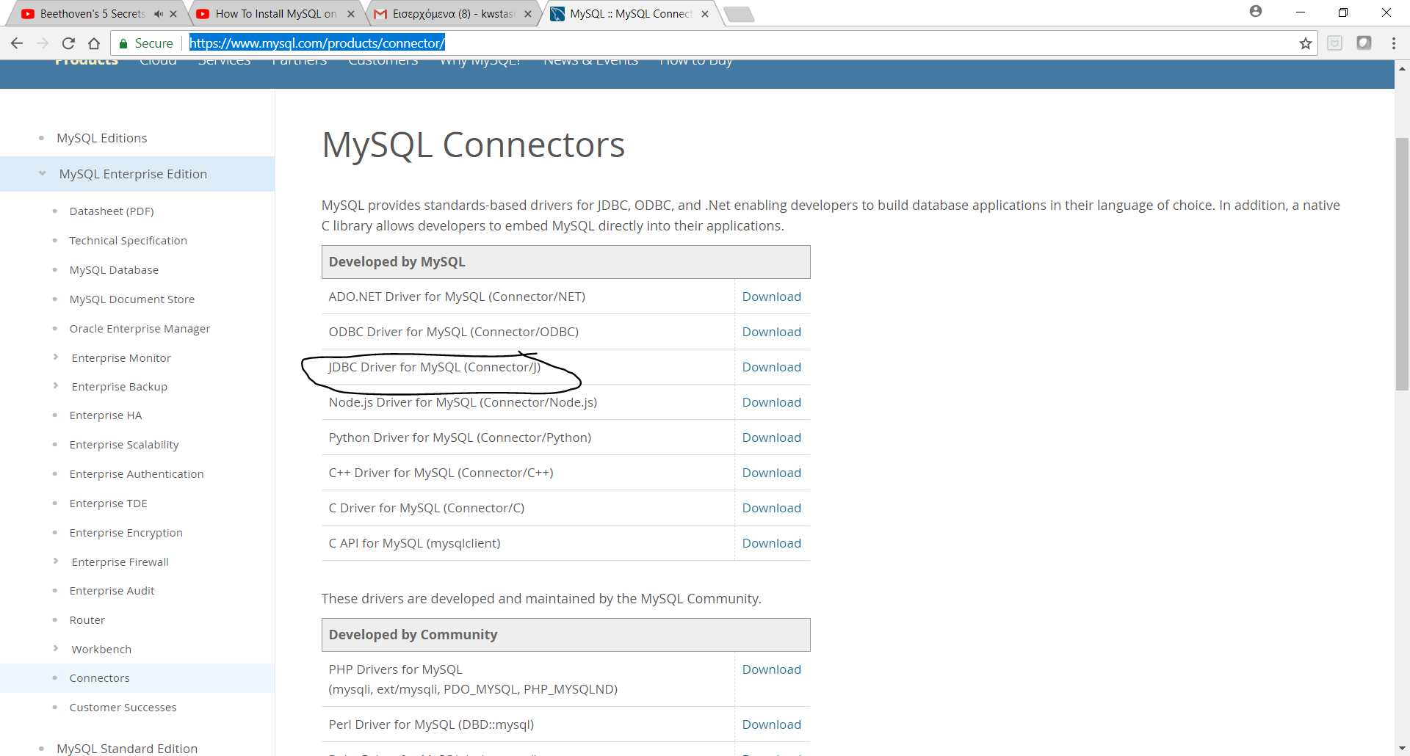

Κατεβαζουμε για jdbc java δηλαδη
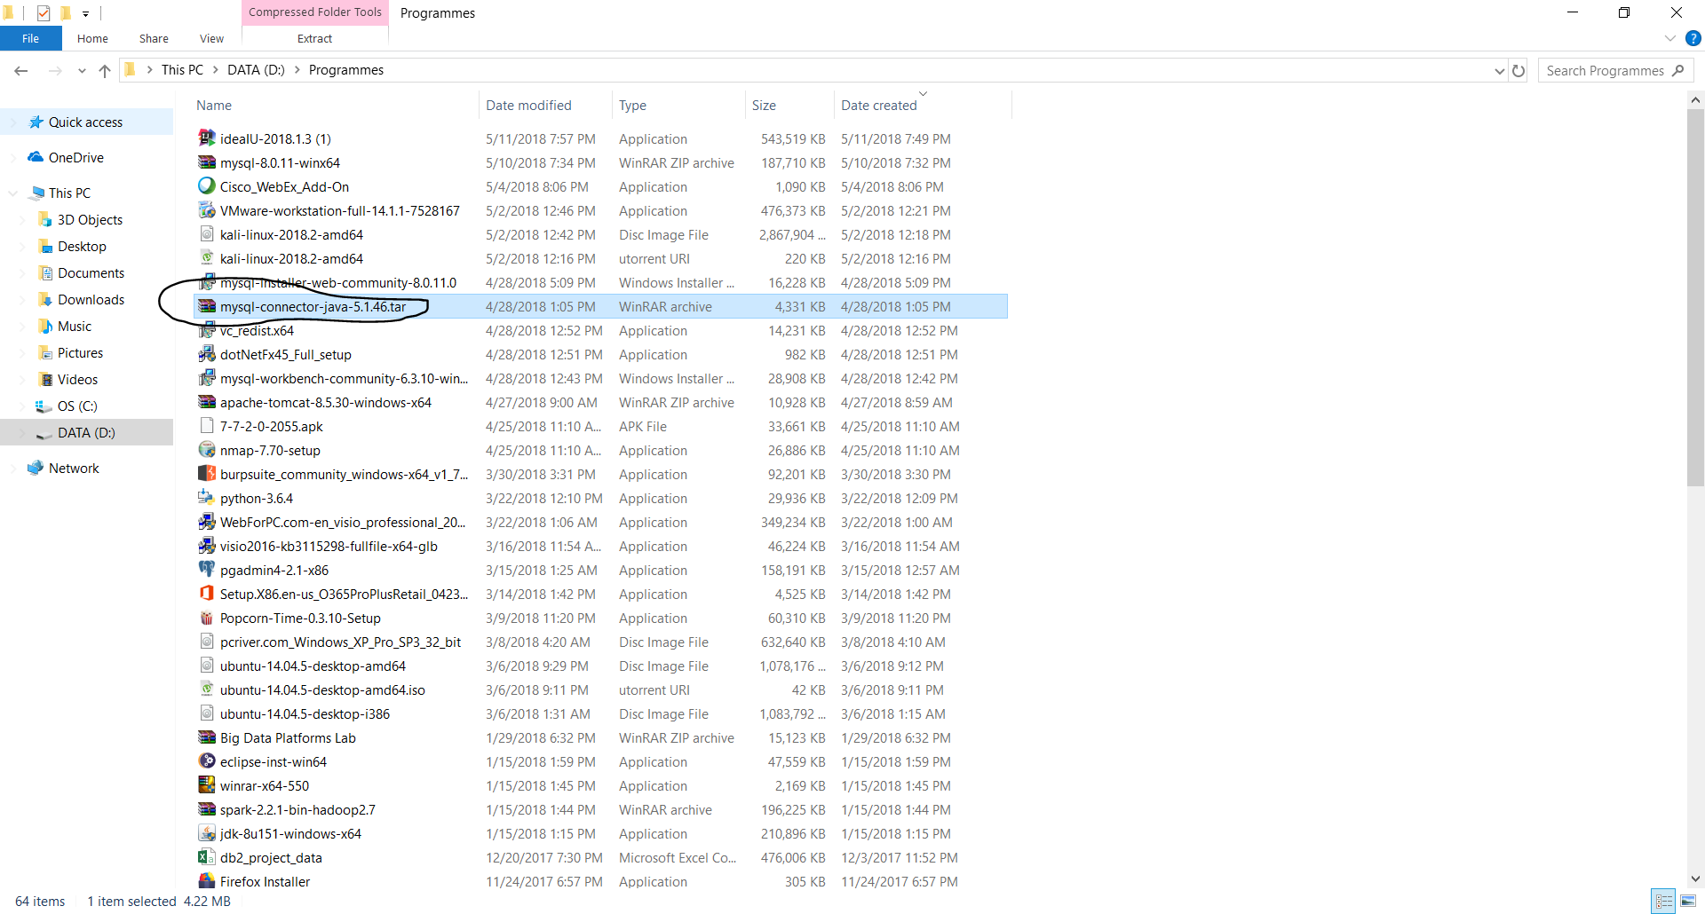
Κανουμε τα αρχεια extrctract τα αρχεια και παιρνουμε ενα συγκεκριμενο αρχειο
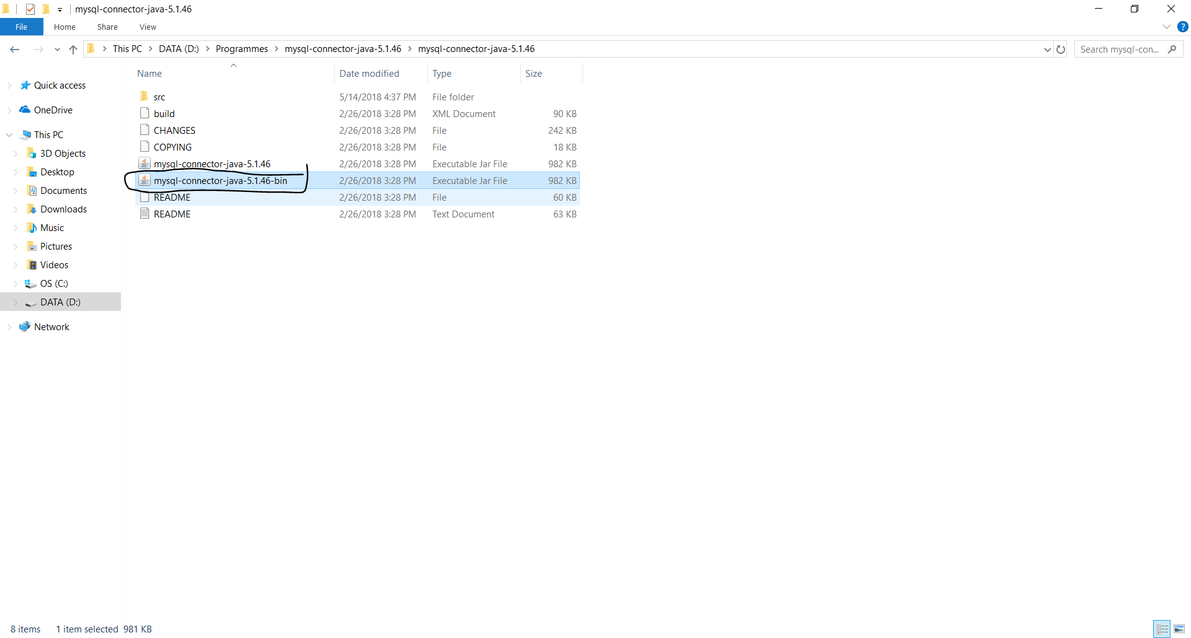

Κανουμε αντιγραφη το αρχειο και παμε και το αποθηκευουμε στον φακελο που ειναι ο tomcat myWebProject\apache-tomcat-8.5.30-windows-x64\apache-tomcat-8.5.30\lib

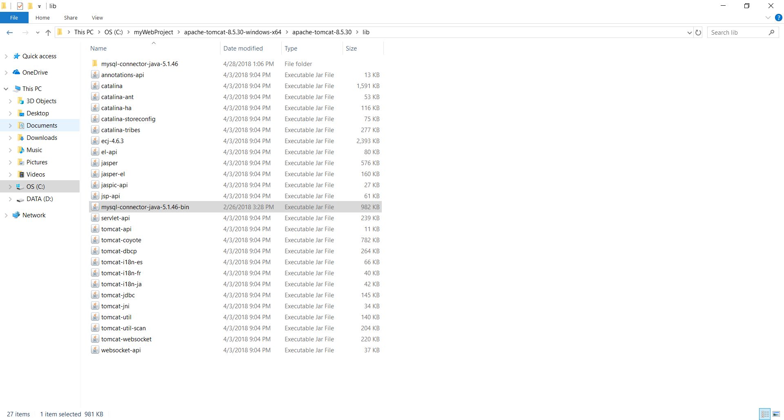
Στην συνεχεια παμε στο eclipse και παταμε πανω στο project build path
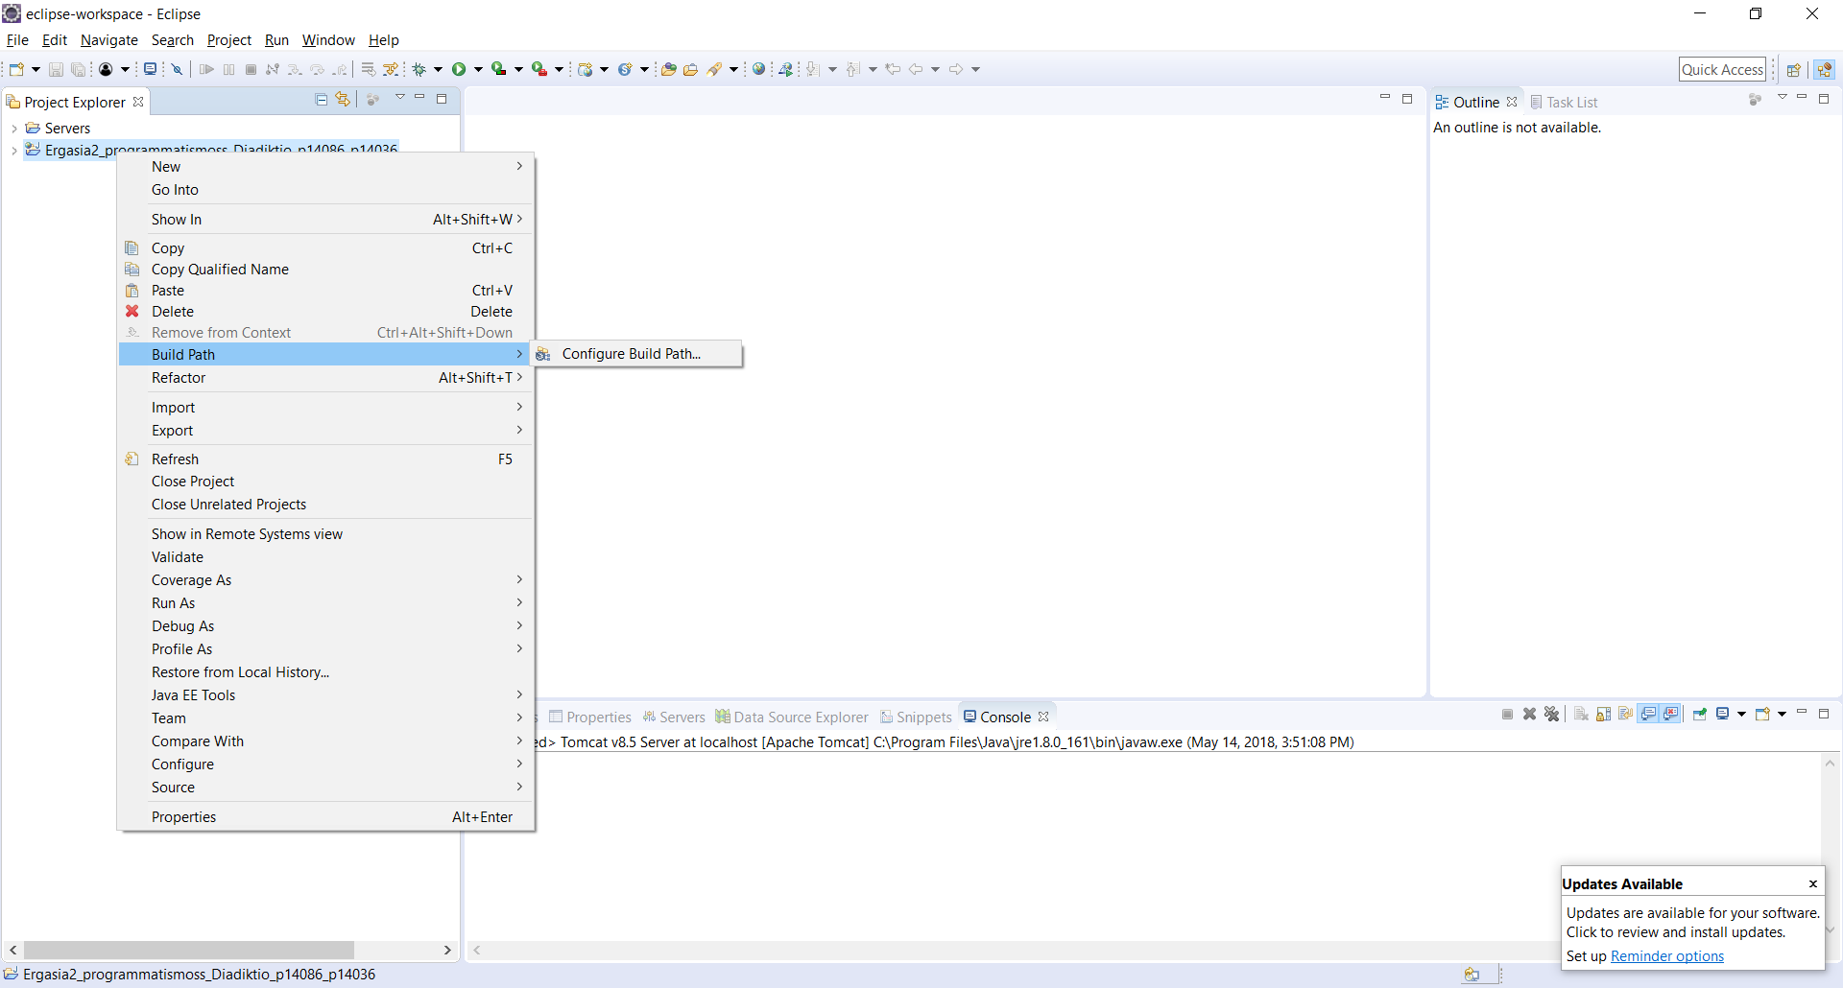
libraries →add externaljars

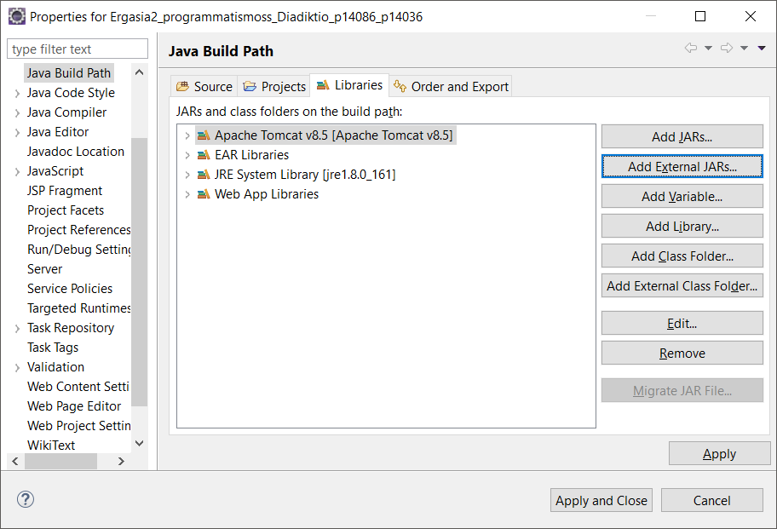
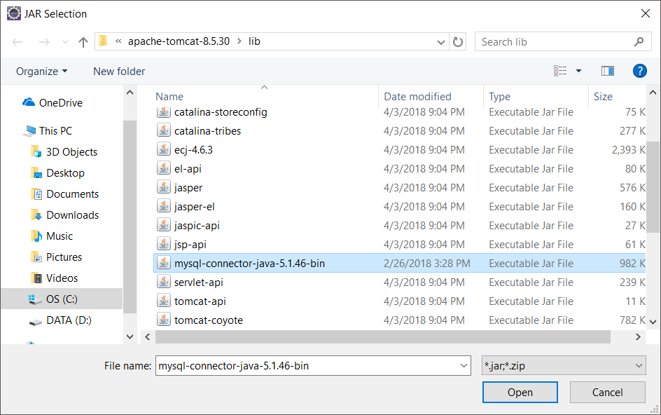
Επιλεγω το mysql-connector-java και παταω open→apply and close

2 Δημιουργία Βάσης Δεδομένων

2.1 Δημιουργήστε το Μοντέλο Οντοτήτων-Σχέσεων, το οποίο περιγράφει τη Βάση Δεδομένων που θα χρησιμοποιήσετε για την εφαρμογή σας. Ενδεικτικά θα περιλαμβάνει πίνακες όπως, Φοιτητές, Καθηγητές, Μαθήματα. Να περιλάβετε στο μοντέλο σας τις σχέσεις μεταξύ των πινάκων

Για να φτιαξουμε το Μοντελο Οντοτητων Σχεσεων θα χρησιμοποιησω το Visio

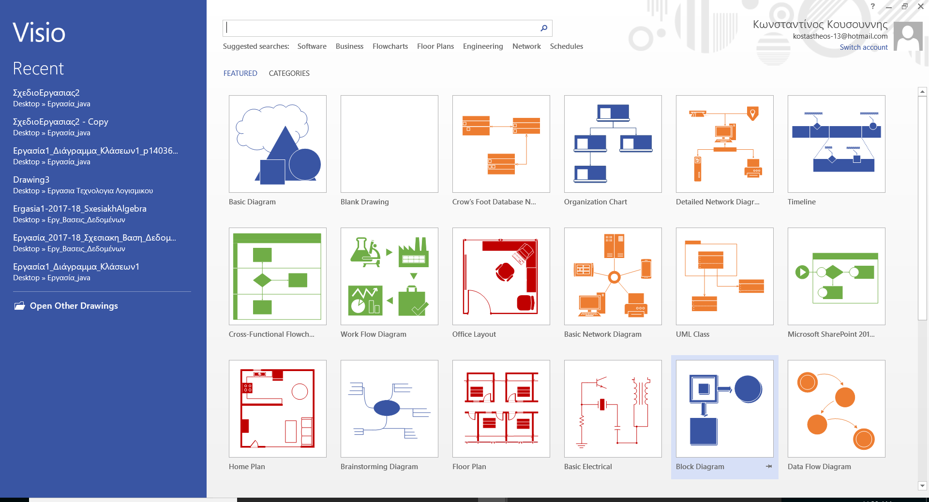
και στο search πλαισιο θα βρω το μοντελο με το οποιο θα σχεδιασω
Χρησιμοποpοιησα το Croos Foot Database N
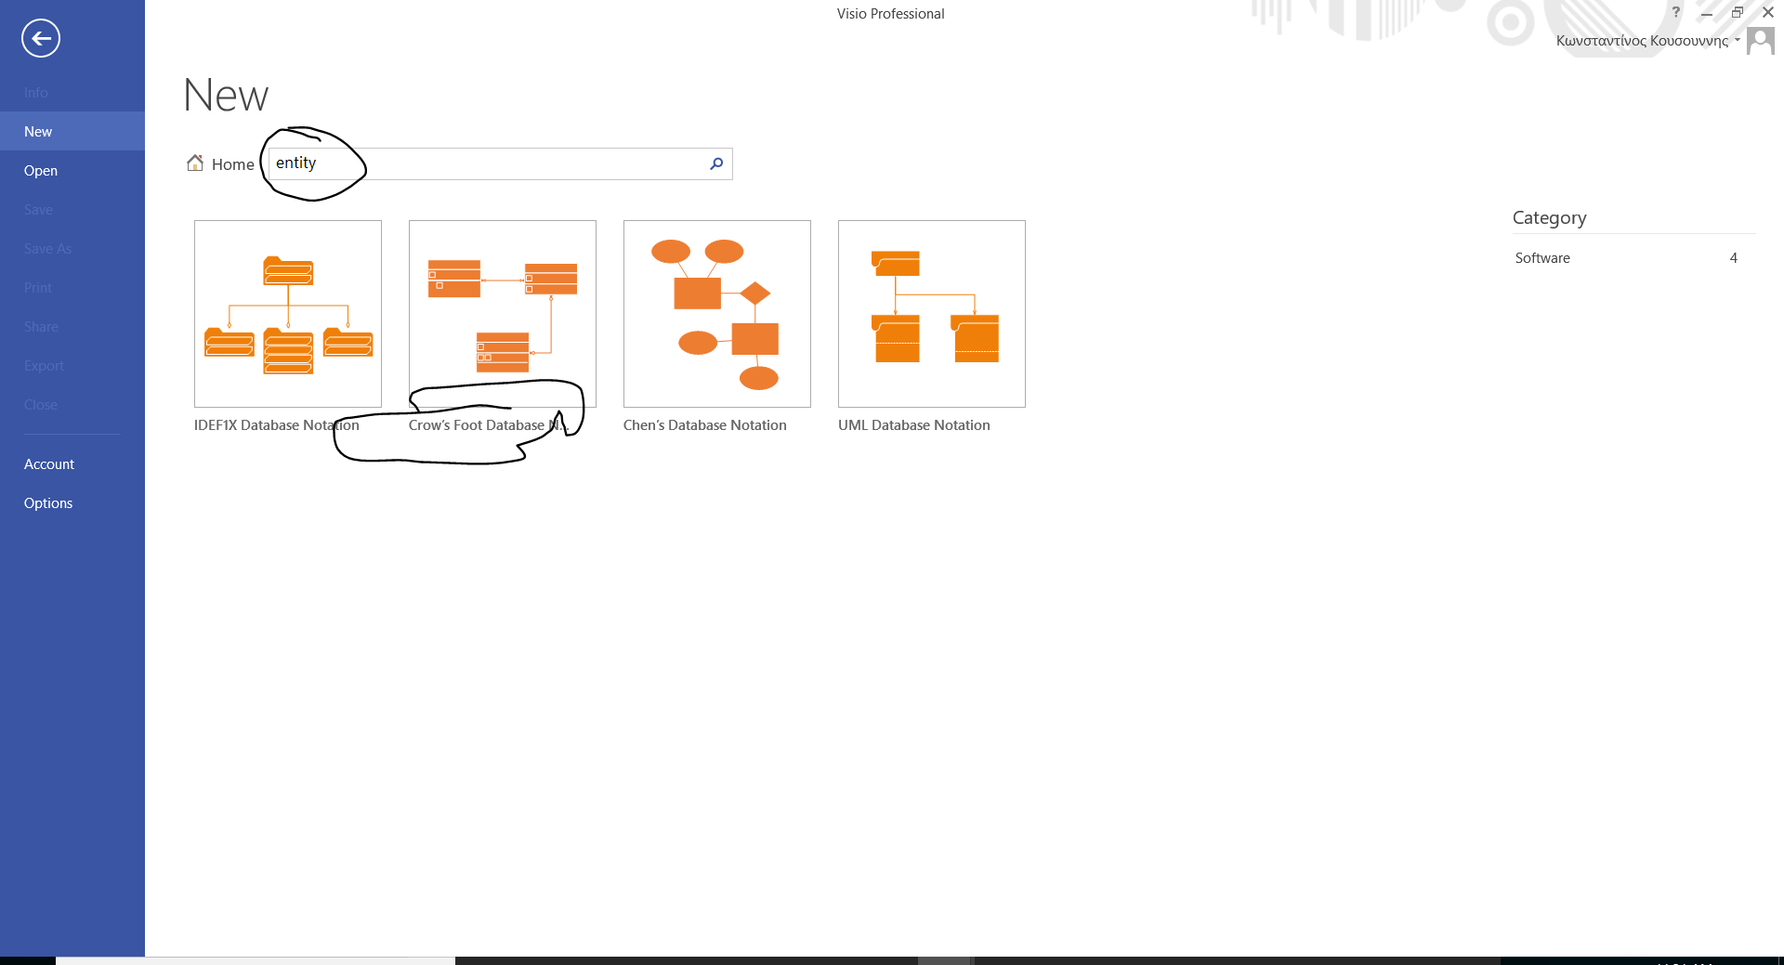

Δημιουργώ τον πινακα που μου ζηταει η ασκηση.

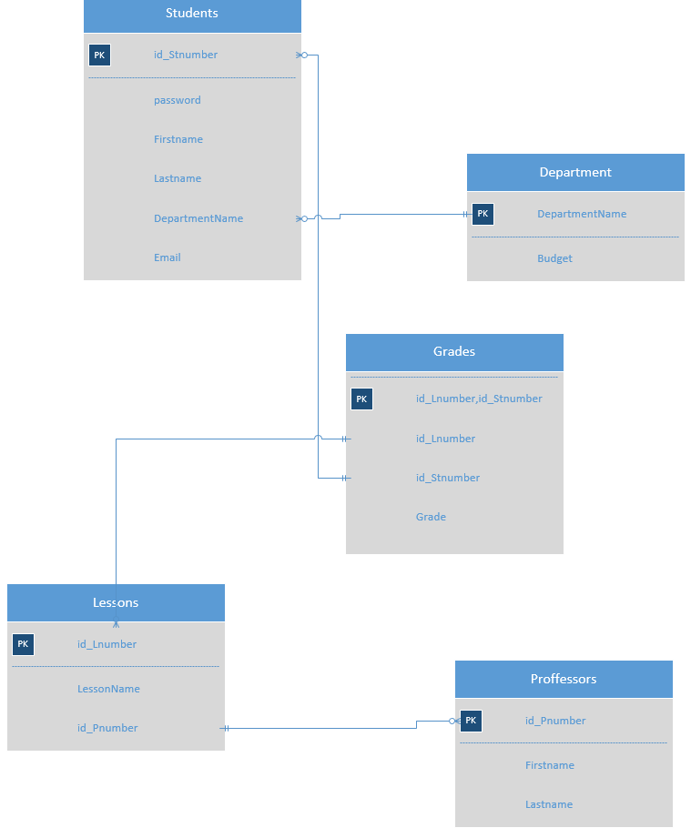

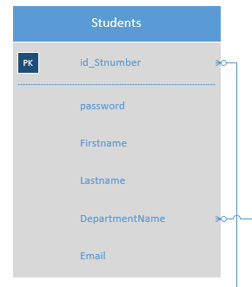
Students: που ειναι οι φοιτητες μου και αυτος ο πινακας εχει ως πρωτευων κλειδι το id_Stnumber δηλαδη τα μητρωα των φοιτητων
Στην συνεχεια εχουμε κωδικο το ονομα το επιθετο το τμημα που ειναι εξωτερικα κλειδι
και το email του.

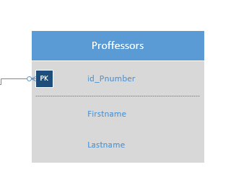
Proffessors:ειναι οι καθηγητες εχουν ως πρωτευων κλειδι το id_Pnumber,ονομα επιθετο .

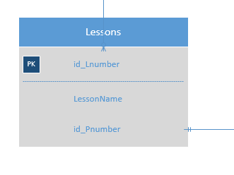
Lessons:ο πινακας εχει ως πρωτευων κλειδι Id_Lnumber εχει το Lessonname το ονομα του μαθηματος,εχει ως εξωτερικο κλειδι το id_Pnumber

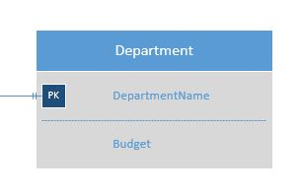

Department:ο πινακας εχει ως πρωτευων κλειδι DepartmentName και το budjet που εχει.

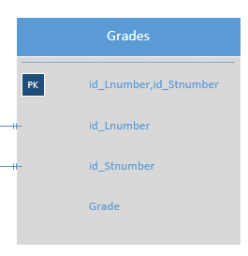
Grades:εχουμε τον πινακα grades που εχει ως χαρακτηριστικα το id_Lnumber δηλαδη το id του μαθηματος ,το id_Stnumber δηλαδη το id του μαθητη και τον βαθμο του πρωτευων κλειδι ειναι ο συνδιασμος του id_Lnumber,id_Stnumber

2.2 Με τη βοήθεια του Μοντέλου Οντοτήτων-Σχέσεων, να δημιουργήσετε και να εκκινήσετε τη βάση στον database server. Μπορείτε να χρησιμοποιήσετε οποιοδήποτε βοηθητικό εργαλείο για την εξαγωγή της βάσης από το μοντέλο (π.χ. mysql Workbench για mysql).

Στο εργαλειο mysql workbench φτιαχνω την βαση δεδομενων μου και τους πινακες

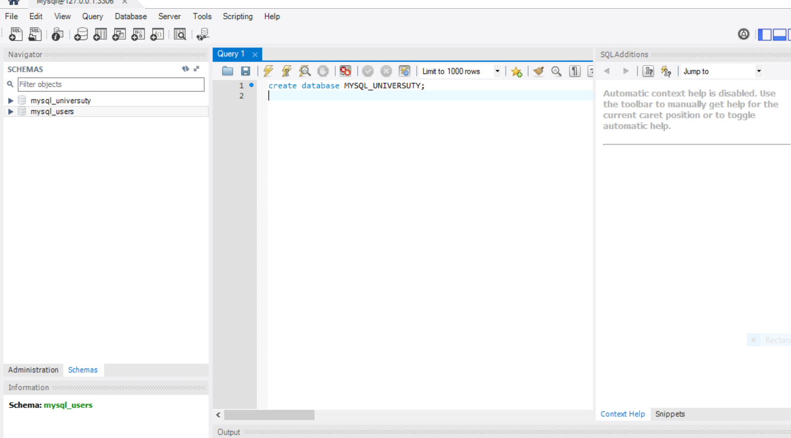
φτιαχνω την βαση δεδομενων μου mysql_university
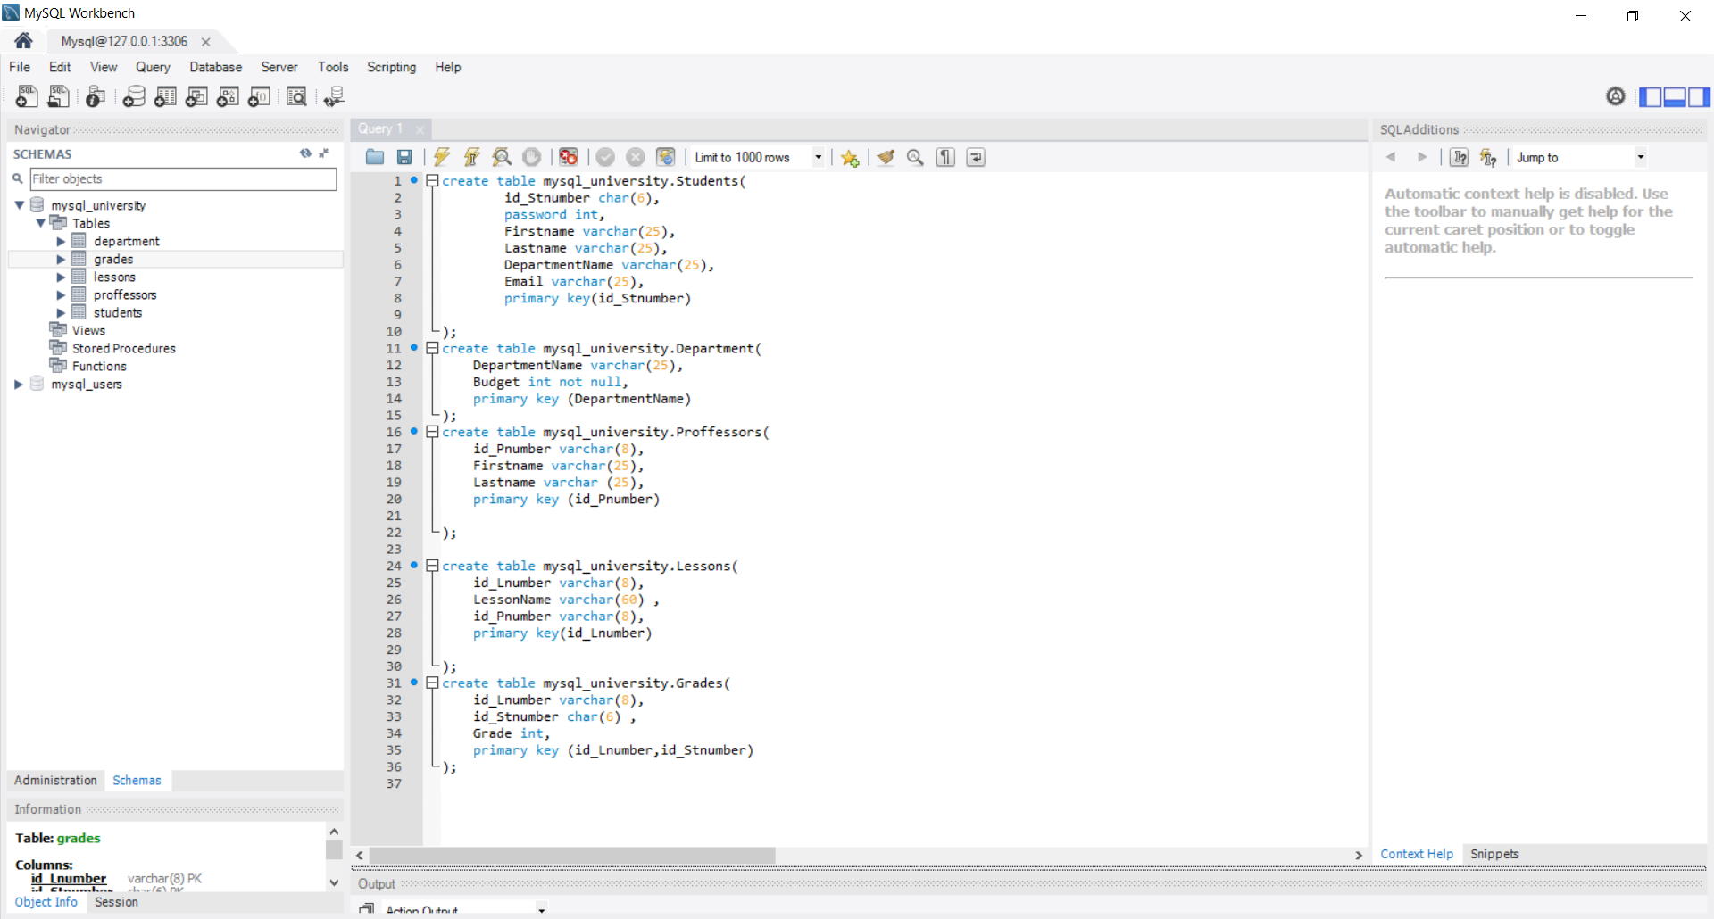

φτιαχνω τοους πινακες Deparment,Secreteriat,Proffessors,Lessons,Students

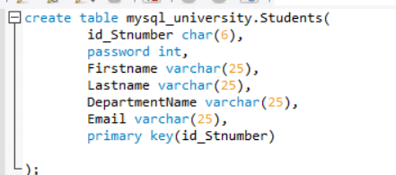
Οπως βλεπουμε φτιαχνω εναν πινακα στην βαση δεδομενων university με χαρακτηριστικα
id_Stnuber με συγκεκριμενα 6 χαρακτηρες ενα κωδικο που περνει ατιθμους για τιμες,Ονομα μεχρι 25 χαρακτηρες ,επιθετο μεχρι 25 χαρακτηρες ,ονομα κτιριου μεχρι 25 χαρακτηρες ,email μεχρι 25 χαρακτηρες με πρωτευων κλειδι το id_Stnumber.

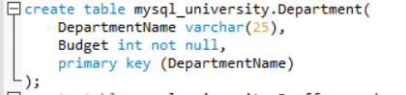
Πινακας Department με χαρακτηριστικα DeparmentName μεχρι 25 χαρακτηρες,budget λαμβανει ακεραιους και προτευων κλειδι το DepartmentName
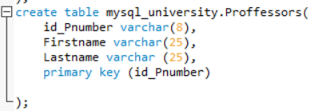
Πινακας Proffessors με id_Pnumber μεχρι 8 χαρακτηρες ,Firstname μεχρι 25 χαρακτηρες ,Lastname μεχρι 25 χαρακτηρες και προτευων κλειδι id_Pnumber
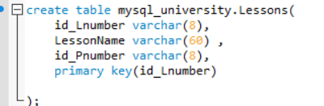
Πινακας Lessons με χαρακτηριστικα id_Lnumber μεχρι 8 χρακτηρες ,
LessonName μεχρι 60 χαρακτηρες id_Pnumber μεχρι 8 χαρακτηρες και προτευων κλειδι id_Lnumber

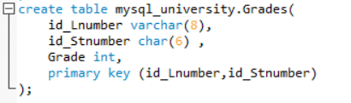
Πινακας Grades με χαρακτηριστικα id_Lnumber μεχρι 8 χαρακτηρες και id_Stnumber με 6 χαρακτηρες ακριβως και grade δεχεται ακεραιους

2.3 Εισάγετε εικονικά δεδομένα σε όλους τους πίνακες, λαμβάνοντας υπόψη τα εξωτερικά κλειδιά που πιθανώς έχουν οι πίνακες.

Αρχικα θα εισαγω δεδομενα στον πινακα Students φτιαχνω ψευτικα δεδομενα απο το mockaroo.com https://mockaroo.com/

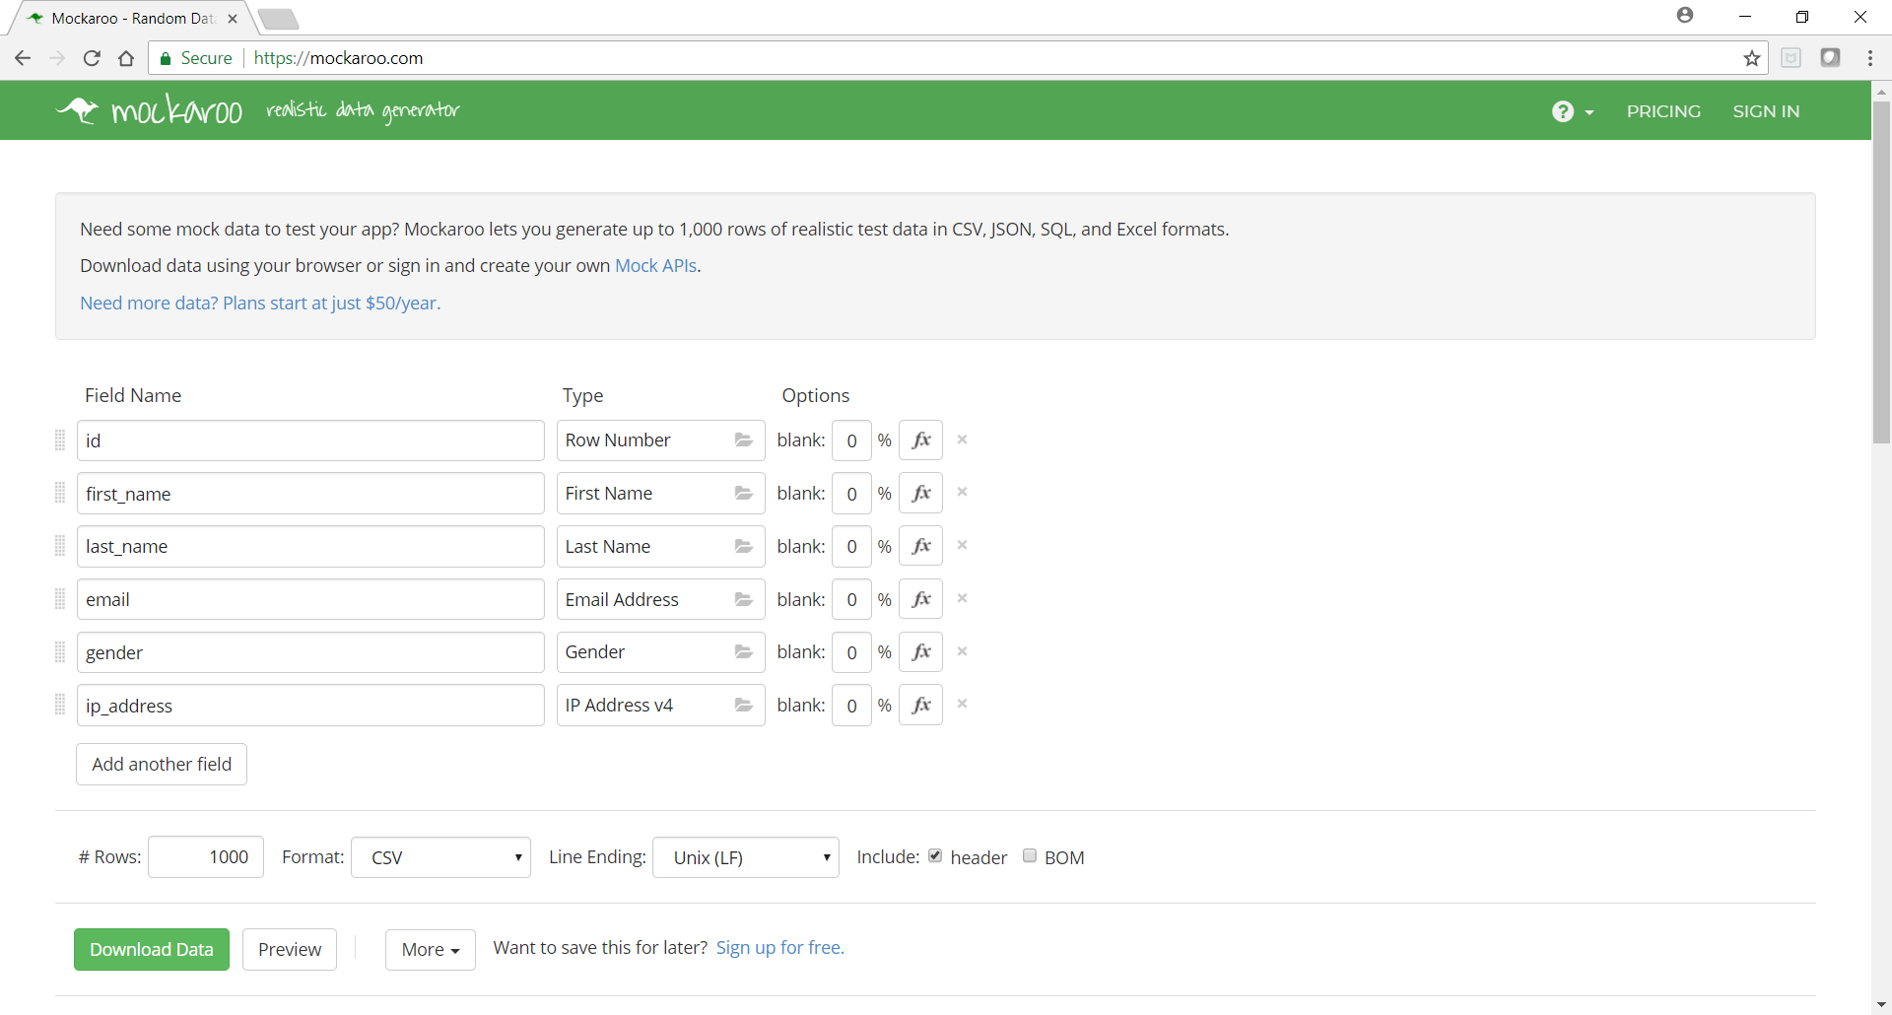

Εχω φτιαξει 5 αρχεια excel που το καθεενα παριεχει τα στοιχεια
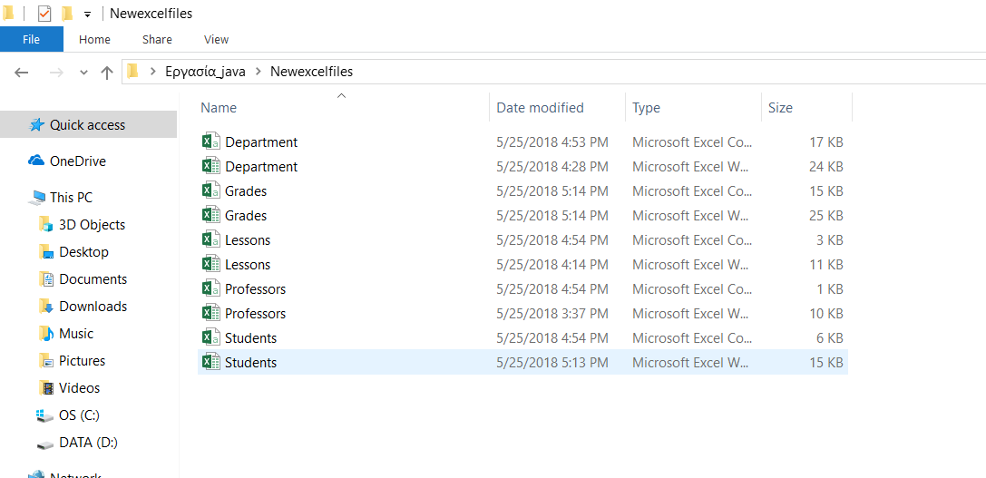

Για να τα κανω εισαγωγη πρεπει να ειναι σε csv μορφη για αυτο τα εχω δυο φορες
Για τον πινακα Department εχω
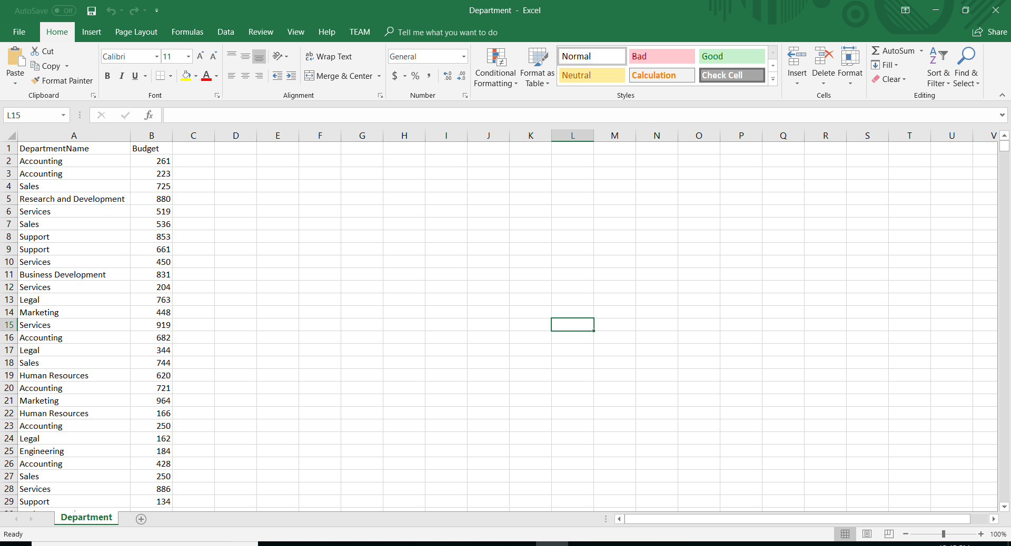

Για τον πινακα grades εχω
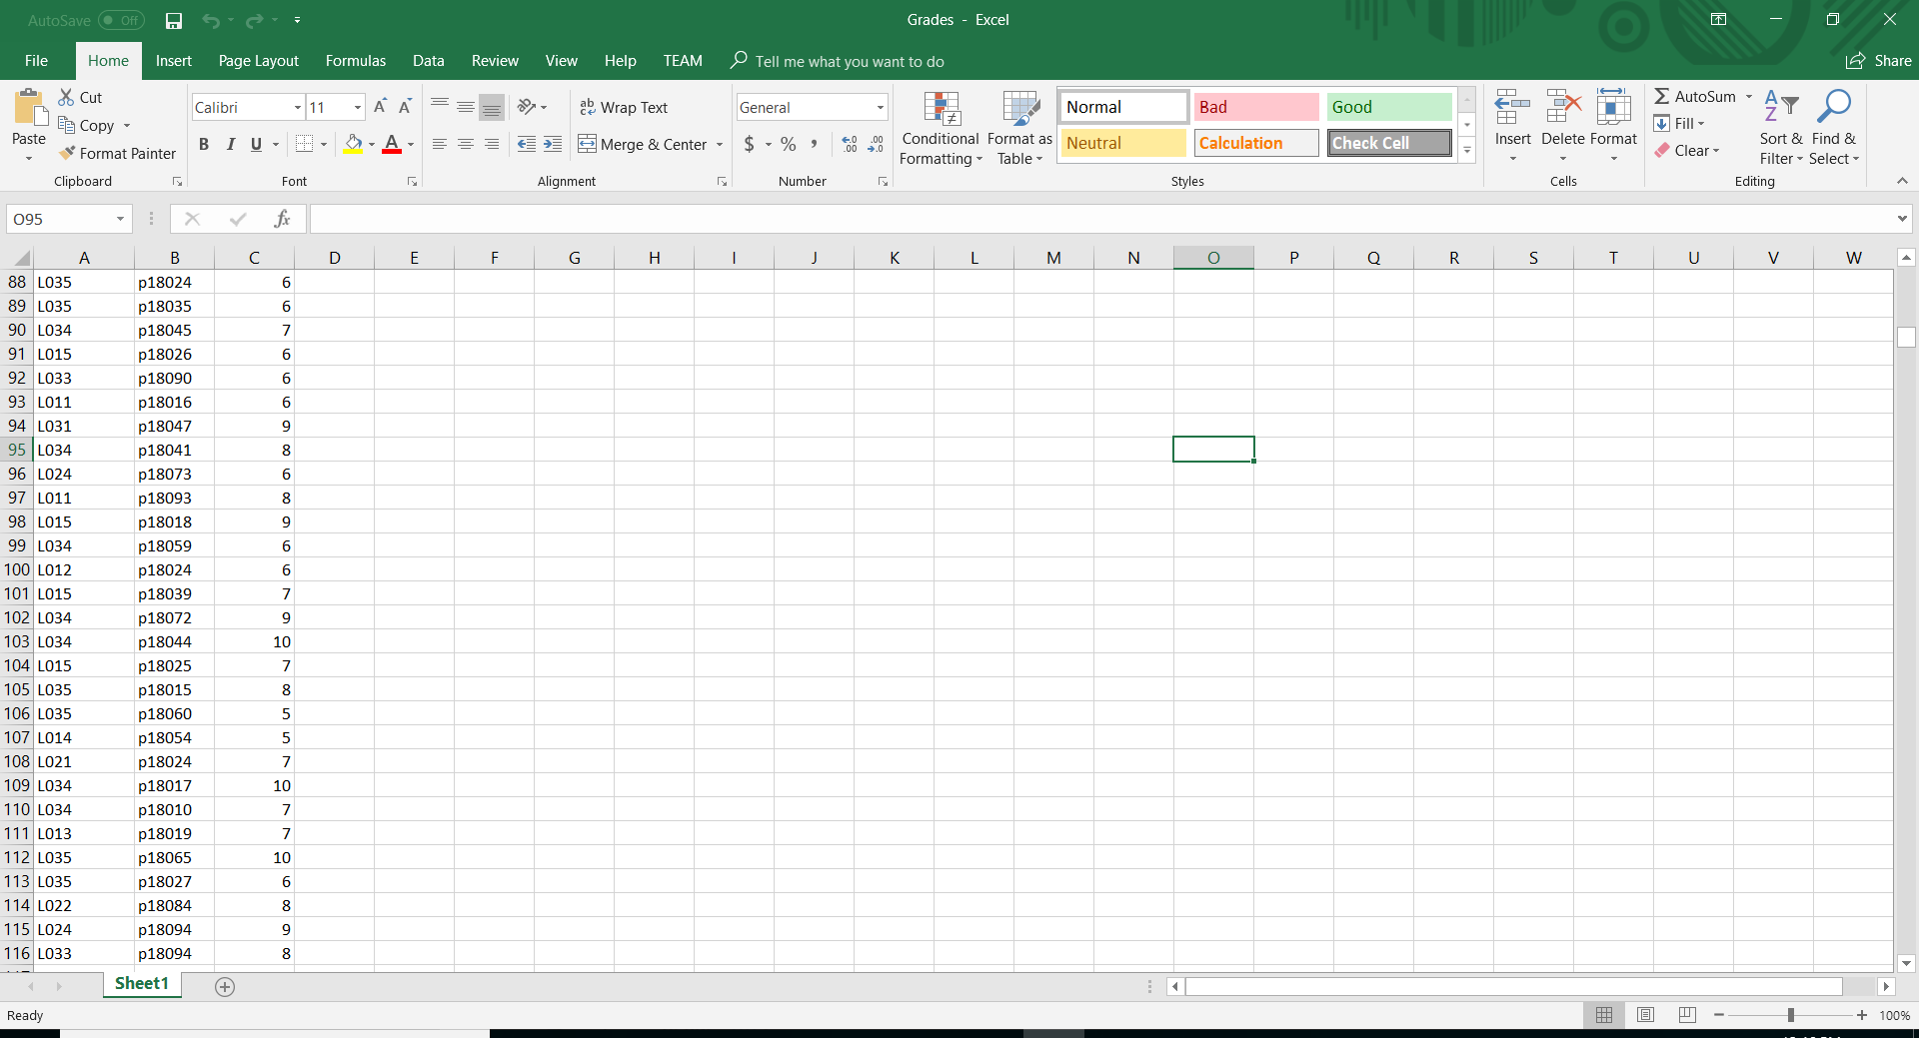
Για τον πινακα Lessons εχω

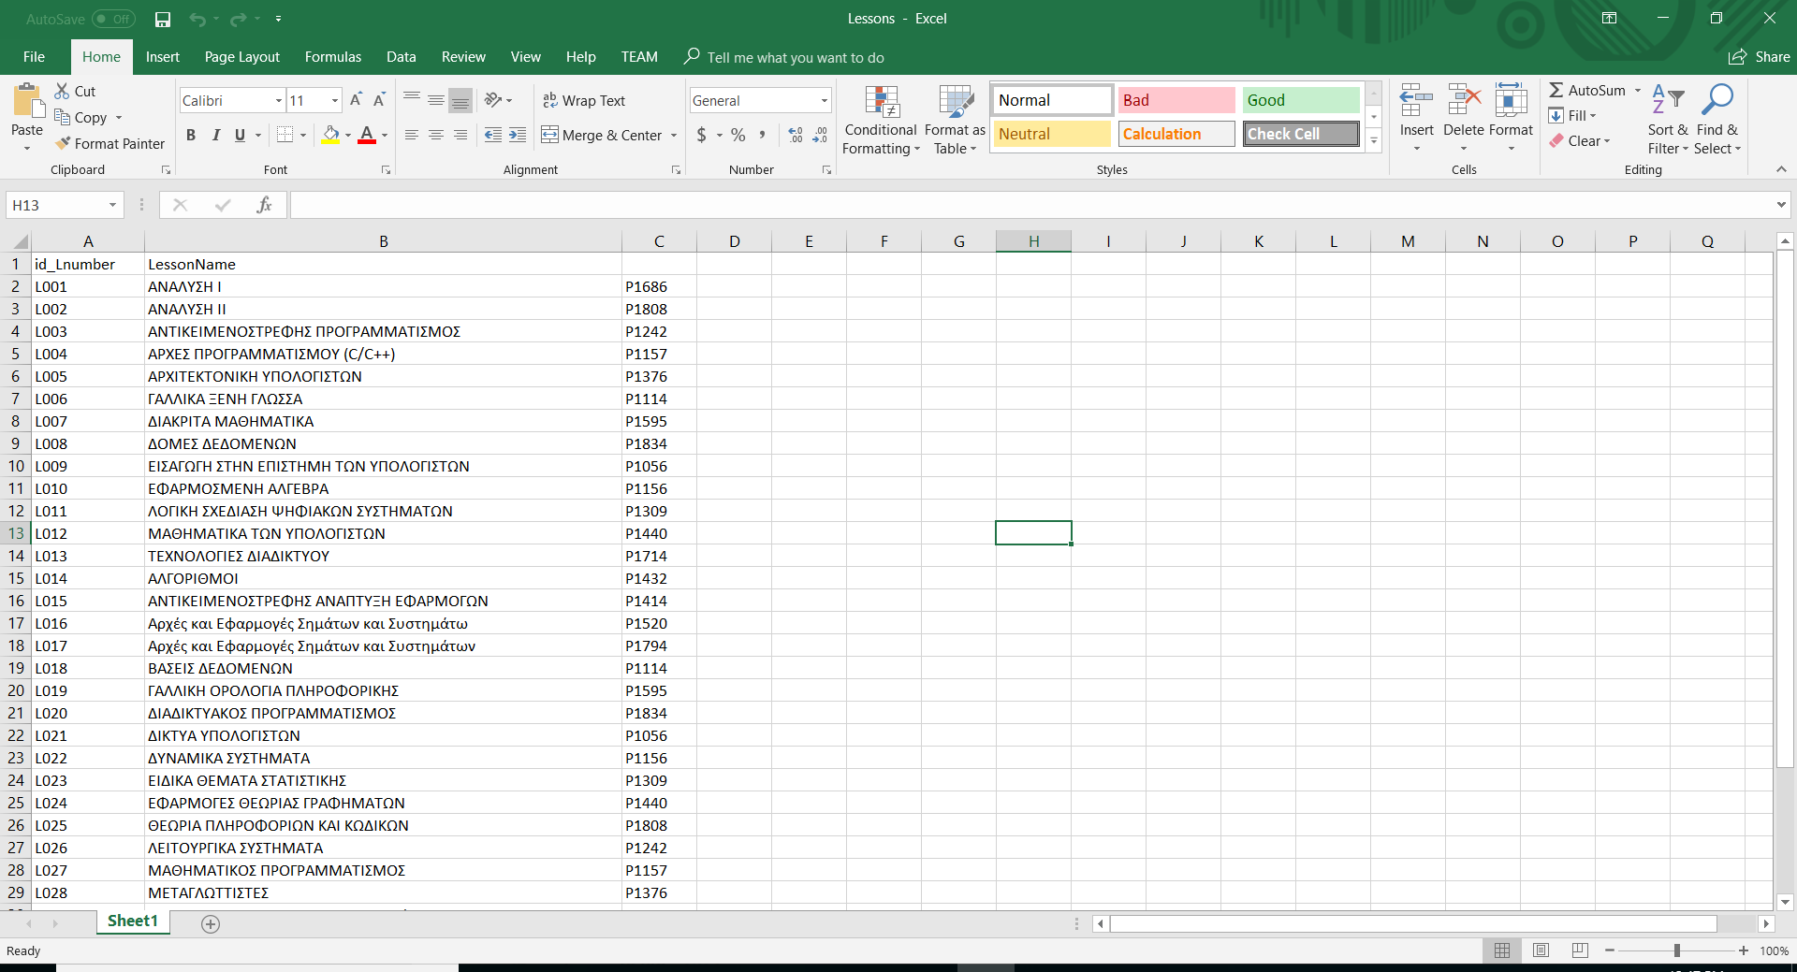

Για τον πινακα Proffessors εχω

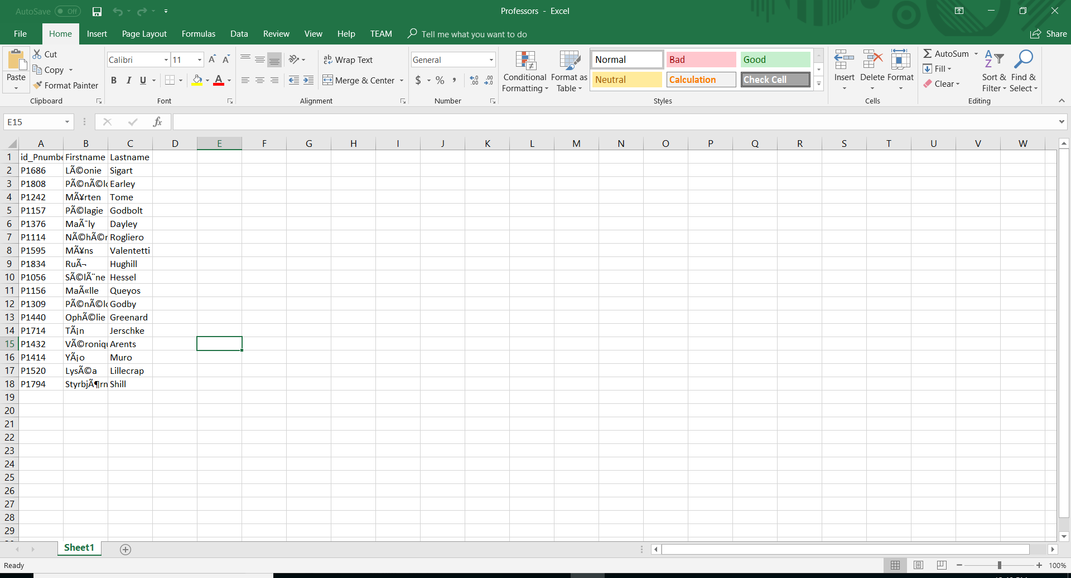

Για τον πινακα Students εχω

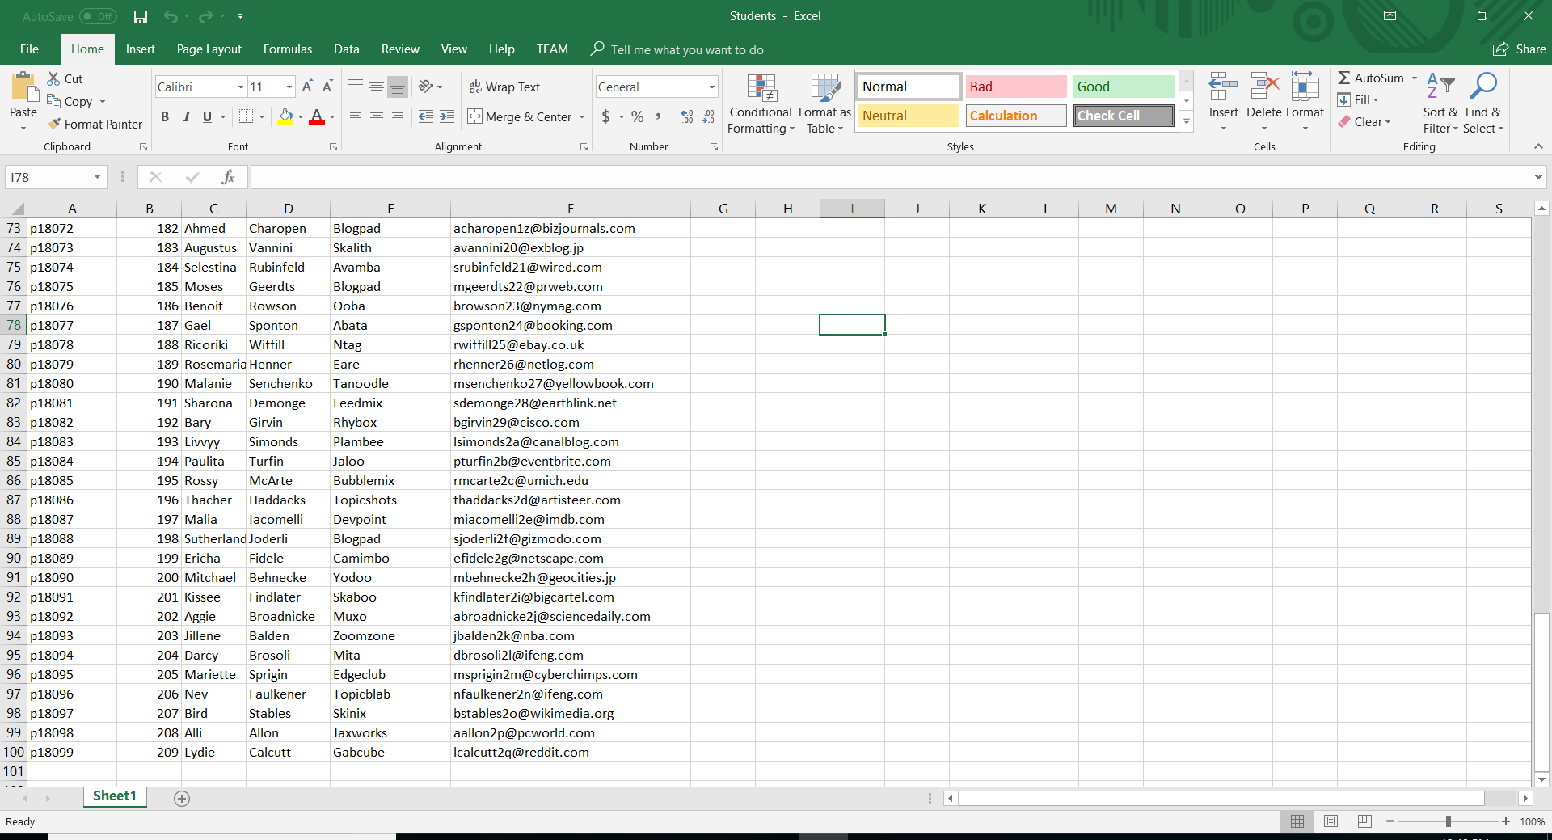

μετα πηγαινω στο mysql workbench και κανω import αυτα τα στοιχεια

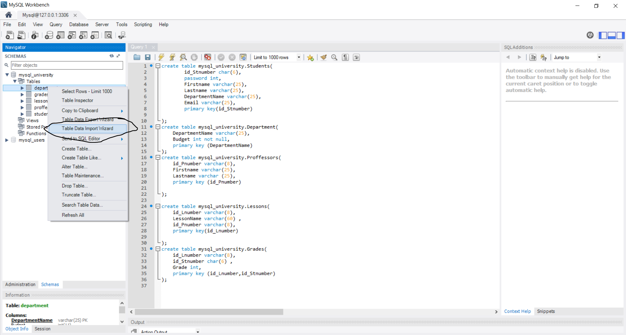

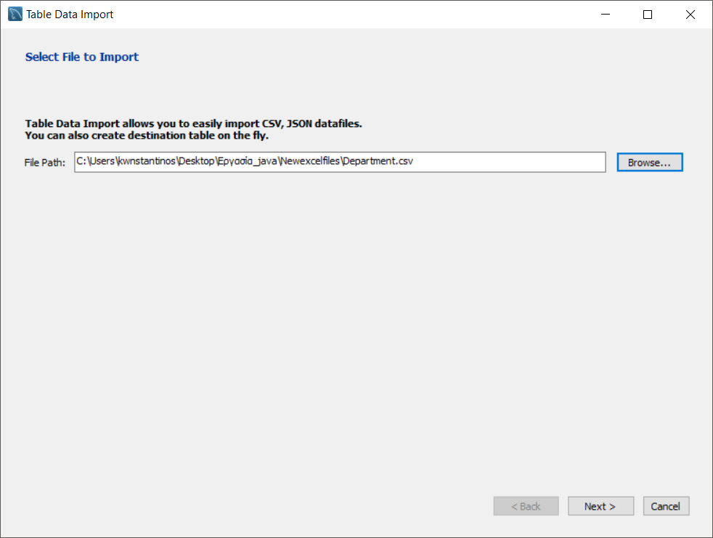

Μετα παταω next και εισαγω τα δεδομενα

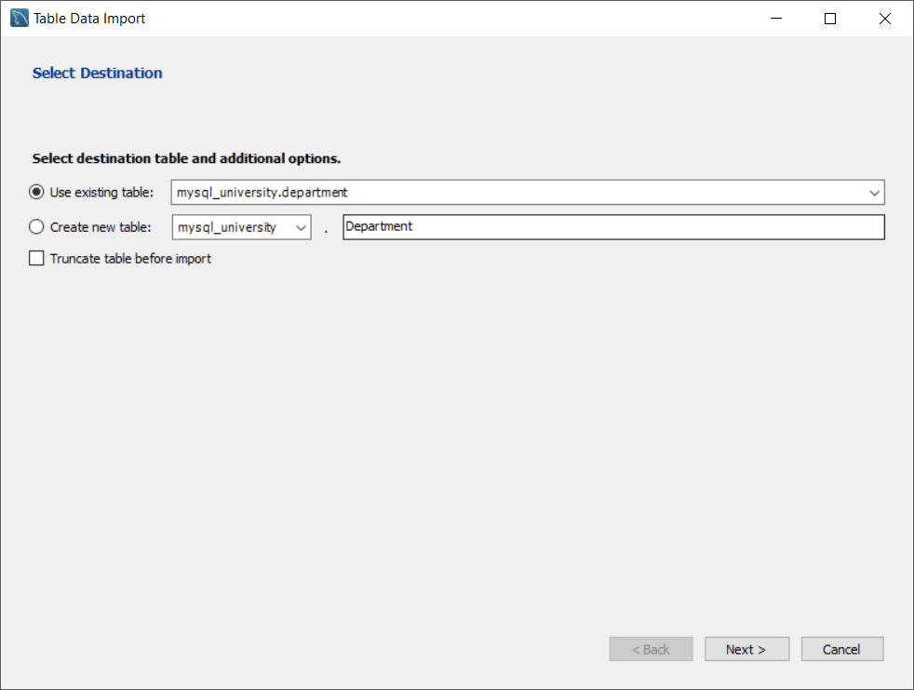

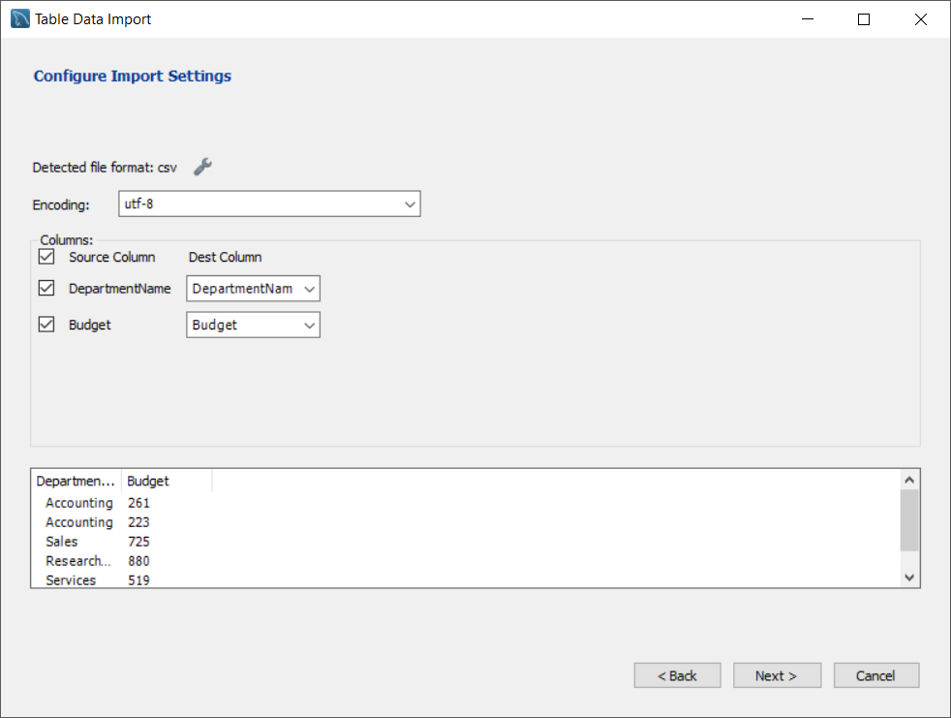

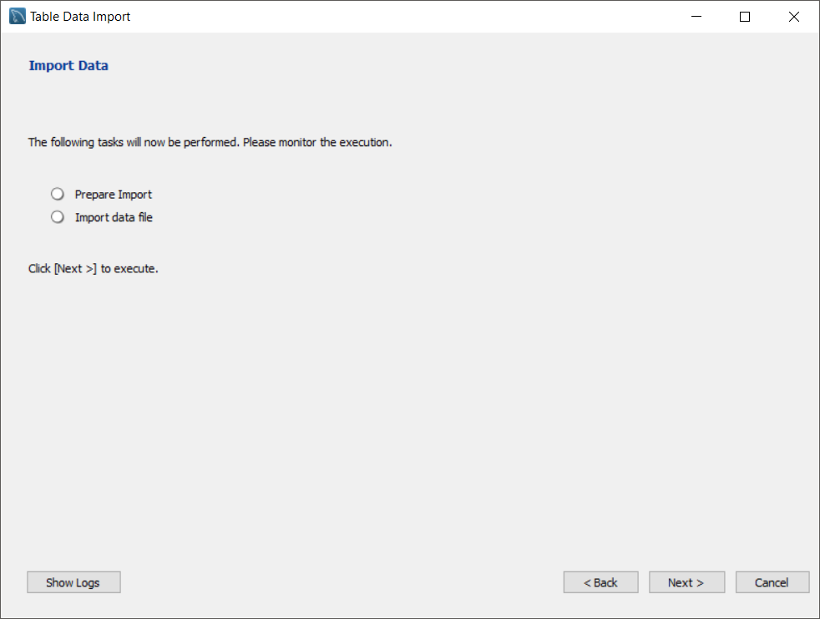
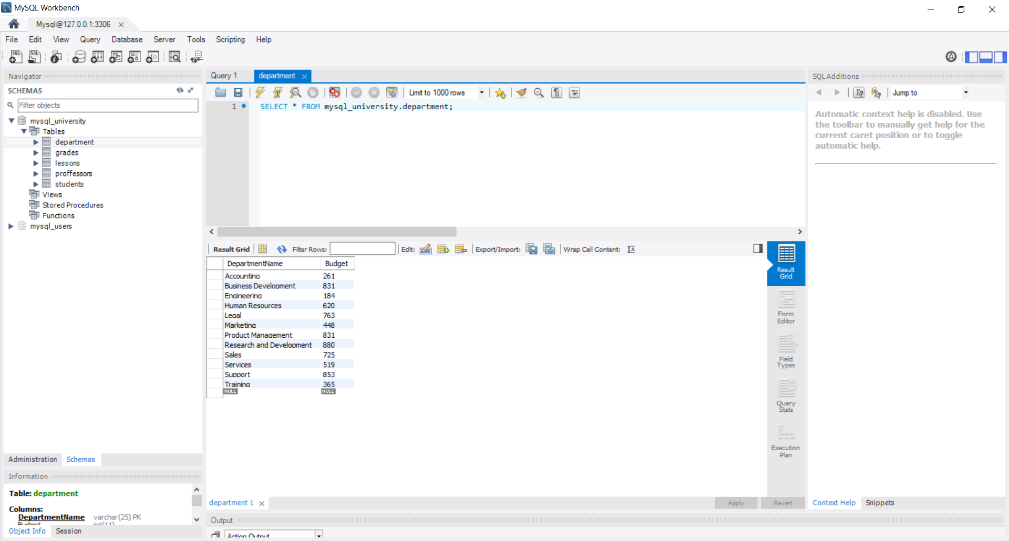

Την ιδια διαδικασια ακουλουθουμε για ολους τους πινακες
Πινακας grades
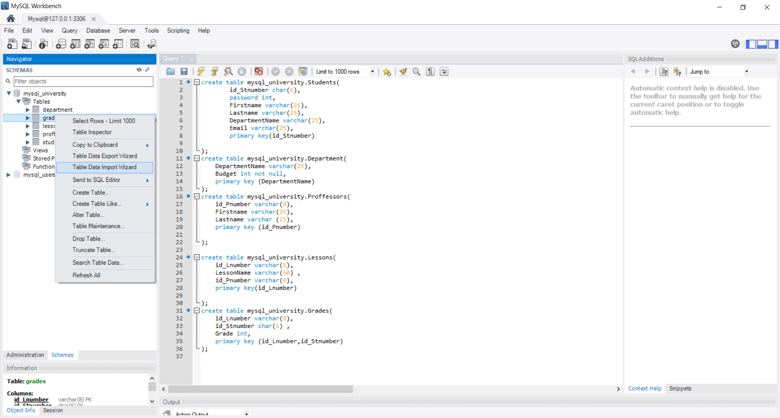
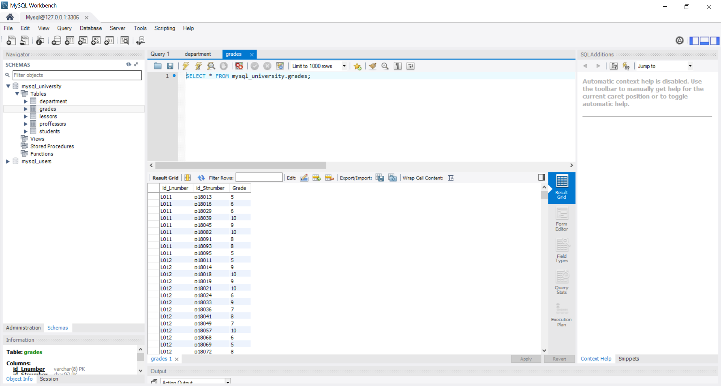
Πινακας lessons

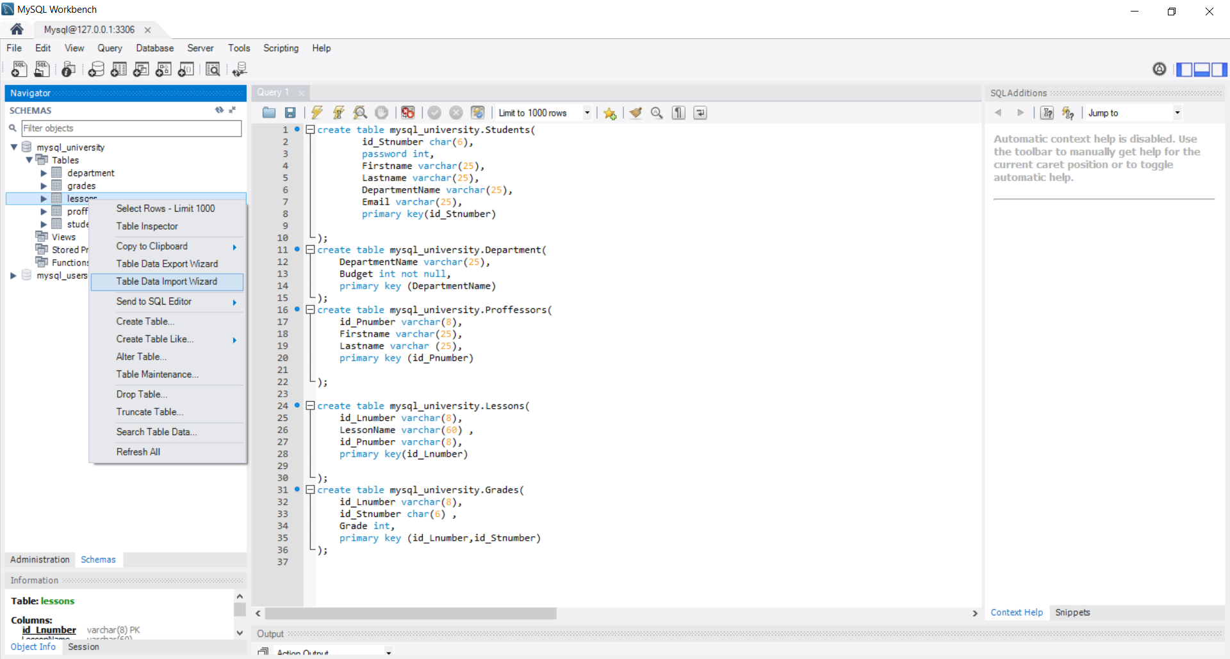
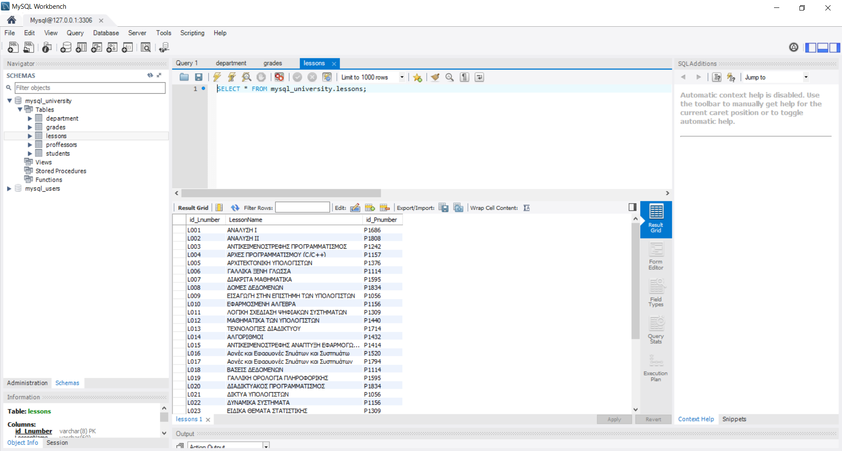

Πινακας proffessors

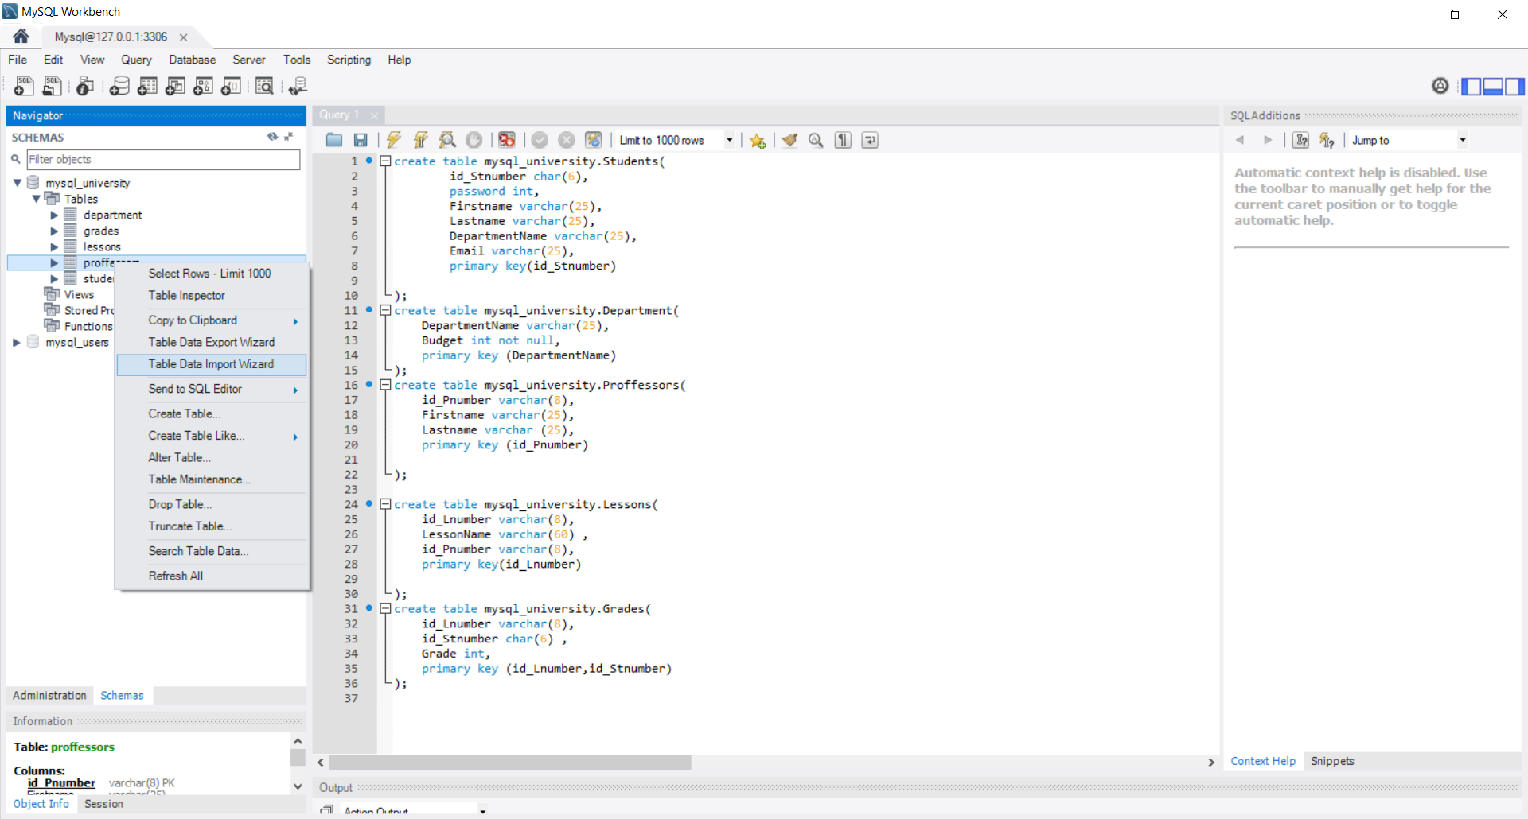
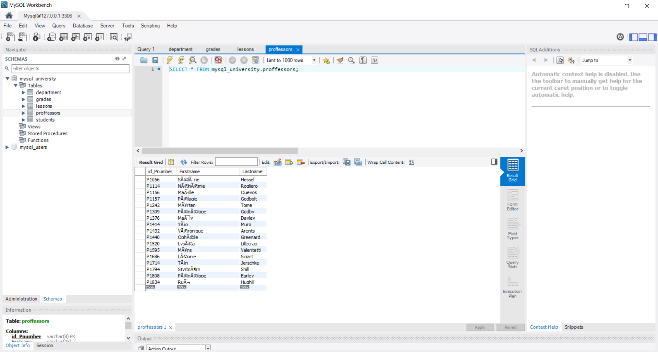

Πινακας students
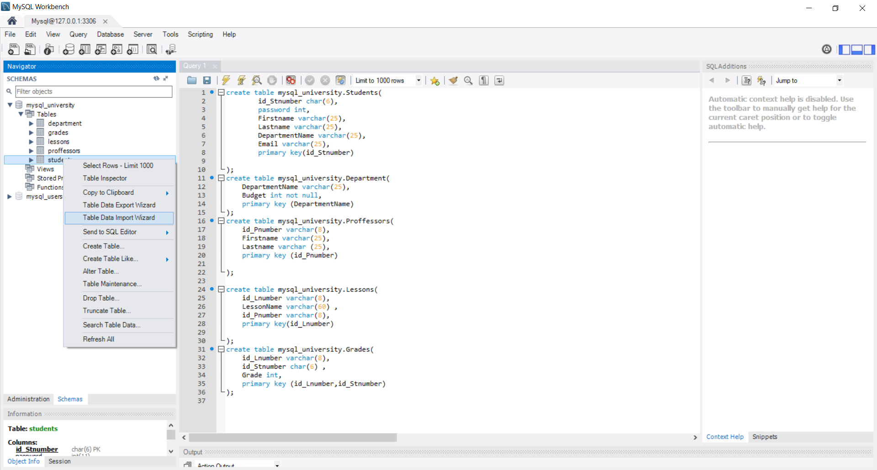

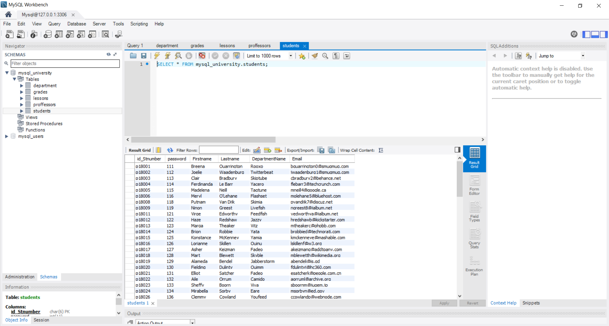

3 Δημιουργία web project και υλοποίηση λειτουργιών
3.1 Δημιουργήστε ένα Dynamic Web Project

Για να δημιουργησω ενα dynamic_web project θα πρεπει να παω στο eclipse
File →new →Dynamic Web project

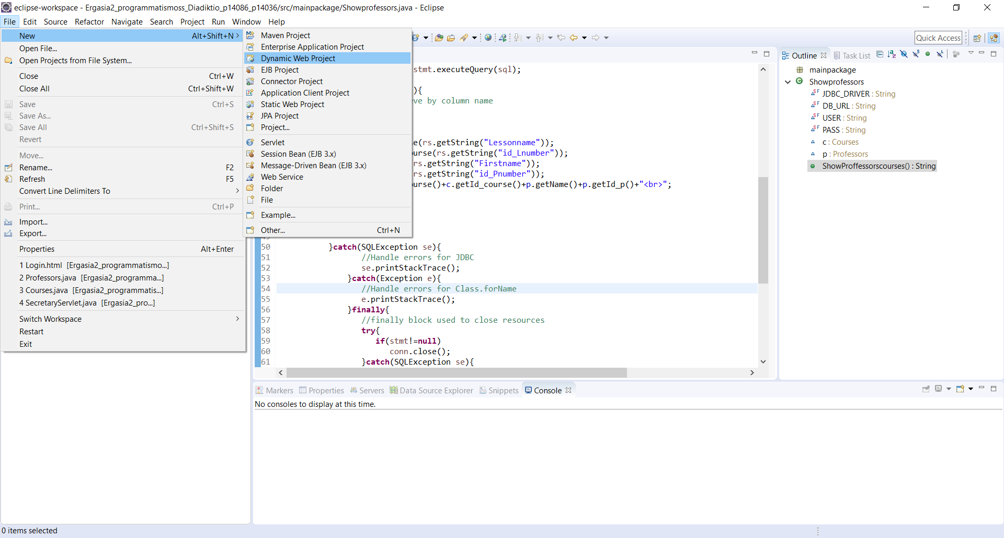

To φτιαχνω με ονομα Ergasia2_programmatismos_Diadiktio_p14086_p14036
και τον συνδεω με τον tomacat

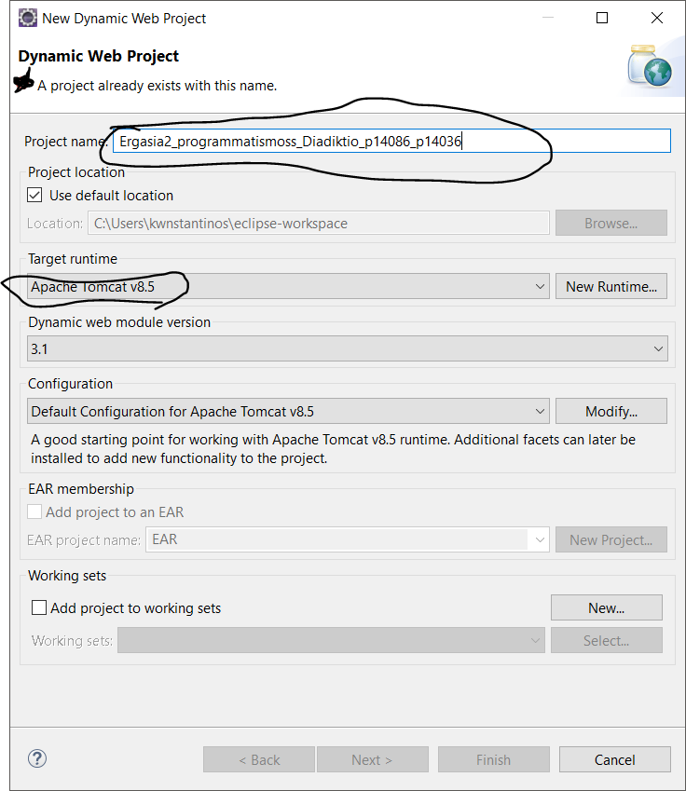

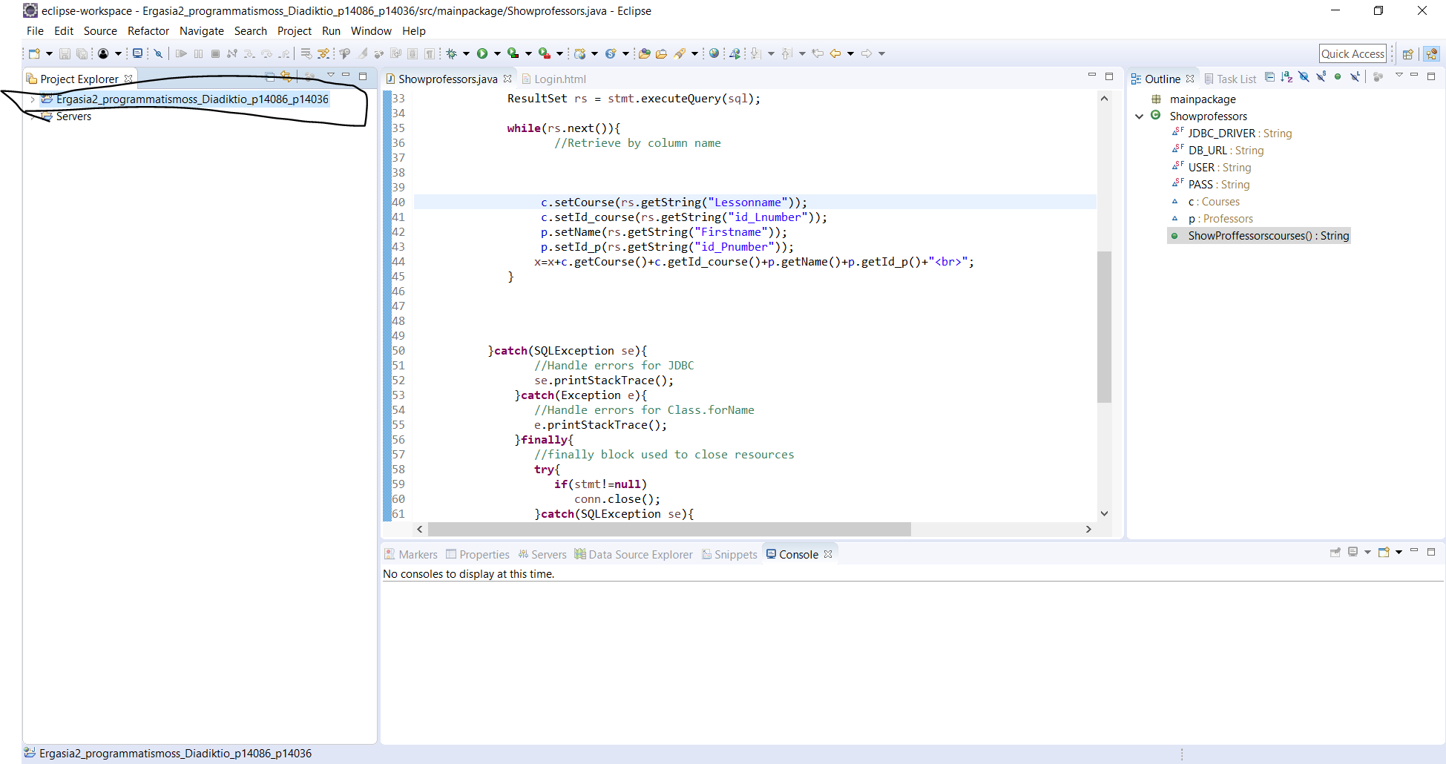

3.2 Δημιουργήστε ένα ή περισσότερα πακέτα κλάσεων, τα οποία θα περιλαμβάνουν τις βασικές κλάσεις που έχετε υλοποιήσει στην προηγούμενη άσκηση.

Θα δημιουργησω ενα πακετα κλασσεων και θα βαλω τις ποροηγουμενες κλασσεις μου απο την ποροηγουμενη εργασια

Φτιαχνω ενα πακετο με ονομα mainpackage και θα περασω τις κλασσεις

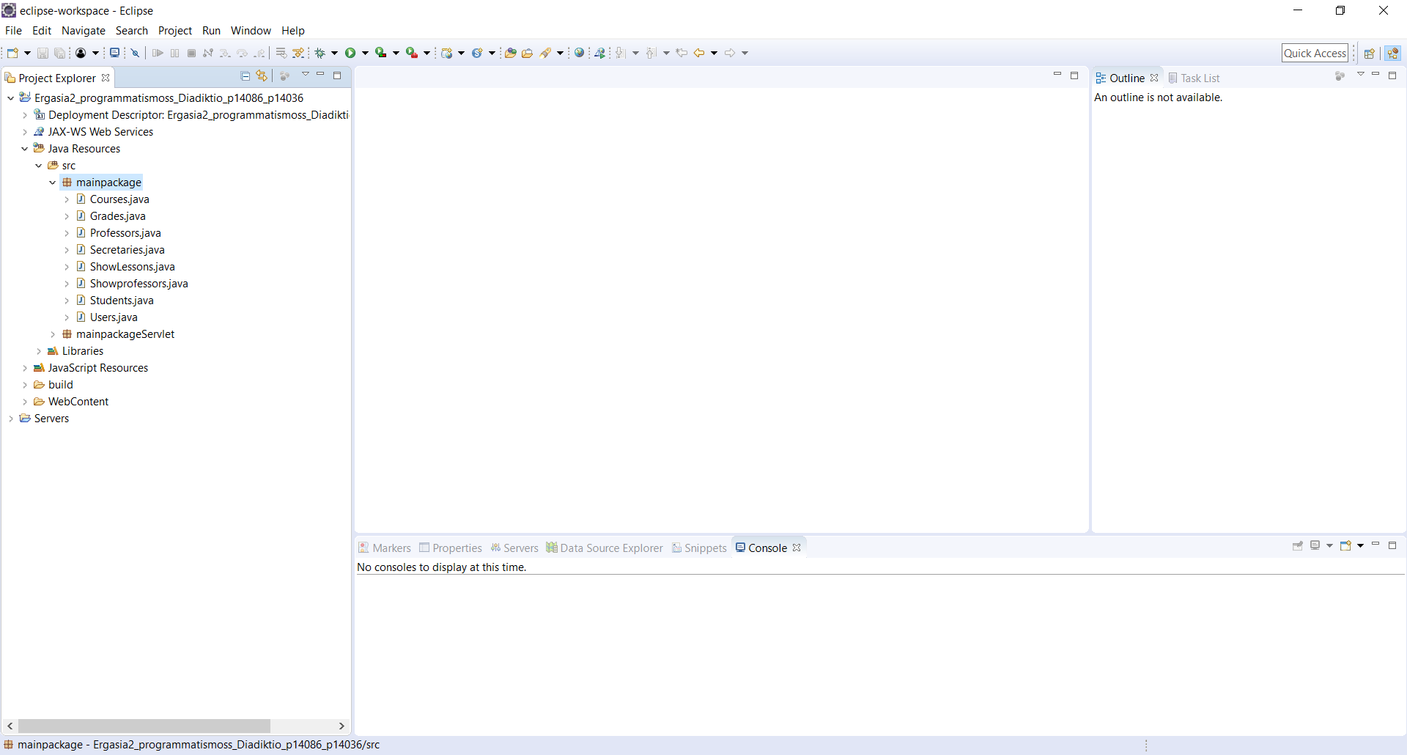

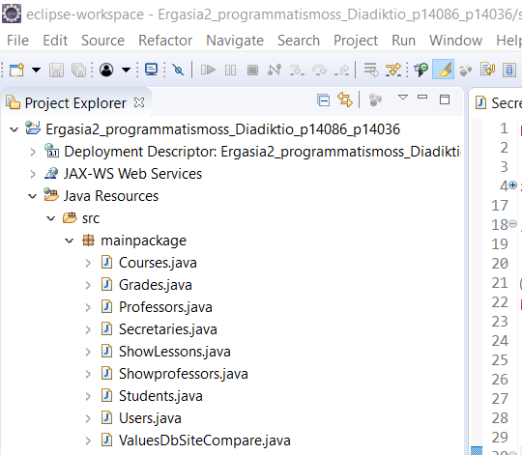
Οπως βλεπουμε εχω κανει ακριβως αυτο mainpackage
με ολες τις κλασσεις απο το προηγουμενο
Εχω φτιαξει και δυο παραπανω που θα μου χριαστουν για αυτο το προγραμμα ShowLessons
showprofessors

3.3 Δημιουργείστε ένα νέο πακέτο κλάσεων το οποίο θα περιλαμβάνει όλα τα servlet που θα χρησιμοποιήσετε στην εργασία (ενδεικτικά StudentServlet, ProfessorServlet, SecretaryServlet). Στην συγκεκριμένη άσκηση θα υλοποιήσετε μόνο ένα μέρος από ένα από αυτά όπως αναφέρεται στο επόμενο βήμα

Με τον ιδιο τροπο θα φτιαξω ενα πακετο mainpackageServlet
και θα φτιαξω τα αντιστοιχα servlet
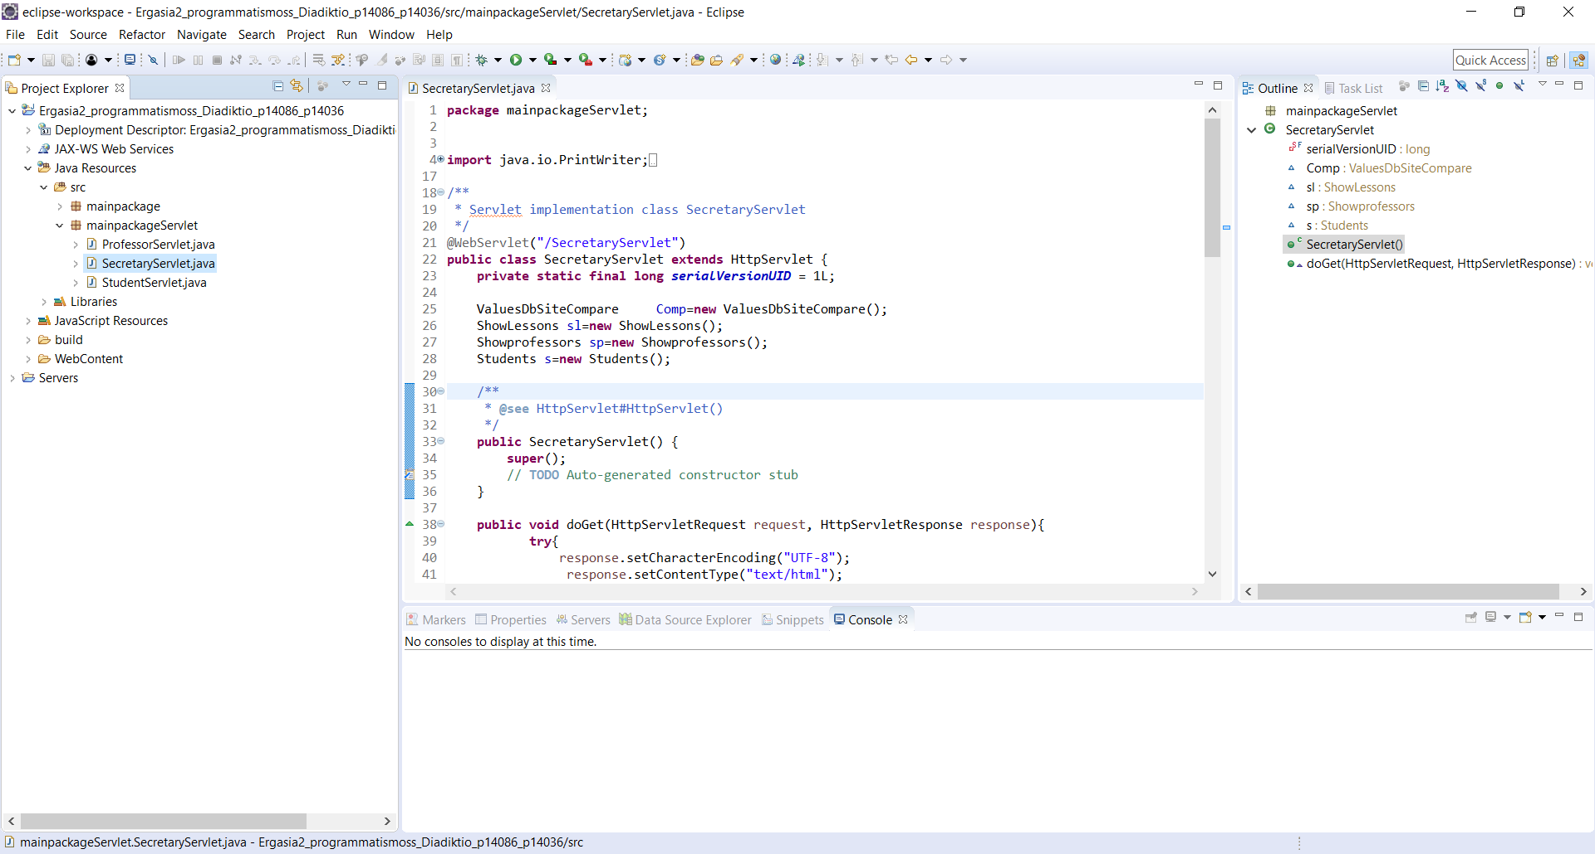
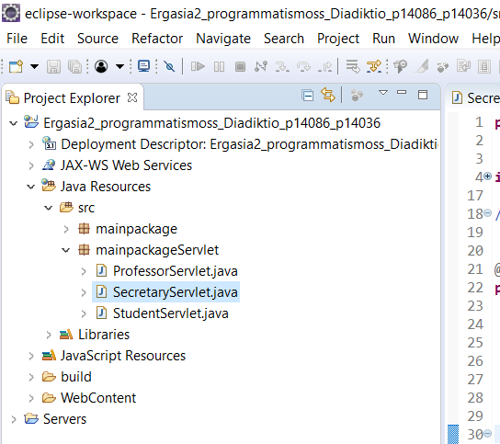
Oπως βλεπουμε εχω φτιαξει τα απαραιτητα servlet
StudentServlet, ProfessorServlet, SecretaryServlet

3.4 Για το servlet το οποίο θα υλοποιεί τις λειτουργίες της Γραμματείας να υλοποιήσετε τις παρακάτω λειτουργίες:
3.4.1 Λειτουργία σύνδεσης (login) .

Δημιουργω μια html σελιδα στην οποια θα την ονομασω Login και εκει θα εισαγει τα στοιχεια του ο χτηστης.
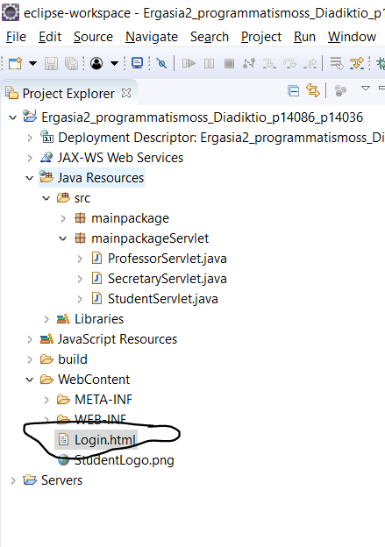
Αυτη η σελιδα θα μπει στο webcontent και θα ειναι η αρχικη σελιδα

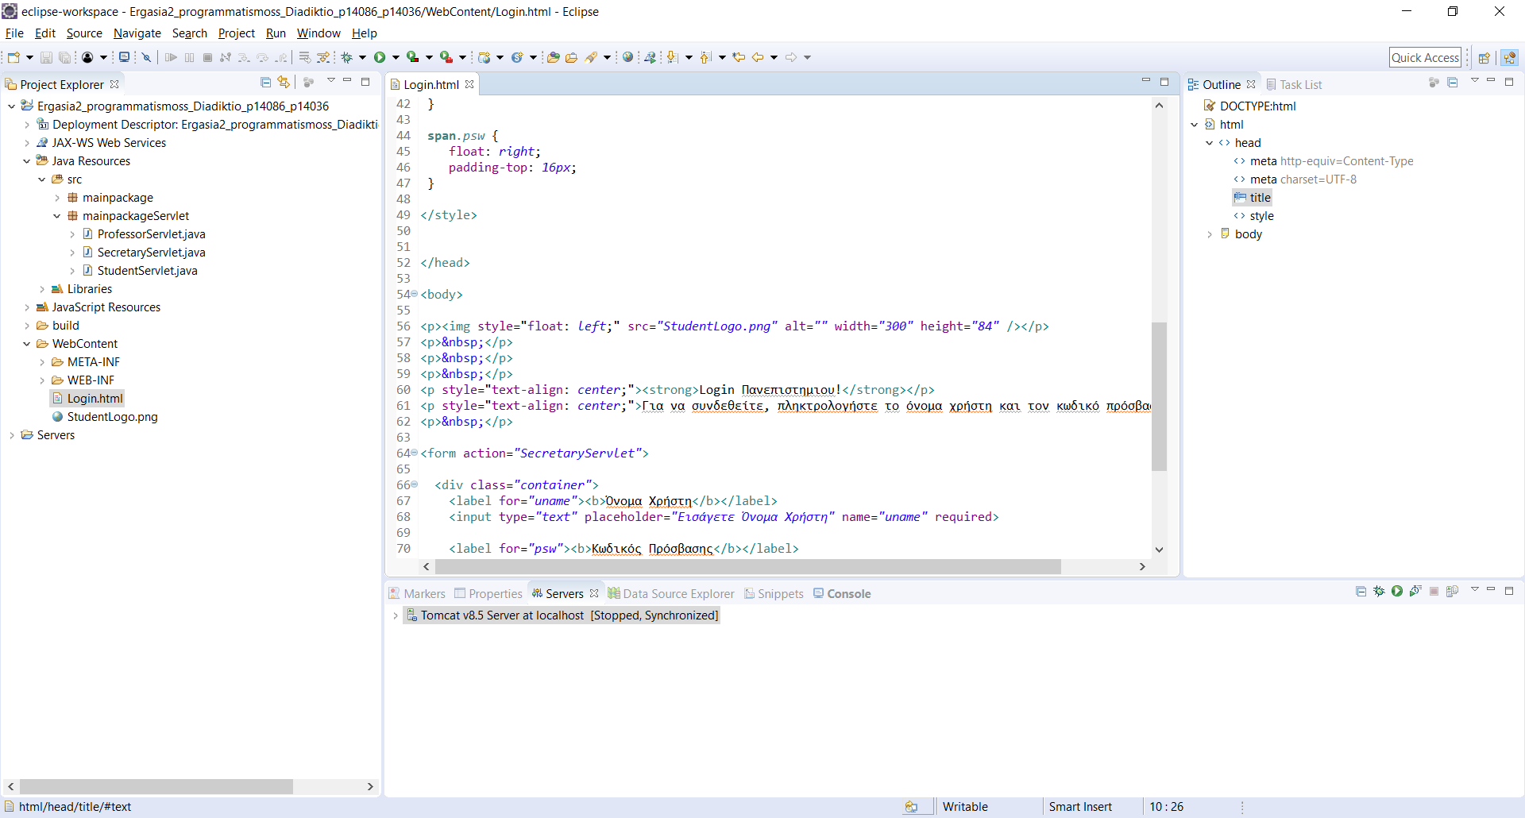

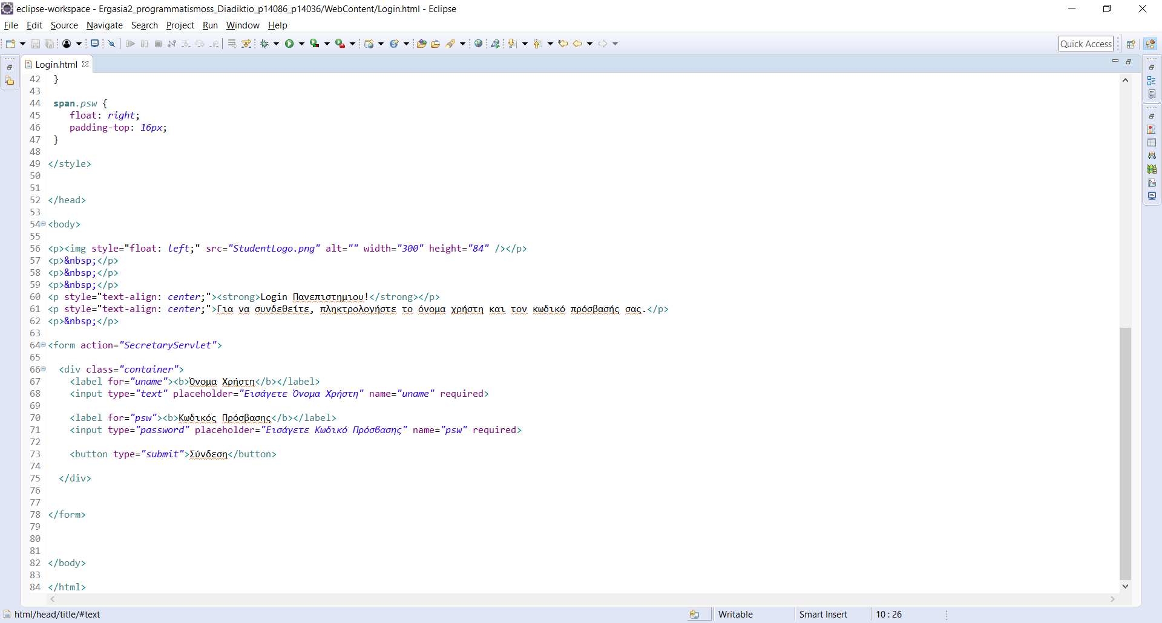

Φτιαχνω μια html σελιδα εχει ονομα χρηστη κωδικο να εισαγει και μια φοτογραφια για την σελιδα εχω εισαγει και καποια styles για να φενεται και οπτικα καλη
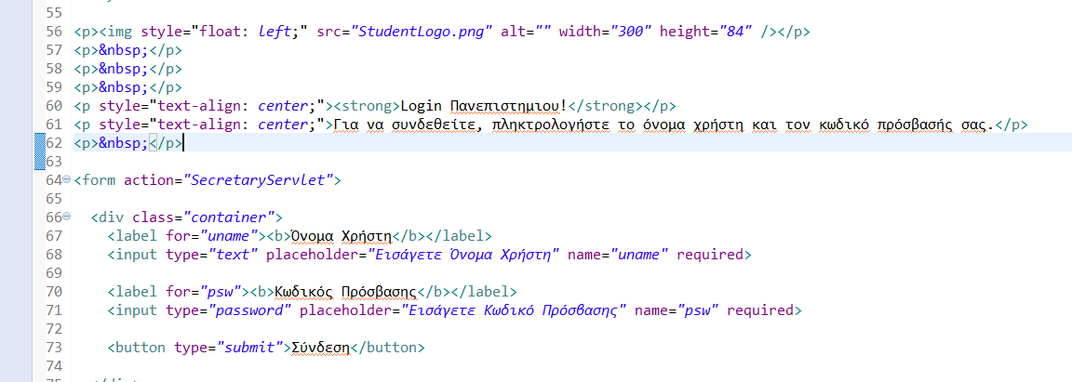
Αυτο που μας ενδιαφερει ειναι στο class=SecretaryServlet για ειναι αυτο που θα καλεσει την κλασση και θα κανω τους ελεγχους απο την βαση δεδομενων μου
Παταω να το τρεξω.

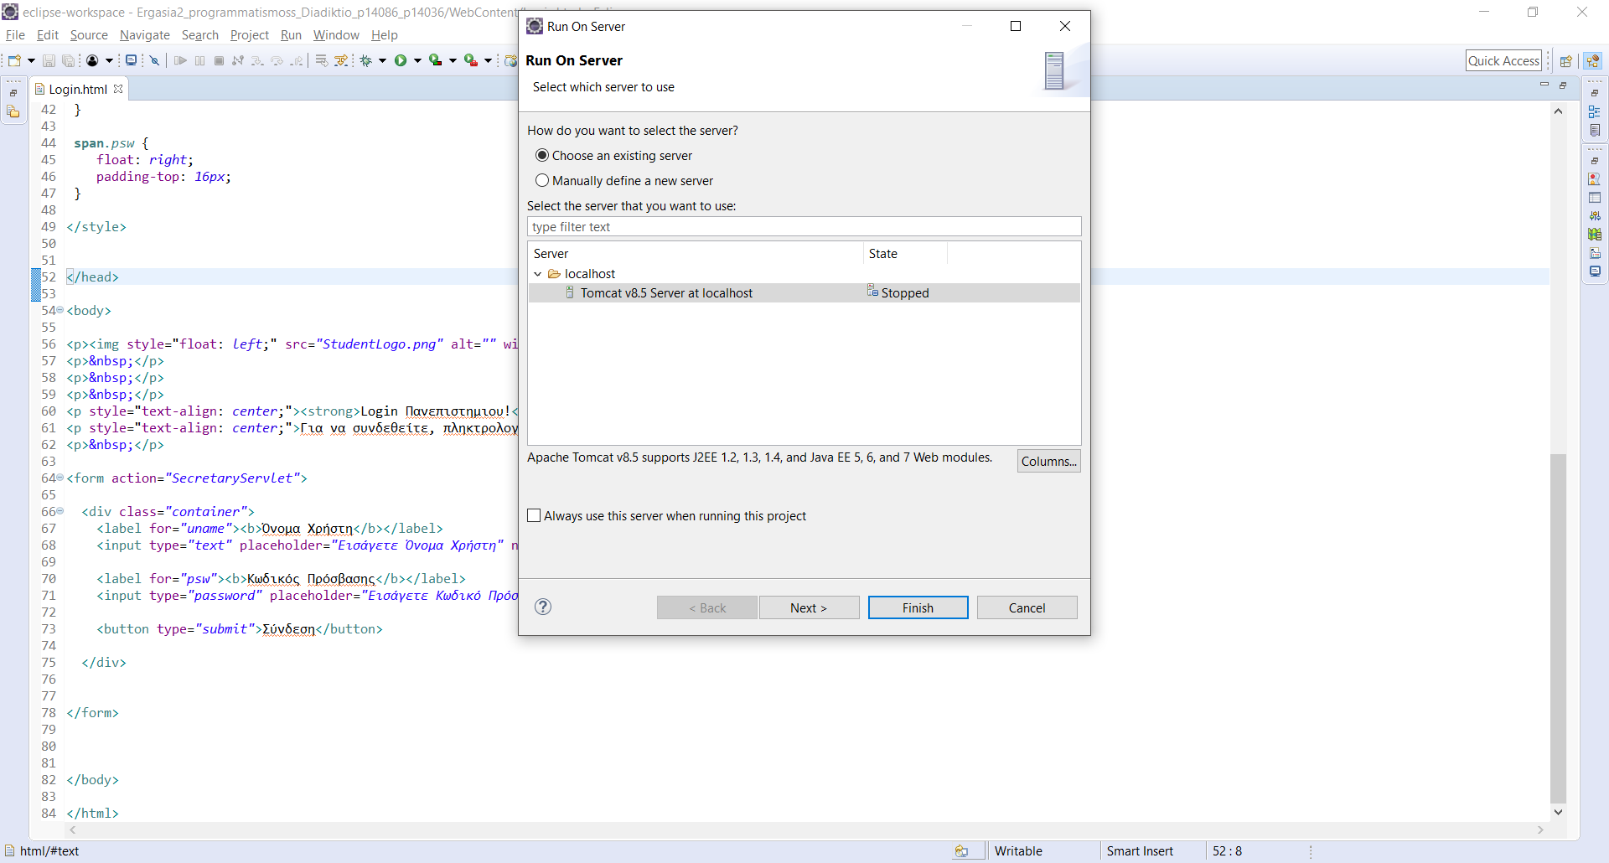

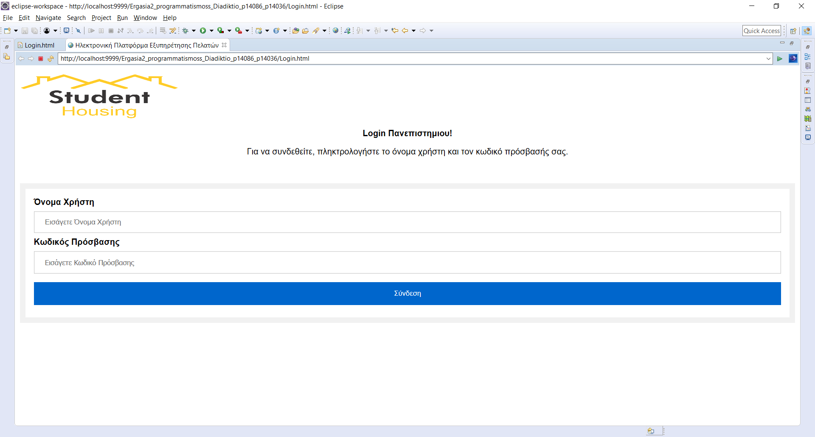
Και μου ανοιγει την ιστοσελιδα μου.
Ωραια τωρα με την βαση την βαση δεδομενων
εισαγω p18001 με κωδικο 111 και μπαινω στον χρηστη μου
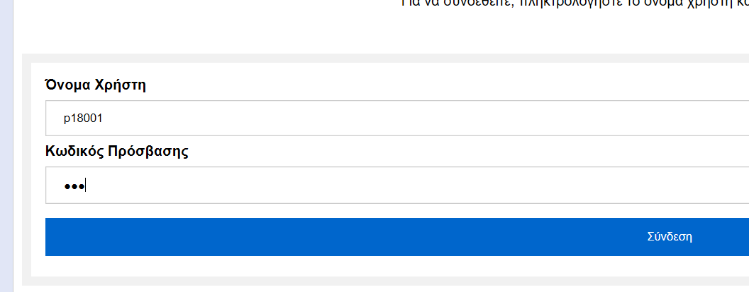

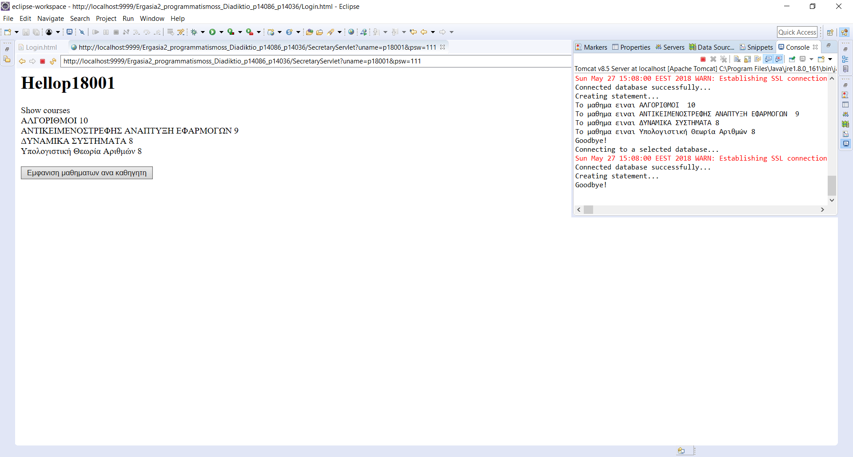
Και μπαινω στον χρηστη μου
αν πληκτρολογησω λαθος κωδικο θα μου πει λαθος χρηστης

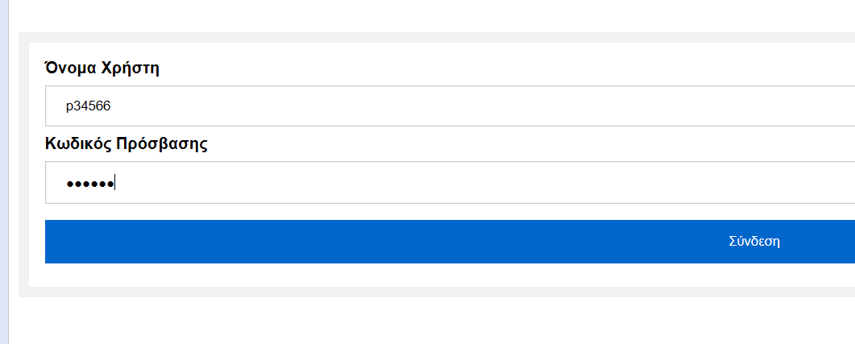
Βαζω στοιχεια που δεν εχει η βαση μου.

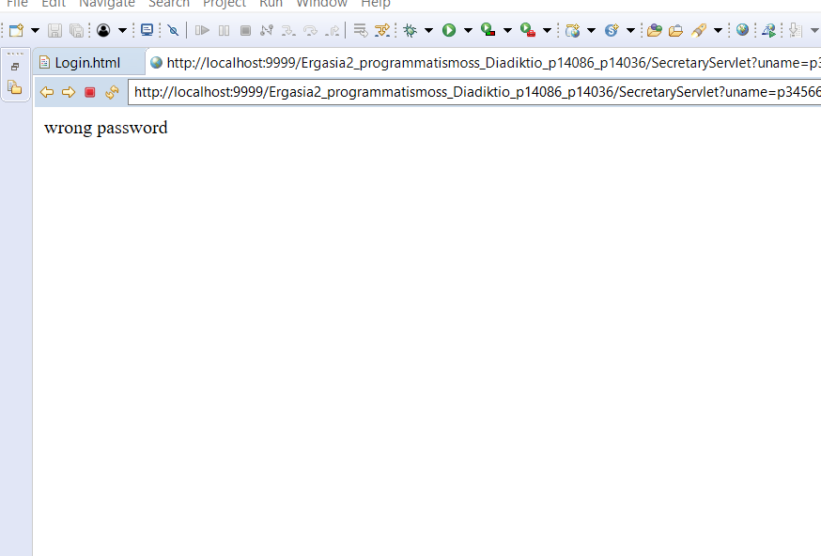

Oποτε πηγαινω στο servletsecretary.java συνδεω την βαση δεδομενων μου
Για να κανω τον ελεγχο με την βαση δεδομενων εχω φτιαξει μια κλασει την οποια καλω με ενα αντικειμενο και κανω των ελεγχο ποιο κατω με την χρηση της μεθοδους μου
ValuesDbSiteCompare Comp=new ValuesDbSiteCompare();
αυτο ειναι το αντικειμνο μου
Πανω δεξια εχω την κλασση την αποια εχω αποθηκευση στο mainpackage και το καλω με την εντολη

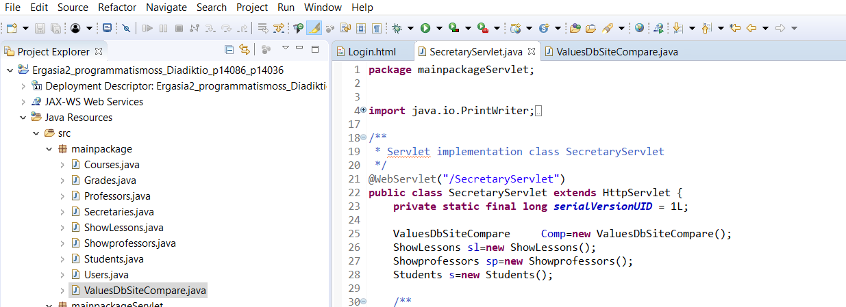

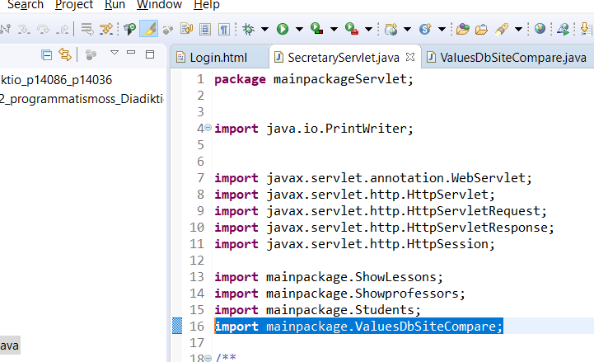

Κανω import import mainpackage.ValuesDbSiteCompare; και ετσι το συνδεω τις δυο κλασσεις

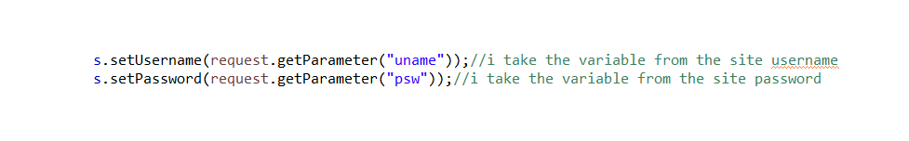

Εδω παιρνω τις τιμες απο την ιστοσελιδα απο τα δυο πλαισια.
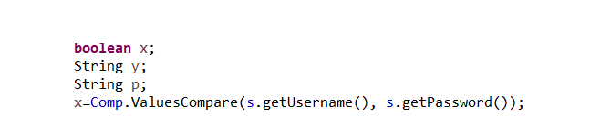

Εδω σε αυτο το σημειο ειναι που του δινω τις τιμες απο τα πλαισια και παω να κανω τον ελεγχο μεσα στην βαση.
x=Comp.ValuesCompare(s.getUsername(), s.getPassword());
Επισης οπως βλεπουμε οι τιμες που εχω παρει απο τα πλαισια τις εχω περασει μεσα απο την κλασση students που ειχα κανει στην προηγουμενη εργασια
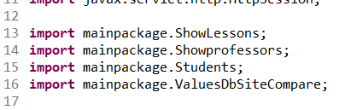
Κανω import την κλασση Students

Μετα φτιαχνω ενα αντικειμενο της κλασσης students
και μετα οπως ειδαμε χρησιμοποιω τους getters και το setters για να ανθεσω τιμη και μετα να παρω αυτην την τιμη αμα την χριατώ

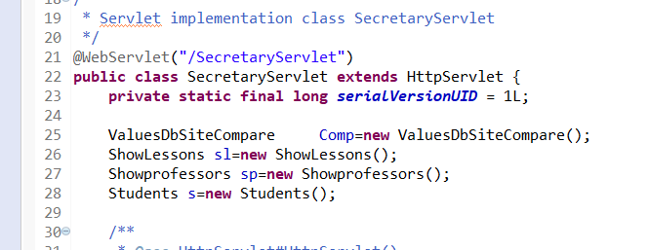

Students s=new Students();

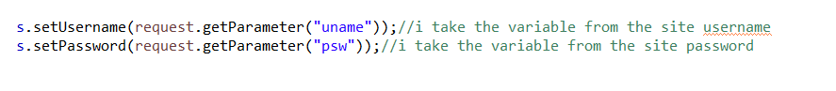
οπως βλεπουμε κανω set για αναθεσω στην μεταβλητη μου αυτο που θελω
εδω username= p18001 και κωδικο =111

Οπως βλεπουμε κανω get για να για να δωσω αυτες μεταβλητες στην μεθοδο μου για να της συγκρινω με αυτρην της βασης μου

Η μεθοδος που εχω φτιαξει ειναι τυπου boolean δηλαδη αν υπαρχουν τα στοιχεια στην βαση θα επιστρεψει true αν οχι false

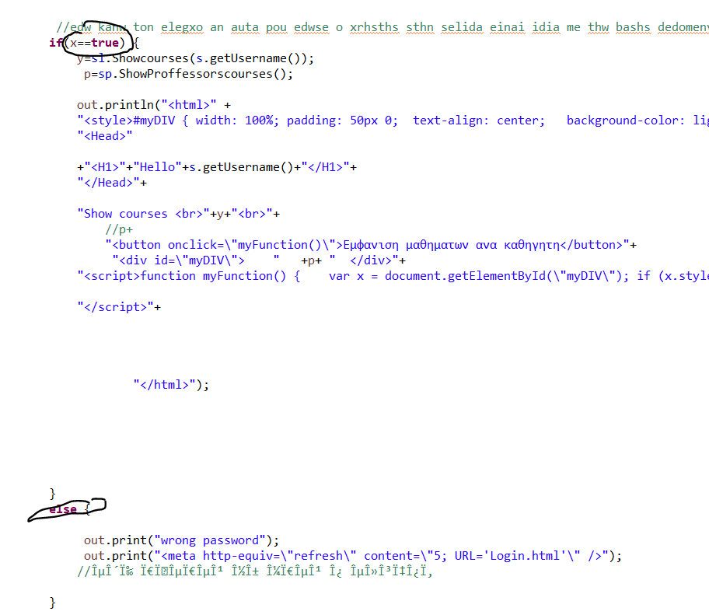
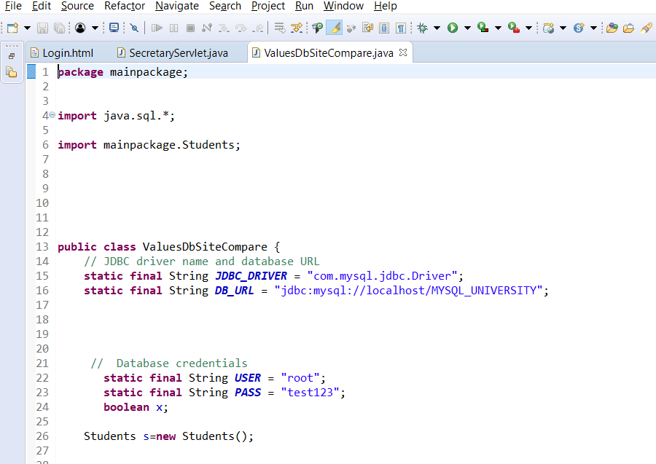

3.4.2 Προβολή συνόλου μαθημάτων.
3.4.3 Προβολή μαθημάτων και υπεύθυνου Καθηγητή ανά μάθημα
3.4.4 Ανάθεση μαθήματος σε Καθηγητή

Για την κλασση που κανει συγκριση στην βαση κανουμε import τις βιβλιοθηκες για να χρησιμοποιησουμε την βαση
συνδεομαι στην βαση που ειχα φτιαξει στο δευτερο ερωτημα mysql_university
με κωδικο root
test123
φτιαχνω και ενα αντικειμενο students ξανα για να το δωσω στους χρηστες τυπου students

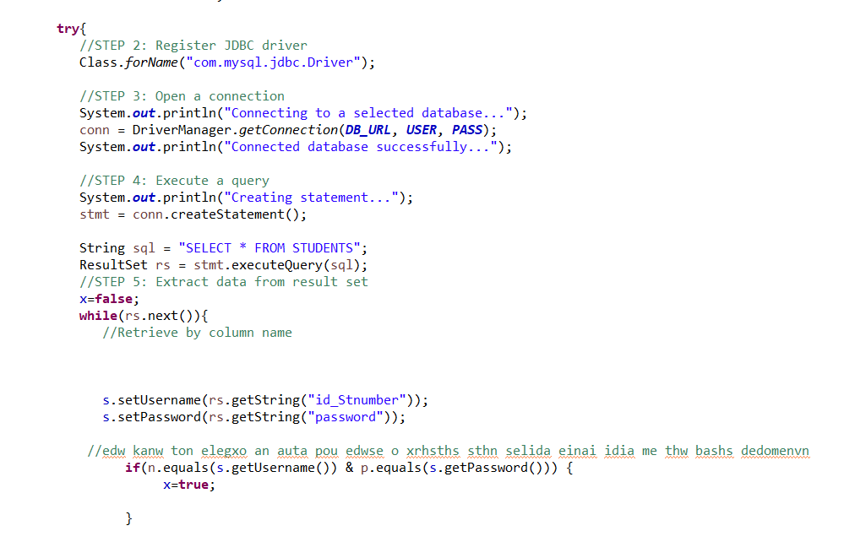
Mετα φτιαχνω το statement οπου του λεω να βρει απο τον πινακα students αν υπαρχει το username και το password
δινω τις τιμες και μετα κανω εναν ελεγχω να δω αν οι τιμες που εδωσα στην σελιδα με τις τιμες που βρηκα ειναι ιδιες αν ανι τοτε επιστρεφω true
αυτο κανω με το if equals γιατι εχω αλφαριθμιτικα

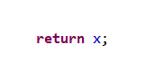
Τελος επιστρεφω την τιμη που πηρα στο Servlet μου

3.4.2 Προβολή συνόλου μαθημάτων

Οποτε αν ειναι true θα εμφανιζω τα μαθηματα του καθε φοιτητη και τον βαθμο που εχει παρει
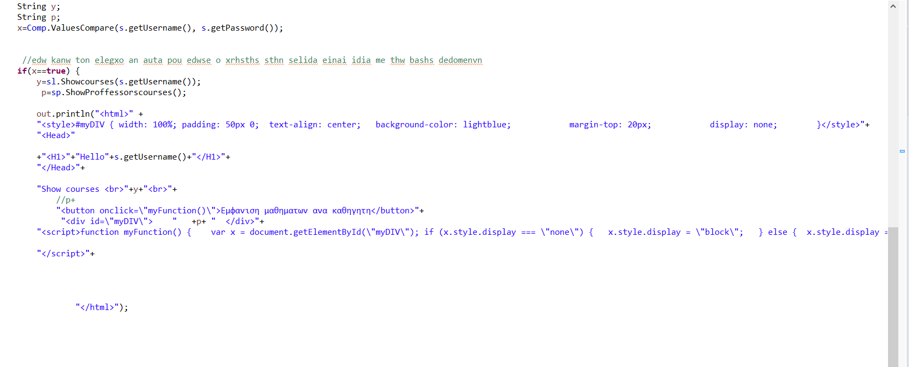
Oπως βλεπουμε εχω φτιαξει μια ιστοσελιδα και εκει μεσα στο true τα εμφανιζω ολα
οποτε εφτιαξα μια αλλη κλασση η οποια θα μπαινει στην βαση και θα παιρνει τα περασμενα παθηματα και τους αντιστοιχους βαθμους showlessons

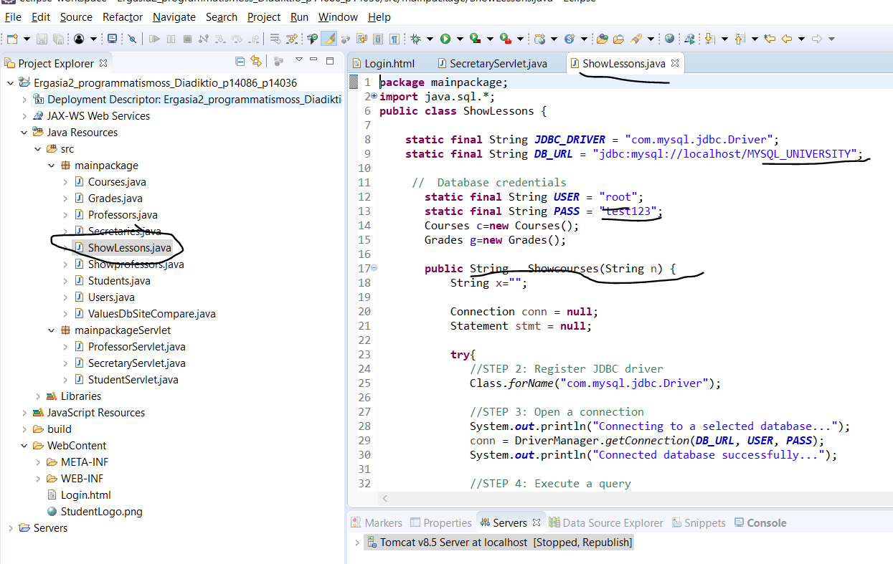
Εδω μπαινω στην βαση θα επιστρεψει η μεθοδος μου ενα string αλλα μεσα μεθοδο δεν εισαγω καποια τιμη μονο επιστερφω αυτο που θα επιστρεφω στην ουσια θα ειναι ενα αλφαριθμιτο που θα εχει μεσα ολα τα μαθηματα και βθμους εχω βαλει και την εντολη<br> για να αλλαξει γραμμη.
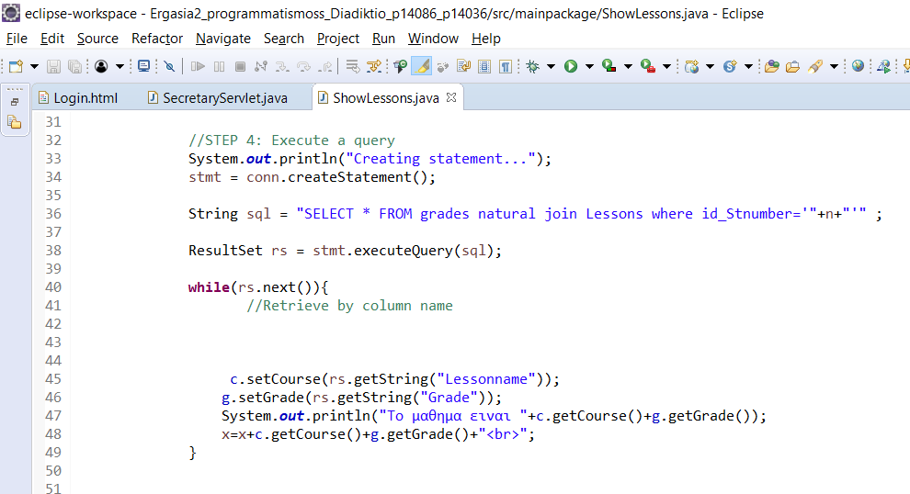

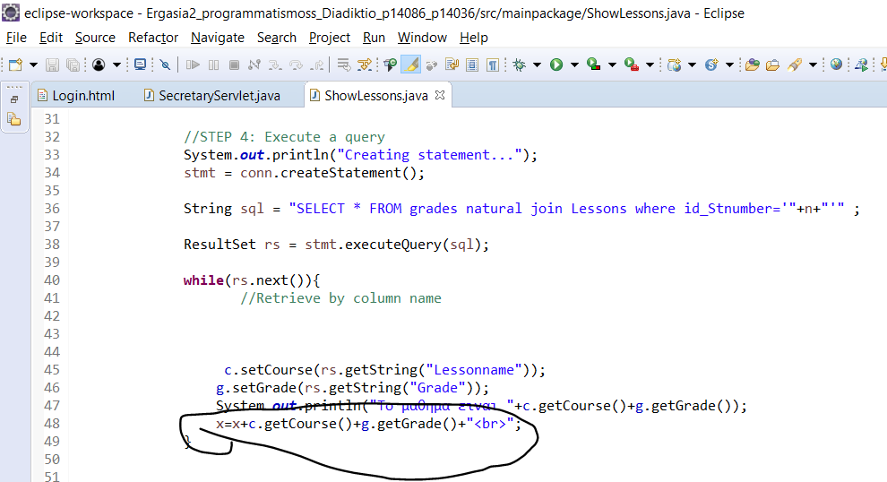

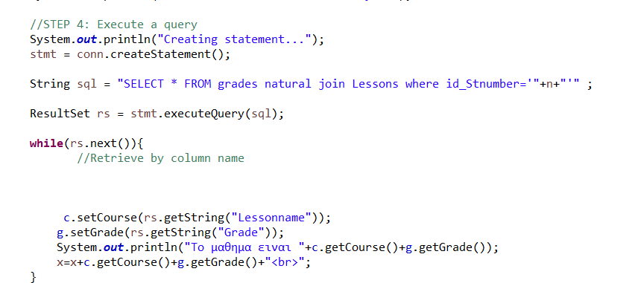
Εδω λεω στην βαση να κανει ενωση δυο πινακων του lesson pinaka και του grades και παιρνω το ονομα του μαθηματος και τον βαθμο.

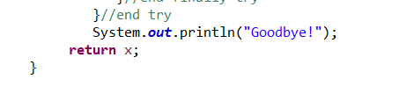

Και επιστρεφω αυτο το x .

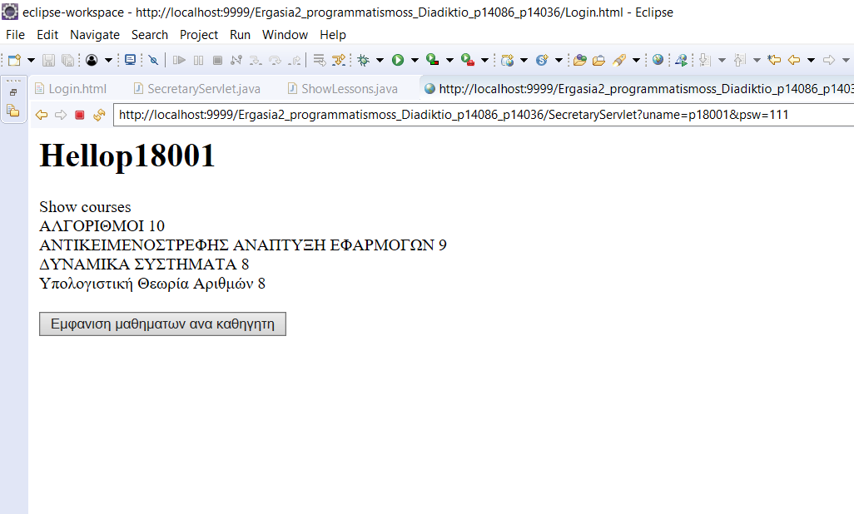
Βλεπουμε απο το προηγουμενο παραδειγμα τα μαθηματα αναλυτικα και τους βαθμους.
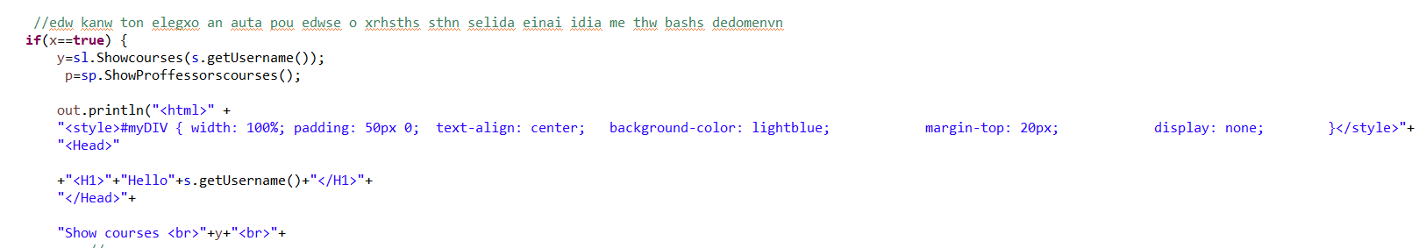
Εδω βλεπουμε τα αντιστοιχα σημεια κωδικα
δηλαδη

y=sl.Showcourses(s.getUsername());
παιρνω τα μαθηματα και βαθμους

+"<H1>"+"Hello"+s.getUsername()+"</H1>"+
τα εμφανιζω στην html με αντιστοιχο τροπο το username του χρηστη
"</Head>"+

"Show courses <br>"+y+"<br>"+
εδω με το y εμφανιζω ολα τα μαθηματα και τους βαθμους στην html σελιδα

3.4.3 Προβολή μαθημάτων και υπεύθυνου Καθηγητή ανά μάθημα

Ξανα με αντοιστοιχο τροπο φτιαχνω μια κλασση με ονομα showproffesors
και βαζω να βρισκει στην βαση τα ονοματα των καθηγητων και το μαθημα που τους εχει ανατεθει
Στην html σελιδα φτιαχνω ενα button που θα εμφανιζει ενα κειμενο με τα μαθηματα του καθε καθηγητη

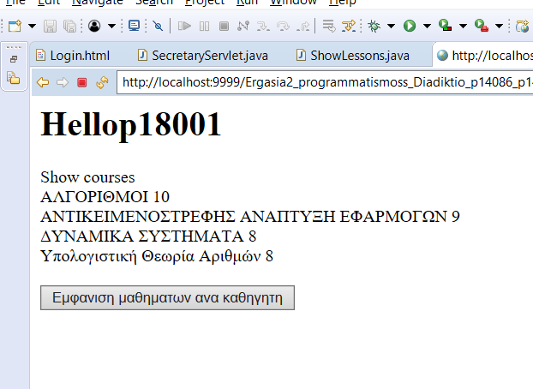
Παταω αριστερο click στο κουμπι
και μου το εμφανιζει

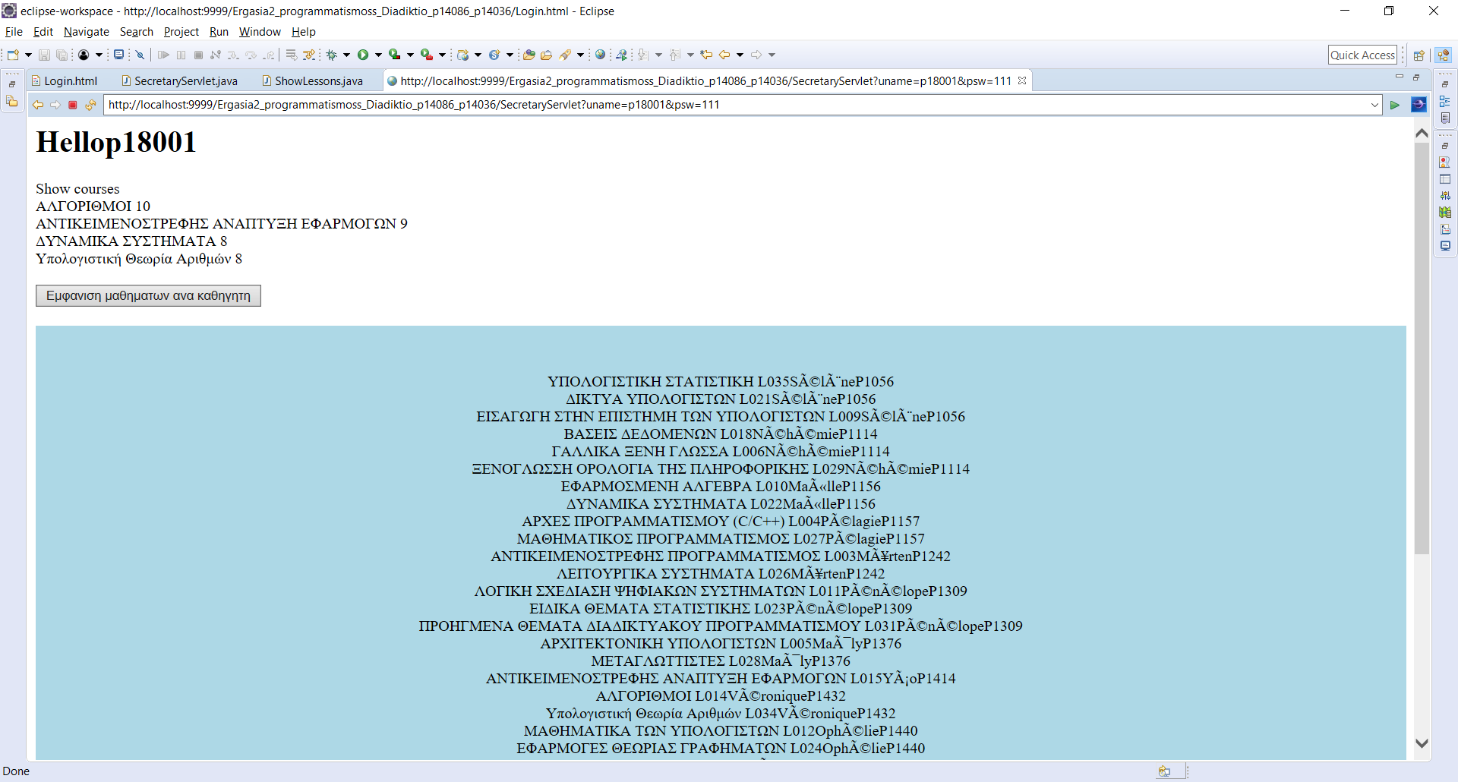
Με μπλε ειναι για καθε μαθημα ποιος καθηγητης
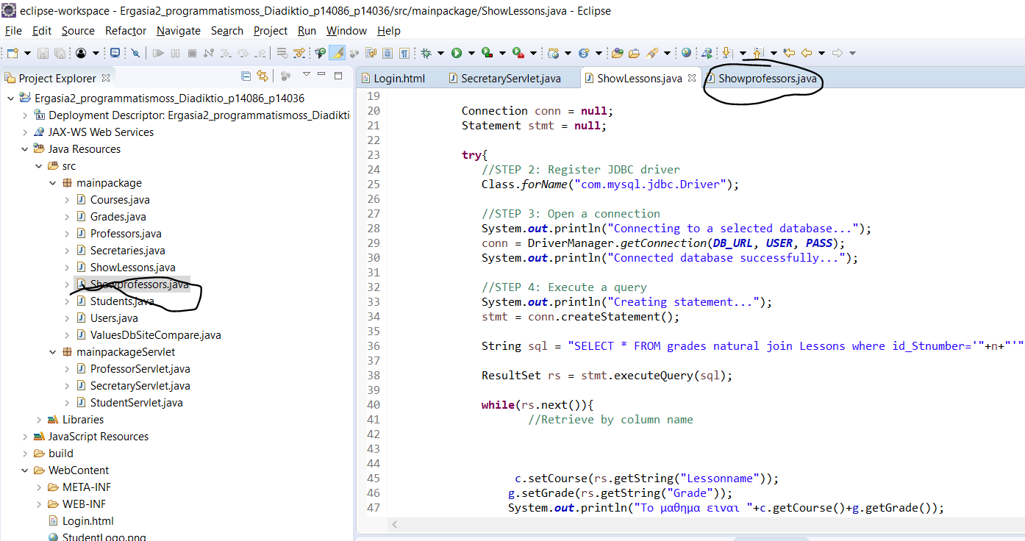
Η κλασση που εφτιαξα συνδεομαι στην βαση και αυτο που ζηταω απο την βαση ειναι να παει να κανει ενωση στους πινακες proffessors και μαθηματα και να παρει το id μαθηματων καθηγητην και τα ονοματα

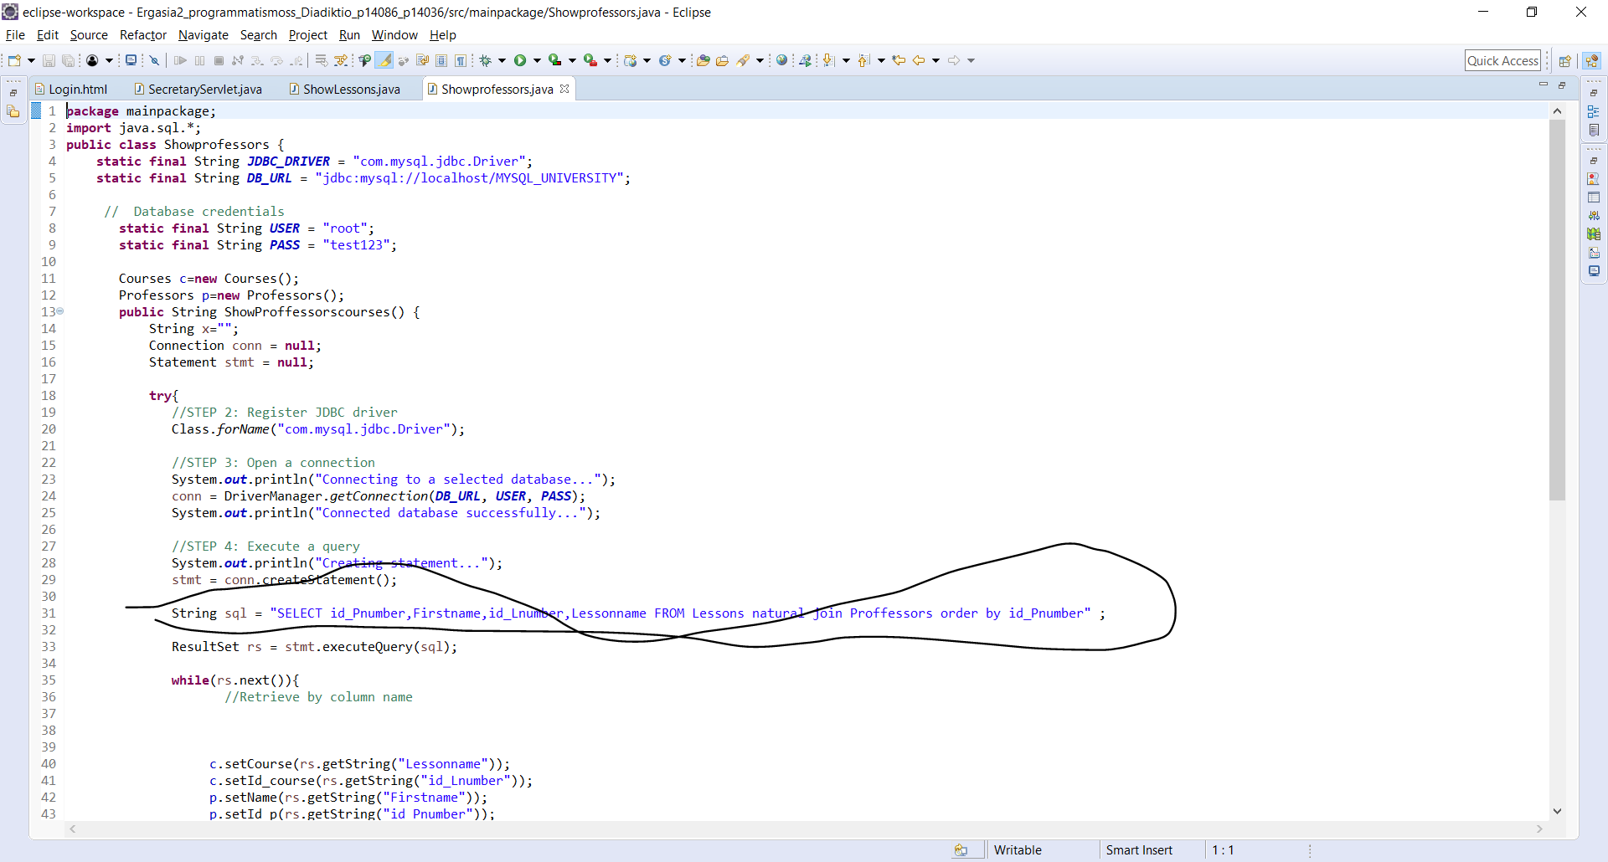

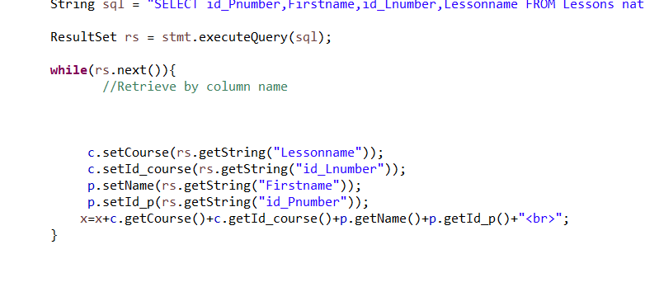

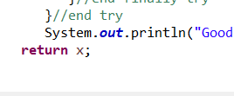
Και παιρνω το x

και μεσα στην html το καλω

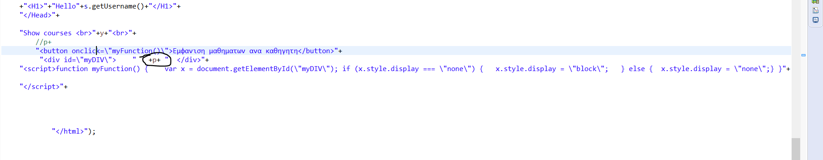
το p ειναι αυτο που εμφανιζεται στην σελιδα χρησιμοποιω ενα script για να εμφανιζω και να εξαφανιζω τους καθηγητες για καθε μαθημα

3.5 Για την προβολή του αποτελέσματος κάθε μίας από τις παραπάνω ενέργειες, θα δημιουργείται μία δυναμική html σελίδα μέσω του servlet (ή συνδυασμό servlet και JSP). Δημιουργήστε επίσης τις απαραίτητες στατικές html σελίδες που απαιτούνται

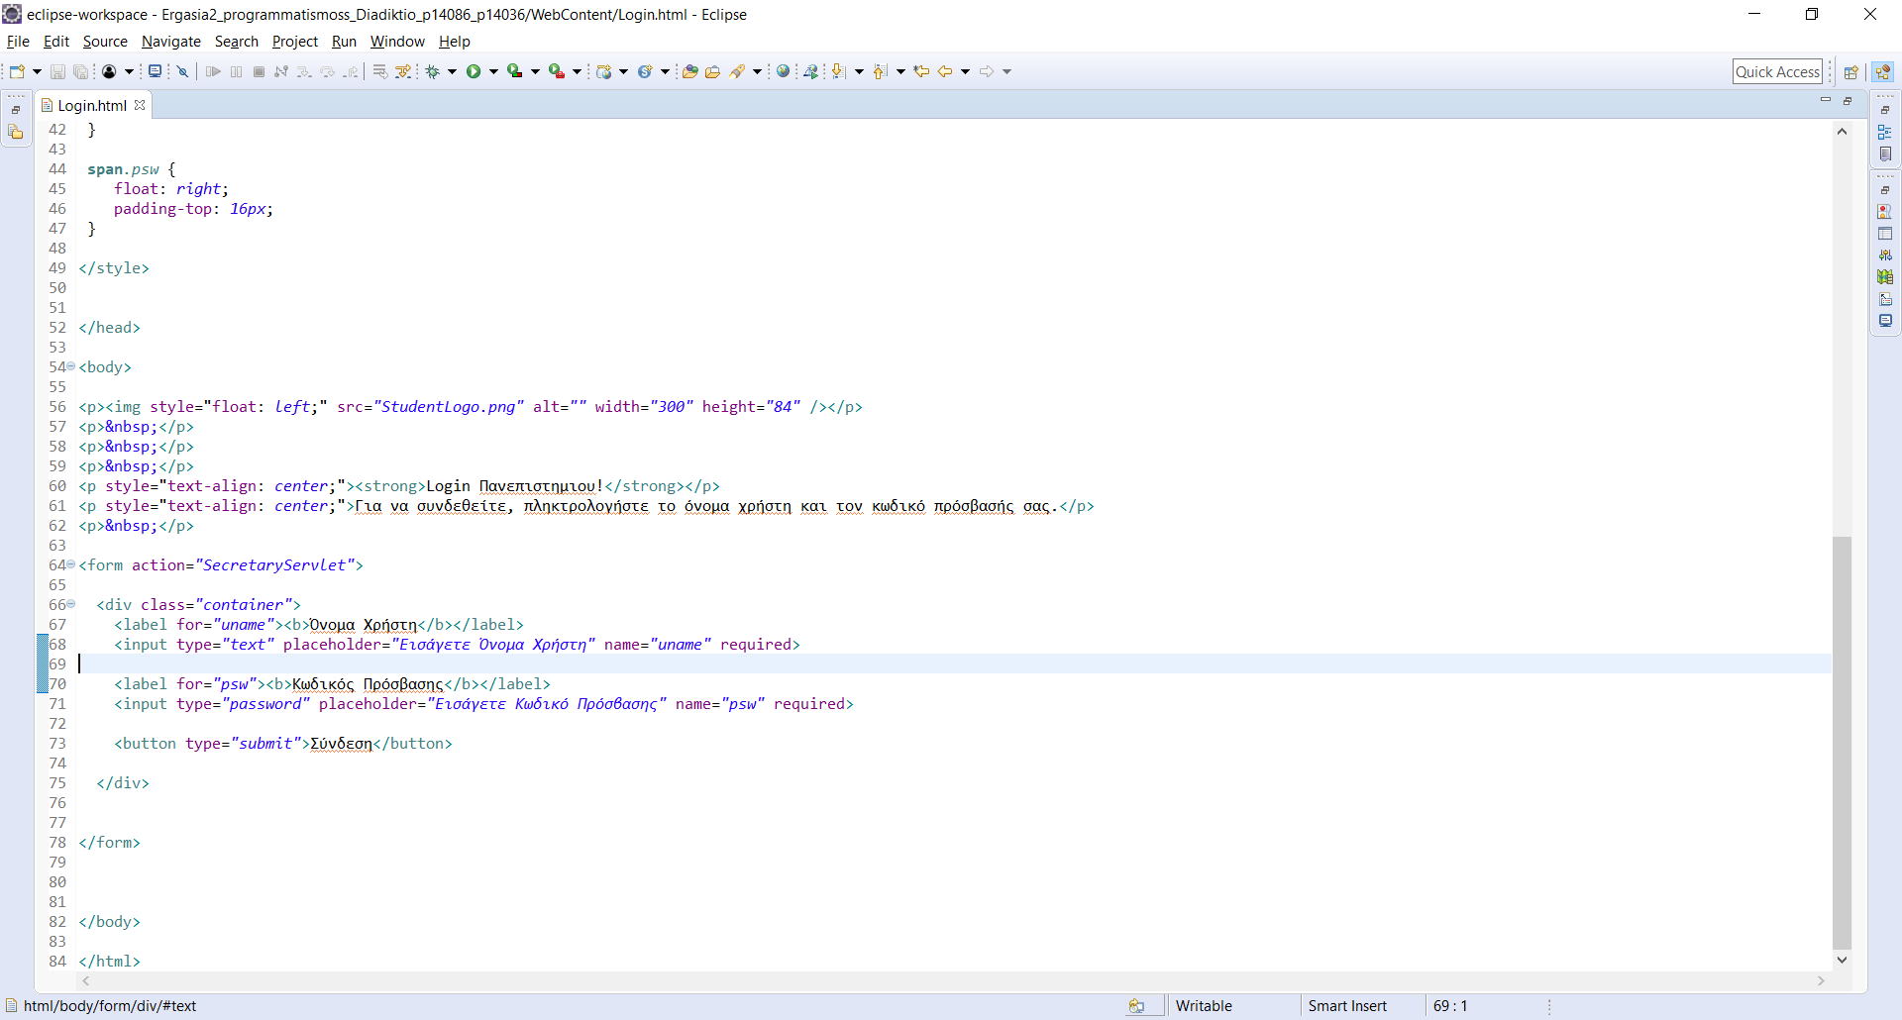

Εδω ειναι η σελιδα μου που εφτιαξα και εχω αναλυση σε ολα τα υπολοιπα ερωτηματα αναλυτικα.

